湖南化工职业技术学院
高等职业教育质量年度报告（2022）

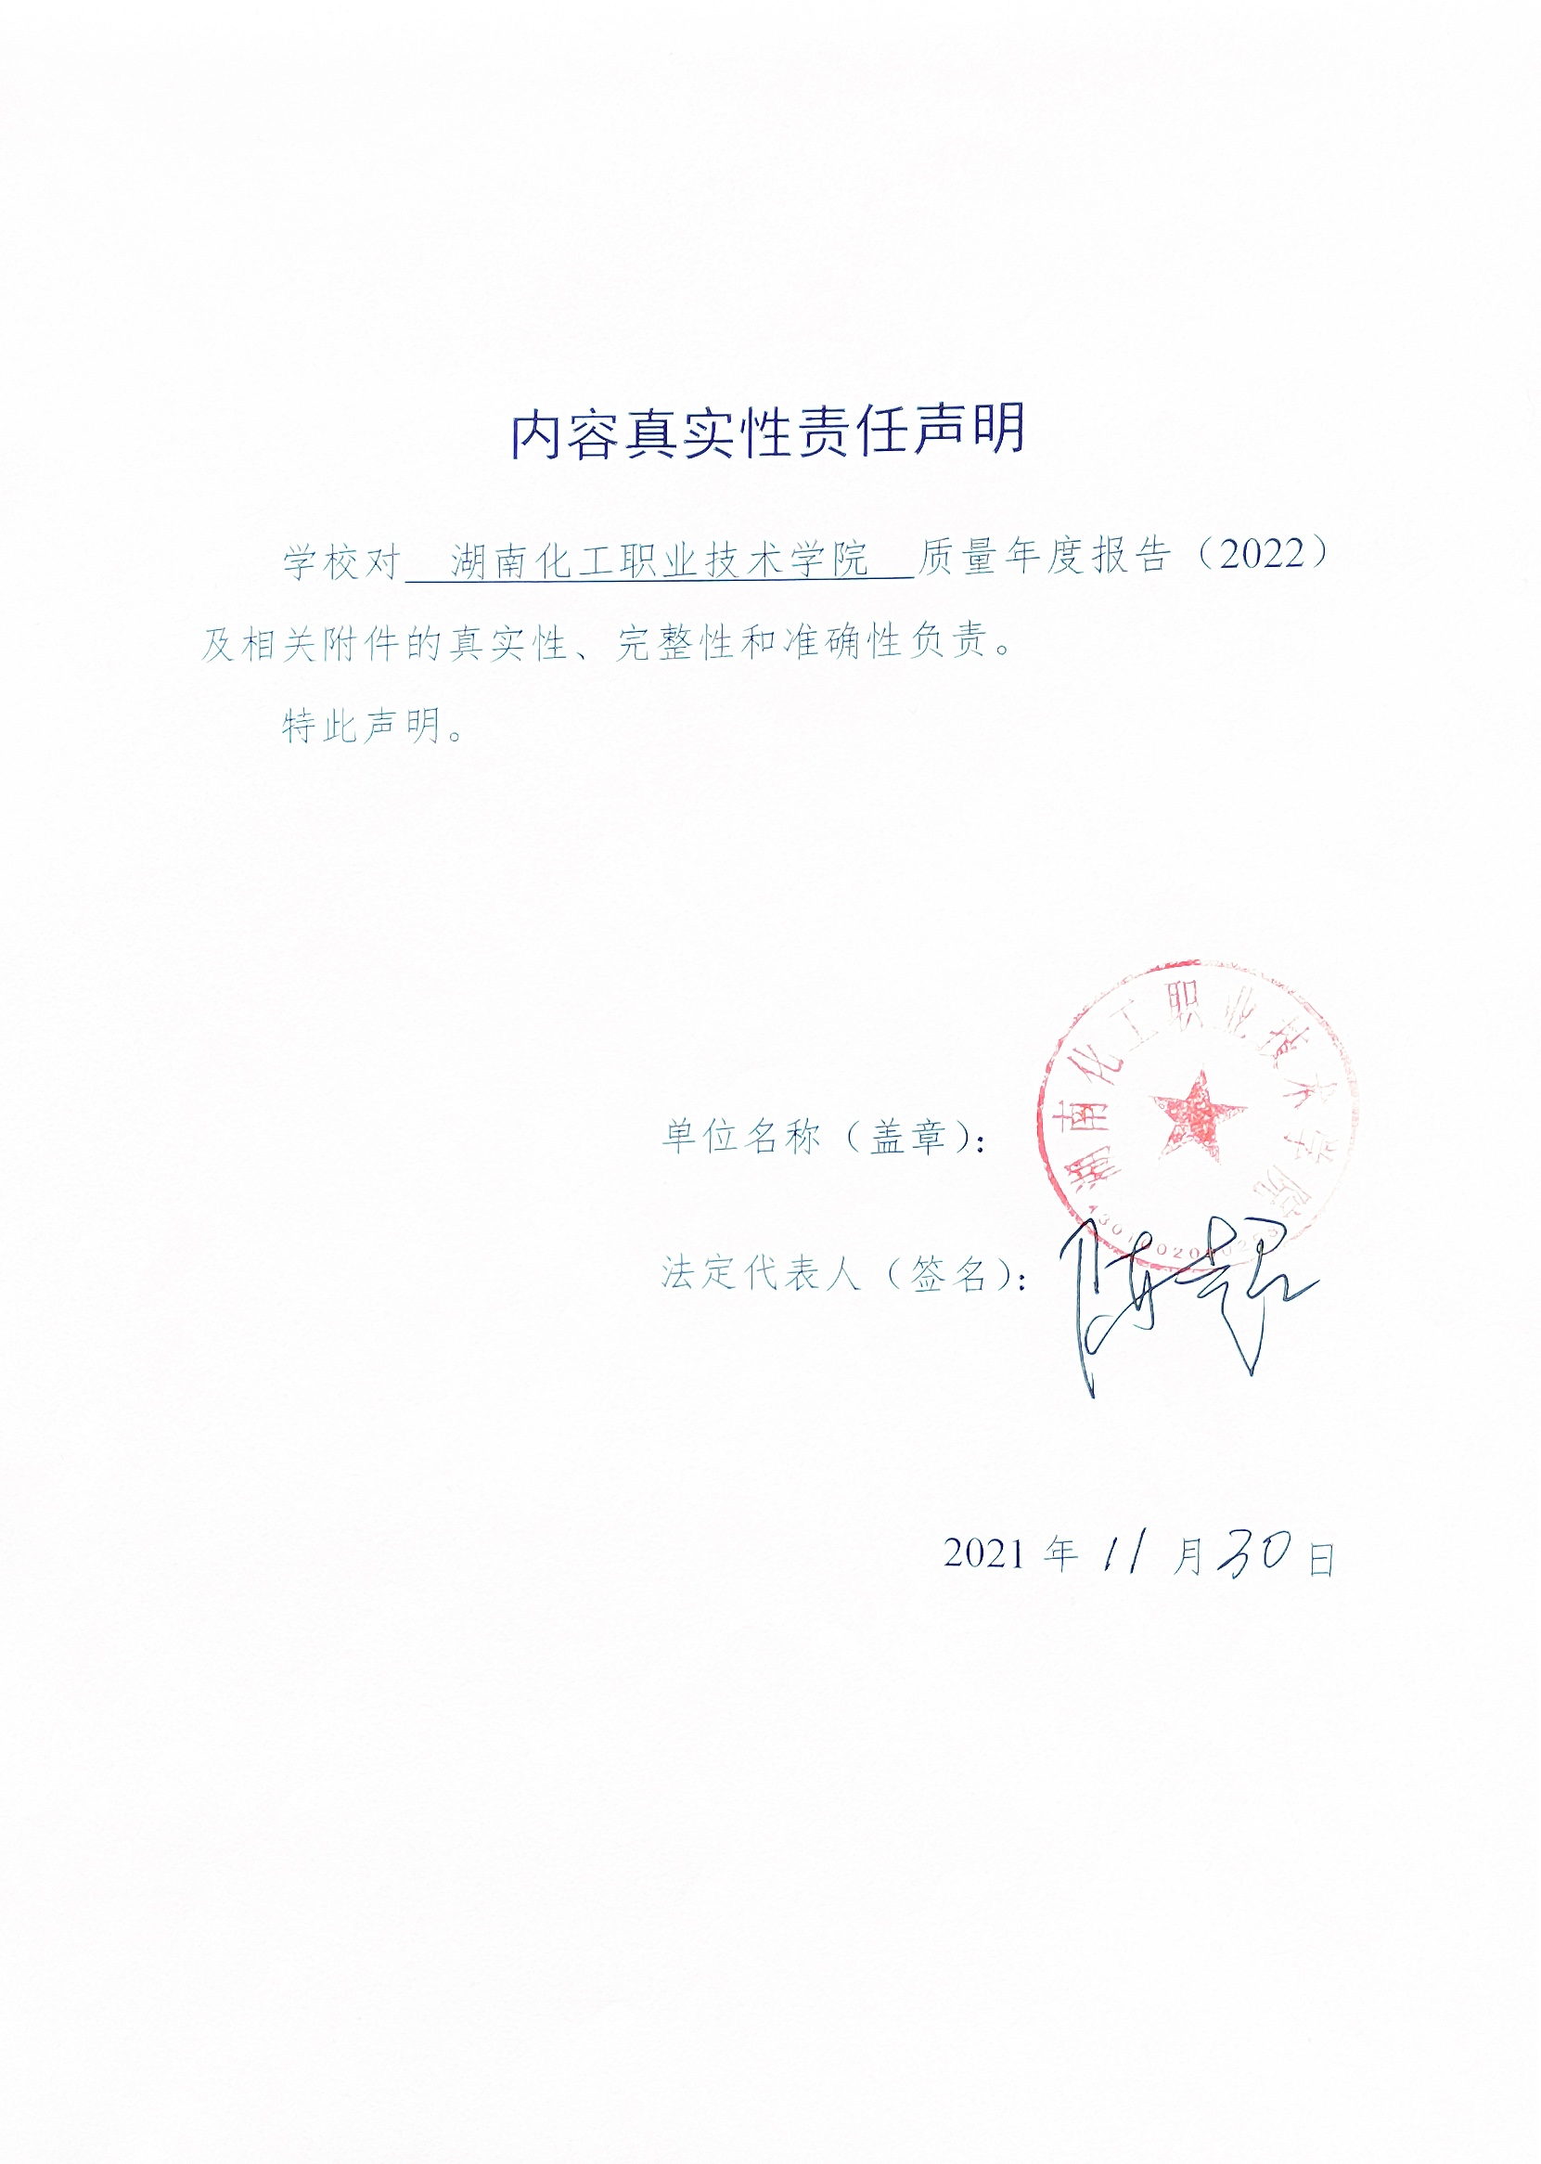
内容真实性责任声明
学校对湖南化工职业技术学院质量年度报告（2022）及相关附件的真实性、完整性和准确性负责。

特此声明

单位名称（盖章）:

法定代表人（签名）:

2021年 月 日

前 言

湖南化工职业技术学院是由湖南省人民政府举办、湖南省教育厅直属的国有公办全日制普通高校。学院汇聚整合政府部门和行业企业优质资源，坚持错位办学、特色发展，积累了丰厚的历史底蕴，办学质量得到了社会的普遍认可。学院是中国特色高水平专业群建设单位、首批全国党建工作示范高校、国家优质专科高等职业院校、教育部人才培养工作水平评估优秀学校、全国黄炎培职业教育优秀学校、全国“职业院校数字校园建设样板校”、全国数字校园建设实验校、湖南省卓越高职院校建设单位、湖南省优秀示范性(骨干)高职院校、湖南省大学生就业创业优秀示范校、湖南省教育信息化创新应用示范学院、湖南省平安高校、湖南省政府首批大众创业万众创新示范基地、湖南省高校大学生创新创业孵化示范基地、中国化工教育协会副会长单位、教育部石油和化工职业教育教学指导委员会副主任单位。
一年来，在各级单位的指导下，学院坚持走党建统领、内涵发展的道路，取得了可喜的成绩。学院牵头的湖南化工职业教育集团被确定为全国第一批示范性职业教育集团（联盟）培育单位。立项湖南省基层党建工作示范点，为全省入选该项目的唯一高职院校，连续第六次获得湖南省普通高校就业创业工作“一把手工程”优秀学校，获得省教育科研工作先进单位，入选中国职业教育院校治理体系建设优秀案例50强、中国职业教育世界竞争力50强；近几年来，教师在全国职业院校信息化教学及教学能力大赛获一等奖4项、二等奖8项、三等奖3项，学生在技能竞赛中荣获国家级一等奖10项、二等奖9项、三等奖22项，均位居全省前列。自2015年参加全国大学生数学建模竞赛以来四次获得一等奖，其中,2016年、2020年两次获得最高荣誉——高教社杯，2016年为湖南省赢得首杯，为湖南省唯一、全国第二。
学院党建工作经验《践行“六抓六强六力”，创建党委“六个过硬”》《培育“136”新工程 践行“六抓六强六力”创建党委“六个过硬”》分别在全国职业院校党委书记论坛、湖南省高校基层党组织建设推进会上进行推介，学院治理体系建设经验、课程思政工作经验分别在高等职业教育院校治理体系建设论坛、教育部职成司课程思政联合行动院校线上会议上进行推介。

目 录
1．学生发展 1
1.1 育人成效 1
1.1.1 学生思想品质优秀，积极投身志愿服务 1
【典型案例1-1】青年志愿者联合会 1
1.1.2 学生技能水平优秀，实践能力出众 3
【典型案例1-2】BIM土建算量赛获佳绩 4
【典型案例1-3】精诚团结、刻苦勤奋的国赛团队 5
1.1.3 重视素质教育，学生身心健康 6
【典型案例1-4】心理健康教育典型活动 7
1.1.4 坚持以生为本，学生满意度高 9
【典型案例1-5】提升师资队伍能力，服务学生发展 10
【典型案例1-6】我校位列湖南省高职院校育人成效20强 10
1.2 就业质量 11
1.2.1 毕业生就业率总体稳定较高水平 11
1.2.2 毕业生就业专业相关度较高 12
1.2.3 主干专业毕业生起薪点未受疫情影响，不降反升 12
1.2.4 人才培养质量和就业质量得到了用人单位和毕业生的高度认可 13
1.3 成长成才 14
1.3.1 毕业三年后月收入增长较快 14
1.3.2 留得下、上得来，毕业生职业发展好 15
1.3.3 留得下、稳得住，毕业生工作稳定性持续向好 15
1.4 创新创业 15
1.4.1 贴近专业，学生创新能力突出 15
1.4.2 增强特色，双创教育成效明显 16
【典型案例1-7】学校党委书记王雄伟做全国双创典型经验发言 17
【典型案例1-8】肆鸢DIY手工坊 18
1.4.3激发创业理想，自主创业意识增强 19
2．教学改革 20
2.1 立德树人 20
2.1.1 思想政治教育教学改革有特色 20
【典型案例2-1】书记、校长与教师共同研讨思政公开课 22
【典型案例2-2】社团百花齐放，助力学生成长 23
【典型案例2-3】充分发挥引领作用，助力课程思政+社团思政建设 24
2.1.2 三全育人全面深化推进 26
2.1.3 劳动教育得到不断强化 28
2.1.4 工匠精神培育和传承有创新 29
【典型案例2-4】智能制造柔性加工生产性实训基地 29
【典型案例2-5】“3+1”导学育人新模式深化推广 31
2.2 专业群建设 31
2.2.1 深化打造了“三主两环绕”特色专业群 31
2.2.2共建共享高水平实践教学基地 32
【典型案例2-6】升级改造化工智能制造技术专业实践教学基地 35
【典型案例2-7】校企共育现代物流管理人才 36
【典型案例2-8】自动化与信息工程学院积极开展校企合作 37
2.2.3 多维培育了一批精品在线课程 39
【典型案例2-9】校企共同打造了校企共建的专业课程体系 40
2.3 校企双元育人 41
2.3.1 国家级现代学徒制试点项目通过验收 41
2.3.2 多样化订单培养有新探索 42
2.3.3 集团化办学不断深化 43
2.4 “1+X”证书制度试点 44
2.4.1 院校试点获优秀 44
【典型案例2-10】“工业机器人应用编程职业技能等级证书”考核管理中心 44
2.4.2 专业探索有成效 45
2.5 院校治理 46
2.5.1 党建工作全国示范 46
【典型案例2-11】学校党建工作获教育部验收通过，湖南唯一入选高校，全国唯一入选的高职院校 47
【典型案例2-12】学院荣获“湖南省五四红旗团委” 49
【典型案例2-13】自动化党支部基于“1+N+X”模式的基层党组织主题党日活动 50
2.5.2 治理能力大提升 51
【典型案例2-14】学校治理体系和治理能力现代化的探索与实践 52
2.5.3 关键领域改革有深化 53
2.6 教师队伍 54
2.6.1 队伍结构得到优化 54
2.6.2 “双师型”教师培训有成效 56
2.6.3 名师大师队伍建设有特色 57
【典型案例2-15】依托“袁秀菊大师工作室”，促进产教融合校企双元育人新模式 58
【典型案例2-16】职业教育智能制造名师工作室主持人肖爱武 59
【典型案例2-17】高材智造“双师型”名师工作室主持人田伟军 61
2.6.4 教学创新团队建设有突破 61
【典型案例2-18】我校成功入选国家级职业教育教师教学创新团队立项建设单位 62
2.7 教材教法改革 63
2.7.1 标准建设全面推动 63
2.7.2 模块化教学不断深化 63
2.7.3 信息化教学经验广泛推广 63
【典型案例2-19】信息化教学、信息化学生管理、质量管理建设初见成效 64
2.7.4 教材改革显成效 65
【典型案例2-20】化工智能制造技术专业建立高效实用的一体化教材体系 65
【典型案例2-21】我校位列湖南省高职院校教学资源20强 66
3．政策保障 67
3.1 政策创新 67
3.1.1 政策落实 67
3.1.2 改革举措 68
【典型案例3-1】停课不停学，化妆品技术专业国家教学资源库面向全社会开放 69
【典型案例3-2】“六要三做到四保障”，助力线上教学工作 72
3.2 专项引导 73
3.2.1 积极实施国家职教项目 73
3.2.2 持续推进高水平高职学院建设 74
【典型案例3-3】学院承办2020年全国职业院校技能大赛教学能力比赛现场决赛 76
3.2.3 着力建设高水平专业群 78
【典型案例3-4】应用化工技术专业群教学团队勇夺教学能力国赛一等奖 79
3.3 质量保障 80
3.3.1 全面推进教学工作诊改 80
3.3.2 不断完善两项抽查制度 82
3.3.3 建立建全教学管理制度 82
3.4 经费保障 83
3.4.1 生均财政拨款 83
3.4.2 生均学费 83
3.4.3 举办者投入 83
3.4.4 绩效评价 84
4．国际合作 85
4.1 来湘留学 85
4.1.1 招收留学生 85
4.1.2 规范管理 85
4.1.3 培养模式创新 86
4.2 境外办学 87
4.2.1 境外合作办学 87
4.2.2 职教标准输出 87
4.3 服务“一带一路”倡议 87
4.3.1 援外培训与技术服务 87
4.3.2 文化交流 88
4.4 服务湖南“走出去”战略 89
5．服务贡献 90
5.1 落实高职扩招任务 90
5.1.1 规模结构 90
5.1.2 确保“质量型”扩招 90
【典型案例5-1】勇担当——国家需要时挺身而出，两年扩招近5000人 92
5.2 开展高质量职业培训 93
5.2.1 提升培训能力 93
5.2.2 扩大培训规模 94
5.3 服务国家战略 95
5.3.1 服务脱贫攻坚与乡村振兴 95
5.3.2 服务《中国制造2025》 96
5.4 服务区域发展 97
5.4.1 服务湖南“三高四新”战略 97
【典型案例5-2】深化校企合作 助力“三高四新” 98
【典型案例5-3】株洲中车天力锻业有限公司“中车Q”标准与实施培训 99
【典型案例5-4】学校参加第二十二届中国国际教育年会 101
5.4.2 服务新兴优势产业链 101
5.4.3 服务行业企业 102
5.4.4 服务社区 103
【典型案例5-5】我校开展“我为群众办实事”系列实践活动 103
【典型案例5-6】学校党校组织开展“预备党员进社区，人口普查为人民”活动 105
5.5 开展技术研发 106
5.5.1 共建技术创新平台 106
5.5.2 合作开展技术攻关 106
【典型案例5-7】湖南化工职院依托大师工作室，搭好校企合作共赢桥 107
5.5.3 持续推进自科基金项目研究 108
【典型案例5-8】我校位列湖南省高职院校服务贡献20强 108
6．面临挑战与展望 110
6.1 发展面临的挑战 110
6.1.1 学校发展的外部挑战 110
6.1.2 学校发展的内部问题 110
6.2 工作展望 110
6.2.1 办学定位展望 110
6.2.2 专业设置展望 111
6.2.3 办学规模 111
附表 112
1.计分卡 112
2.学生反馈表 113
3.教学资源表 114
4.国际影响表 115
5.服务贡献表 116
6.落实政策表 118

1．学生发展

1.1 育人成效

1.1.1 学生思想品质优秀，积极投身志愿服务
习近平总书记在天津考察志愿服务工作时指出：“志愿服务是社会文明进步的重要标志，是广大志愿者奉献爱心的重要渠道。”湖南是雷锋的故乡，更是一片具有光荣传统和人文精神的热土。秉持“学习雷锋、奉献他人、提升自己”的志愿服务理念。学校号召学生积极主动投身志愿服务，学工处、团委等部门牵头在假期召集团学干部开展了“学党史 办实事”、“2020年全国职业院校技能大赛教学能力比赛志愿服务”、暑期“三下乡”社会实践服务等活动，将党史学习教育成果融入到乡村振兴实践中，引导广大青年在实践教育中讲政治、比担当，讲奉献、比贡献，用实际行动接受青春的洗礼，充分展现了作为新时代青年学生的责任担当，用实际行动践行初心使命和习近平总书记“平常时候看得出来，关键时刻站得出来，危急关头豁得出来”的要求。

【典型案例1-1】青年志愿者联合会
湖南化工职业技术学院青年志愿者联合会，是在校团委指导下的志愿服务组织，以“服务社会，传播文明”为宗旨，弘扬中华民族传统美德，培养当代大学生的优秀品质，动员和组织青年以志愿服务的方式参与社会服务型活动，发挥大学生在促进社会和谐的重要作用，引导学生深入社会、了解基层，进一步倡导和树立“奉献、友爱、互助、进步”的志愿服务精神，推动志愿服务的发展。
本年度，校青年志愿者联合会累计开展志愿活动26次，参与人数7915人，累计服务时长3000余小时，主要开展的特色志愿服务有：
（一）“学党史 办实事”——我为青年做件事之美化校园行动。2021年9月16日，以“学史力行”为载体，组织全校青年志愿者投身到校园清洁行动，组成青年志愿者保洁服务队和文明监督岗，创设保洁责任区、禁烟责任区、以实际行动净化美丽校园，爱我化院，从我做起。
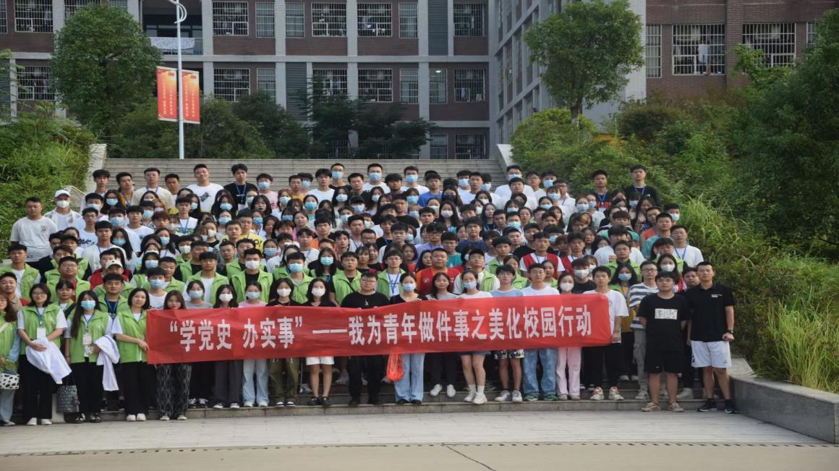
图1-1 “学党史 办实事”——我为青年做件事之美化校园行动
（二）2020年全国职业院校技能大赛教学能力比赛志愿服务。2020年12月9日至12日，2020年全国职业院校技能大赛教学能力比赛在我校展开，我校800余名志愿者在11个酒店、3个接站点、25个赛点开展志愿服务，在志愿服务中，他们以饱满的热情，以最高的要求和标准，来完成工作任务，以最真挚的热情，最真诚的服务迎接前来参赛的老师们，为每一支参赛队伍做好接待工作。
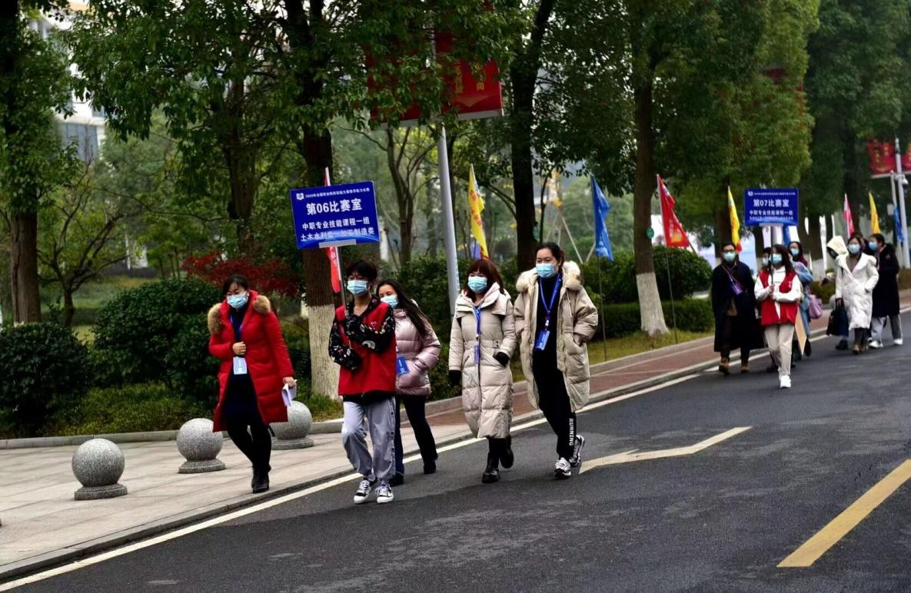
图1-2 2020年全国职业院校技能大赛教学能力比赛
（三）开展暑期“三下乡”社会实践服务。为响应党的号召，传承红色精神，2021年7月9日至11日，校团委组织41名志愿者，前往郴州市安仁县深塘村开展为期三天的暑期“三下乡”社会实践活动，此次社会实践主要围绕党史学习教育、乡村振兴、关爱留守儿童开展，引导和帮助广大青年学生上好与现实相结合的“大思政课”，在社会课堂中受教育、长才干、作贡献，在观察实践中学党史、强信念、跟党走，投身乡村振兴战略，努力成为担当民族复兴大任的时代新人。在服务过程中，队员们不畏酷暑实地到留守儿童家中，为他们讲党史小故事、做手工，还给他们送去了书包、彩笔、图书，让他们感受到学校的关爱。
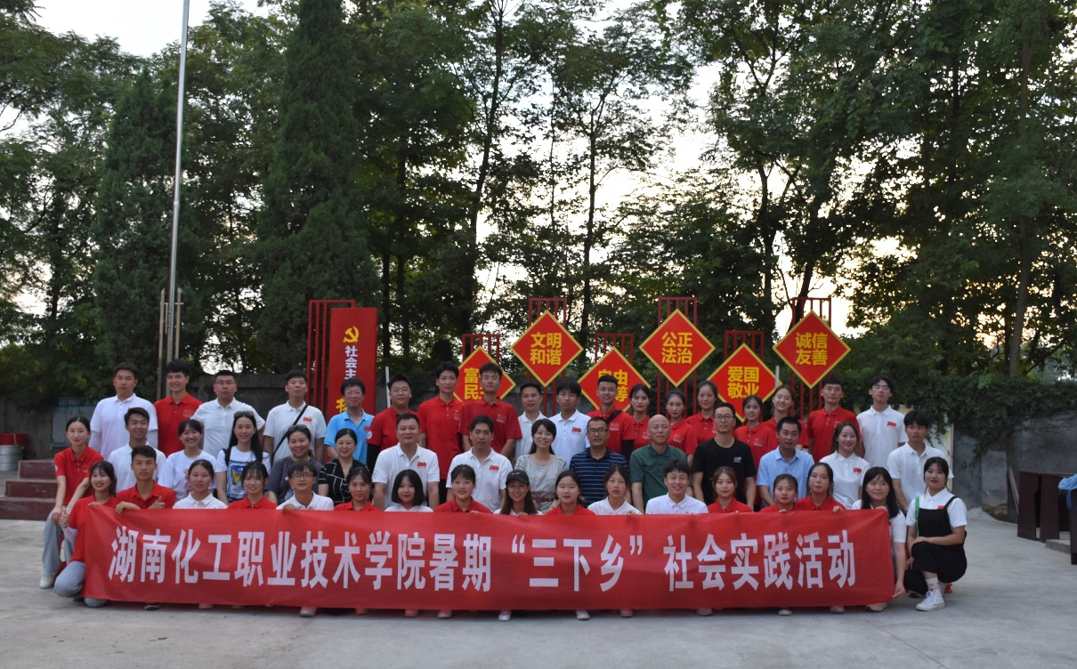
图1-3 暑期“三下乡”社会实践活动
校青年志愿者联合会坚持因地制宜、因需制宜、因人制宜的组织设置原则，合理设置青年志愿服务组织机构，努力形成青年志愿服务组织正规化、多元化的新格局。一方面，依托团支部和团总支层层建立青年志愿者服务组，志愿者的组织培训和日常活动的开展由各团支部和我校青年志愿者协会统一负责管理，面向校内外广泛开展各种志愿服务活动。另一方面，充分调动和组织各团支部的志愿者队伍立足校内，面向社会开展服务，进一步增强了各团支部青年志愿服务组织间的交流和合作，扩大了志愿服务的效果和影响，保证了各项服务活动有序的开展。

1.1.2 学生技能水平优秀，实践能力出众
学院抓实了学生职业能力培养，抓强了毕业生职业素养水平，大力提升了人才培养质量。充分挖掘、开发技能训练与竞赛、企业实习和社会实践等载体，让学生在实践中体验职业素养、强化素养认同，全面推行实践教学环节“6S”管理，强化学生职业素养养成。重视创新实践教学体系，全面提升学生动手能力，将技能训练与竞赛，作为提升人才培养工作水平的重要抓手。近年来，学生在国家级各项技能竞赛中先后荣获一等奖11项、二等奖14项、三等奖22项；就业创业教育系列成果获国家、省级荣誉10余项；大学生数学建模竞赛2013年、2015年、2016、2019、2020年分别荣获国家级一等奖，并再获“高教社杯”桂冠，成为全国获此殊荣的两所高职院校之一。2020-2021学年学生参加各级各类竞赛，点多面广，成绩喜人。参加2021年BIM土建算量赛项团体特等奖，其中姚月同学更是获得了这个赛项高职组全国冠军；参加2020年高教社杯全国大学生数学建模竞赛，获一等奖1项；参加2020年湖南省大学生数学建模竞赛，获得省级一等奖1项；参加2021年湖南省职业院校技能竞赛，获得省级一等奖1项；参加2020年湖南省大学生数学建模竞赛，获得省级一等奖1项；参加2021年湖南省职业院校技能竞赛，获得省级一等奖2项；参加2020年湖南省大学生数学建模竞赛，获得省级一等奖1项；参加2021年湖南省职业院校技能竞赛，获得省级一等奖项；参加2021年湖南省职业院校技能竞赛，获得省级一等奖5项，二等奖5项，三等奖10项。周晓慧同学参加2020年湖南省大学生田径比赛，获得女子高职组800米第一名、女子高职组400米第二名；田剑涛同学参加2020年湖南省大中学生跆拳道比赛，获得男子54kg第一名；赵博林同学参加2020年湖南省大中学生跆拳道比赛，获得男子62kg第一名；旷文龙同学参加2020年湖南省大中学生跆拳道比赛，获得女子57kg第一名。

【典型案例1-2】BIM土建算量赛获佳绩
我校工程造价专业自2014年创建伊始，就一直致力于培养专业技能卓越，思想道德高尚的学生，源源不断的为建筑行业输送新兴人才。为增强学生的专业素养、提高核心竞争力，我们专业组织骨干教师培养了大批优秀学生。历年来积极参与各项专业类竞赛活动均取得了优异成绩，姚月同学就是优秀学生中的杰出代表。
2021年10月31日，在刘丙肖、杨亚楠、成威三位老师的带领下，我们专业的学子荣获了BIM土建算量赛项团体特等奖、第一名，其中姚月同学更是获得了这个赛项高职组全国冠军。
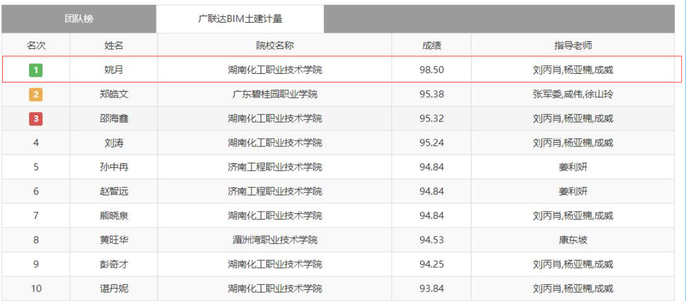
图1-4 BIM土建算量赛成绩排名

【典型案例1-3】精诚团结、刻苦勤奋的国赛团队
2021年6月，湖南化工职业技术学院荣获全国职业院校技能竞赛高职组化工生产技术赛项二等奖。国赛团队成员是来自化学工程学院2019级应用化工技术和高分子材料工程技术专业的三个20岁的小伙子——罗学文、蒋季乔、李佳。两百多个日日夜夜，没有节假日，每天3个小时的理论测试、4个小时的仿真实操、5个小时的精馏实操，宿舍、实训室、食堂三点一线，从200多名选手中经过层层选拔脱颖而出，他们最终站上了国赛舞台。面对强度和难度远高于往年的训练任务，三位入党积极分子靠着坚强的毅力和出色的理论、仿真与实操技能，在指导老师和陪练选手的协助下，最终获得了国赛二等奖。成绩虽然未能达到团队的预期，但他们的付出和努力值得称赞。荣誉固然重要，但训练过程中获得的技能提升和思想升华，必将是他们人生中最宝贵的财富。
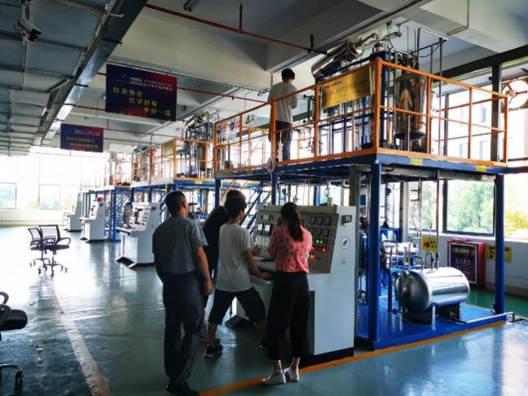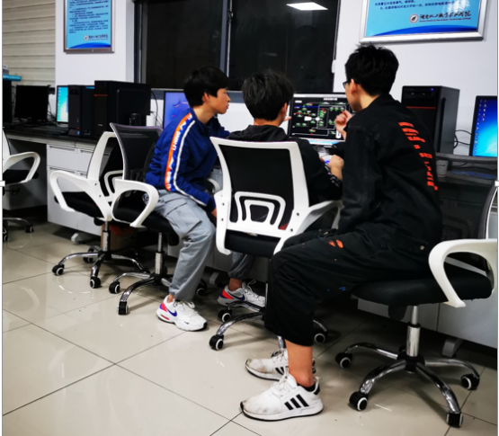
图1-5 国赛仿真实操攻关现场应用化工技术专业群2019级罗学文、蒋季乔、李佳

1.1.3 重视素质教育，学生身心健康
学院不但重视提升学生专业技能，长期以来都重点关注学生的人文素养、身心健康教育工作。一是坚持开设《大学语文》、《大学生人文素养》等一系列的人文素质教育必修课和选修课程。在教学中强化传统美德教育意识，使学生在文化知识的学习过程中情感受到熏陶，思想受到感染，心灵得到净化，在潜移默化中懂得是非曲直与美丑善恶，并依此确定自己的行为准则。二是全面实施文化素质课程教学改革。为了更好的适应学生的实际情况，根据课程性质，继续在全校推进文化素质课程选课制度、分级选课制度，实现了老师和学生的双向选择，激发了教师的课改积极性，进一步适应学生情况。三是大力推进校园文化建设，学生社团活动百花齐放。以提高综合素质为目标，把校园文化的内化教育功能与大学生自我塑造有机结合起来，开展多层次、高品位的校园文化活动，使学生在健康向上的校园文化氛围中受到熏陶和教育。广泛开展形式多样的活动，营造文明礼貌氛围，促进青年学生健康成长成才。四是定期开展心理健康普查和学生体质健康测试等工作。测试显示：学生体质健康状态整体良好，2018-2020年学生体质健康测试合格率、心理健康普查健康率均在90%以上。

图1-6 2018-2021年学生人文素质课考试平均及格率、优秀率（%）
数据来源：湖南化工职业技术学院基础课部

图1-7 2018-2021年学生体质健康测试合格率、心理健康普查健康率（%）
数据来源：湖南化工职业技术学院基础课部、心理健康咨询中心

【典型案例1-4】心理健康教育典型活动
为大力提升我校心理健康教育工作水平，培育我校师生理性平和、积极向上的健康心态，促进学生心理健康素质与思想道德素质、科学文化素质协调发展，我校以大学生心理健康教育活动月为契机，结合学校自身的实际情况，于每年的4-5月开展心理健康教育系列活动。
1、“最美中国，绚丽青春”征文大赛
引导大学生重视心理健康问题，增强爱国情怀，特策划了爱国主义观影活动。通过观看爱国主义影片来增强爱国情怀，弘扬主旋律，让大学生了解理性爱国与心理健康的必然性。大家在观影后纷纷展示自己的才气，将“爱国、爱党、爱校、爱自己”的思想以文字的形式碰撞出激昂的火花。
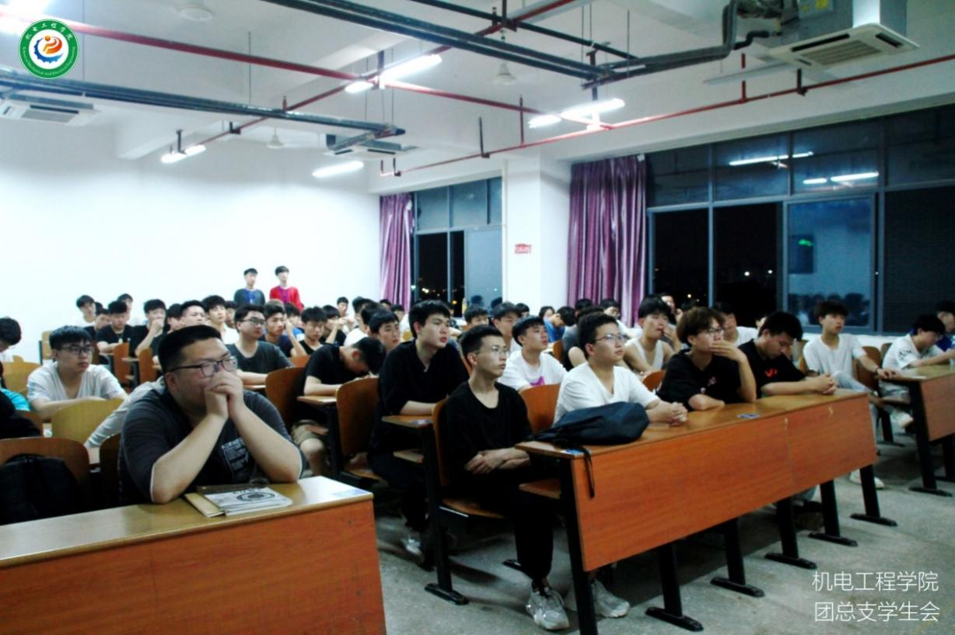
图1-8 学生在观看爱国主义影片
2、心理情景剧大赛
心理情景剧是为学生提供一个通过表演解读自己、解读生活、促进心理健康，以舞台剧的形式进行表演的活动。我校在2021年5月举办了第一届心理情景剧大赛决赛。不论是商学院表演的《微笑抑郁症》、化工学院表演的《旗帜不倒，少年强》、机电学院表演的《幸福彼岸，阳光心灵》，还是制药学院表演的《是你照亮了我的青春》、自信学院表演的《校园贷》、校心理部表演的《抗疫》，每个参赛团体的主题积极向上、内容贴近大学生活，用生动的表演、饱满的热情，为大家带来了一场场视觉盛宴、心灵洗涤。其中，商学院的《微笑抑郁症》获得了本次比赛一等奖、化工学院的《旗帜不倒，少年强》获得了本次比赛的二等奖。
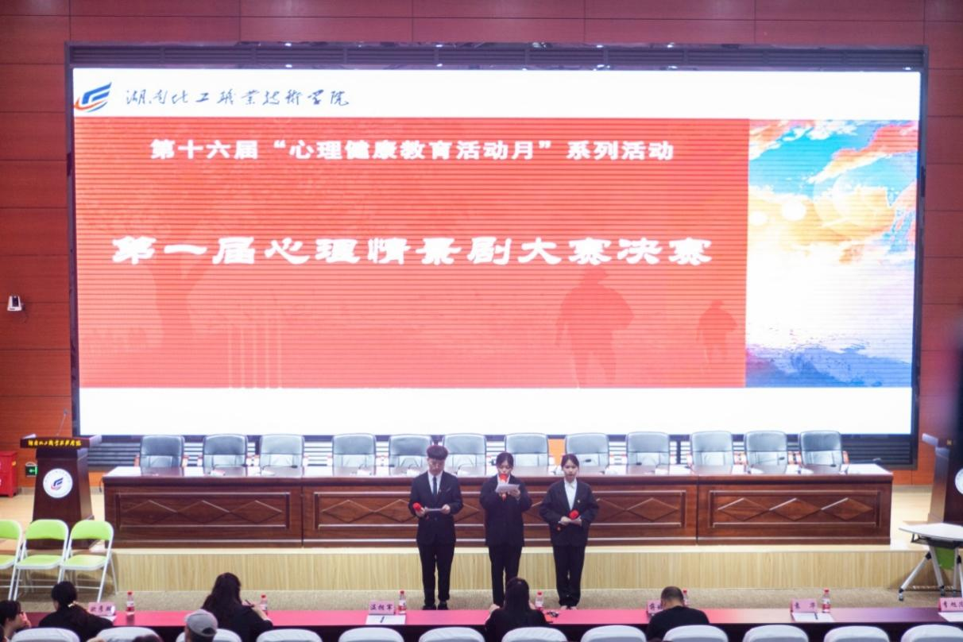
图1-9 第一届心理情景剧大赛
3、“热爱生活”绘画展
自信学院以“热爱生活”为主题，举办了大学生绘画展。同学们以绘画艺术弘扬社会主义强国伟大成就，以绿水青山抒发爱国情怀；可驻足于小桥流水，停笔于山里人家，描绘幸福的小康生活；可在潺潺绿水中泼墨挥毫，在郁郁青山中调色构图，展现大美中华的壮丽河山；亦有采用以小见大的表现方式，以小角度切入，从生活的方方面面体现中国人民生活的幸福感，反映建党一百周年、建国71年以来取得的丰硕成果。
4、“最美笑脸”征集大赛
以"我爱我，我爱微笑"为主题征集了全校学生的微笑，寓意用笑脸表达对生活的热爱，用微笑感动整个校园，旨在发现生活之美，共享喜悦时刻。同学们在校园里笑谈青春，他们有梦想、勇气，有英勇无畏，也有迷茫、坚定，同样也有洋溢着活力、希望的灿烂笑容。与朋友畅聊未来时的笑，取得荣誉、成功时的笑，战胜困难时的笑，相互加油打气时的笑……每一个笑，都记录着你正青春、最努力的模样。微笑，是一种力量，是一种对生活的态度。这是微笑的专属日，但微笑不只属于这一天。在未来的每一天里，每一次挫折、困苦里，我们都要以笑相迎。
5、“绘人生蓝图，圆青春梦想”音乐剧
“绘人生蓝图，圆青春梦想”为主题的音乐剧表现形式多样，内涵丰富，通过强大的感染力，向学生传递积极向上、乐观开朗的心态，并引导大学生建立正确的世界观、人生观、价值观。其剧立意高远，主题鲜明，对于当代大学生常见的心理疾病——抑郁症有其积极的指导意义。
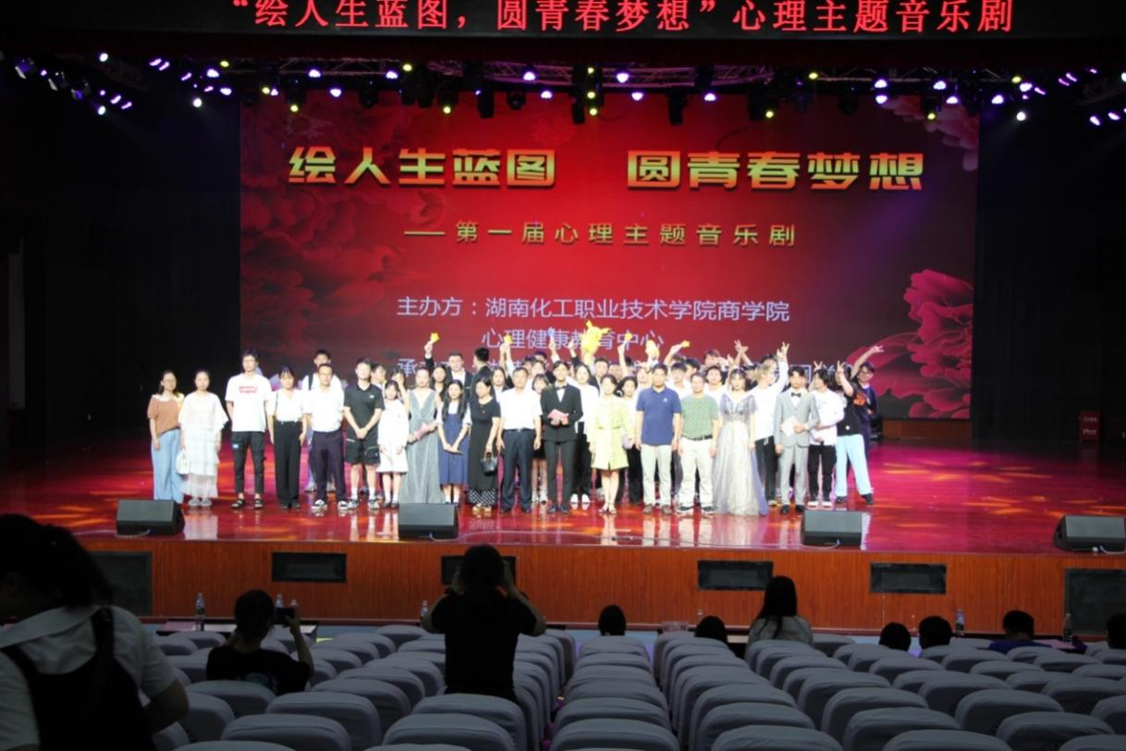
图1-10 “绘人生蓝图，圆青春梦想”音乐剧

1.1.4 坚持以生为本，学生满意度高
学院注重学生职业成长和职业素养养成，围绕高素质复合型技术技能人才培养目标，构建了立体多维职业素养教育课程和教学内容体系。重视学生理想信念的引导、重视工匠精神与专业教学的融合、专业教育与创新创业教育的融合，优化育人环境、开展教学方法改革等，由“学习者中心”的教学改革到形成教学生态转变，在教学实施中做到了思政教学有温度、创新创业教育有深度、职业精神培育有广度，学生获得感强，满意度高。近年来，毕业生对人才培养工作、就业指导服务、校园文化等均给予了高度评价，随着学院近年来持续加强内涵水平建设，评价结果正不断攀升。

图1-11 学院在校生对学院教育教学满意度（单位：%）
数据来源：《湖南化工职业技术学院2020年高等职业教育质量年度报告》、第三方机构新锦成在校生调查（2021.11）

【典型案例1-5】提升师资队伍能力，服务学生发展
师资队伍是专业建设的核心。教师专业水平、教学能力的提示是教学质量和人才培养质量的关键，只有全面提升教师队伍能力，才能全面服务学生发展。制药与生物工程学院从教师个人特点和职业发展出发，发展制定了分类、分层、分级、个性化的教师发展培训计划，以师德培养为第一要务，提升教师队伍师德水平。
通过集中备课、课程团队教学研讨、制药大讲坛、教学标兵上示范课等系列活动提升教师基本教学能力；通过国培项目、市场调研等活动提升教师对专业发展理解和把控能力；通过教师教学能力竞赛深化教师团队对专业、课程、知识点的理解，提升教师团队对课堂的组织能力，提升师资队伍的教学能力，2021年制药学院教师参加教学能力竞赛获省级一等奖1项。先后与企业联合组建了“袁秀菊大师工作室”等大师、博士工作室团队，在校企联合技术开发中提升专业教师科研和社会服务能力，提升自身专业水平，并将最新的研究成果应用到教学中，提升人才培养质量，服务学生发展。2021届毕业生双证书获取率达到100%，就业率高于全校平均水平和行业平均水平。

【典型案例1-6】我校位列湖南省高职院校育人成效20强
2021年1月，由湖南省教育科学研究院·湖南省教育战略研究中心编制的《湖南省高等职业教育质量年度报告（2020）》发布。《湖南省高等职业教育质量年度报告（2020）》针对2019年度湖南各职业院校学生发展、教学改革、政策保障、国际合作、服务贡献、面临挑战等六个部分，对湖南省高等职业教育质量进行了全面总结和评估。《湖南省高等职业教育质量年度报告（2020）》是社会各界了解湖南高等职业教育的重要窗口，具有极大的公信力和认可度。
《湖南省高等职业教育质量年度报告（2020）》中公布了备受湖南各高职院校关注的“育人成效20强”、“教学资源20强”、“服务贡献20强”等三个重要榜单。其中，“育人成效20强”是首次发布，其按照初次就业率、毕业三年职位晋升比例、留在当地就业比例、教书育人满意度、课程教学满意度、全国职业院校技能大赛学生获奖、全国“互联网+”大学生创业创新大赛学生获奖等7项指标，采用层次分析法量化高职院校育人成效，排出湖南省高职院校育人成效20强，我校位列其中。
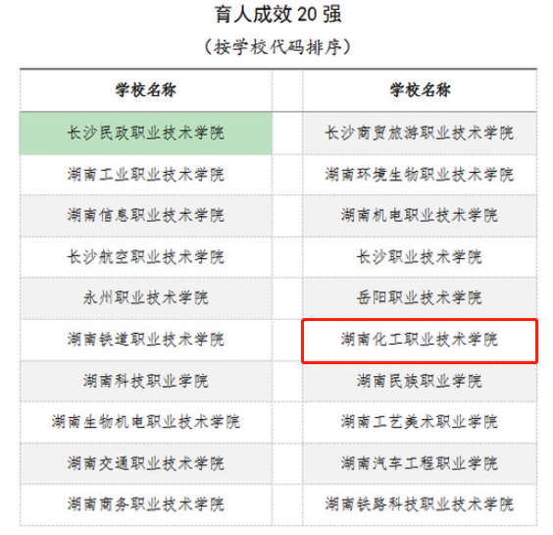
图1-12 湖南省高职院校育人成效20强

1.2 就业质量

1.2.1 毕业生就业率总体稳定较高水平
据全国高职院校状态数据采集与管理系统显示：截止9月1日，学院2021届毕业生初次就业率达90.99%，与2020届毕业生最终就业率持平，高于2020届湖南省本科、高职高专院校毕业生平均就业率。

图1-13 学院毕业生就业率情况（单位：%）
数据来源：全国高职院校状态数据采集与管理系统、凤凰网

1.2.2 毕业生就业专业相关度较高
学院毕业生就业的专业相关度整体较高，近五年毕业生就业专业相关度均处于91.00%以上，2017届、2018届、2019届、2020届和2021届毕业生对口就业率分别为93.74%、93.25%、95.08%、91.70%、93.94%。

图1-14 学院2020届毕业生就业专业相关度情况（单位：%）
数据来源：全国高职院校状态数据采集与管理系统、《湖南化工职业技术学院2020年高等职业教育质量年度报告》

1.2.3 主干专业毕业生起薪点未受疫情影响，不降反升
整体来看，学院近几届毕业生月收入水平明显高于全省高职院校平均水平。受疫情影响，学院2020届和2021届毕业生起薪点有所回落，但应用化工技术、工业分析技术等传统优势专业和工业机器人技术、高分子材料工程技术等面向新兴产业的专业依旧保持较快增长。

图1-15 近五届毕业生平均起薪点变化（单位：元）
数据来源：全国高职院校状态数据采集与管理系统、《湖南化工职业技术学院2020年高等职业教育质量年度报告》

1.2.4 人才培养质量和就业质量得到了用人单位和毕业生的高度认可
一是用人单位对学院毕业生满意度高。学院近五届毕业生的用人单位满意度均处于较高水平，且高于湖南省高职平均水平，其中2021届毕业生用人单位满意度为96.69%。

图1-16 用人单位对学院毕业生满意度变化（单位：%）
数据来源：全国高职院校状态数据采集与管理系统、《湖南化工职业技术学院2020年高等职业教育质量年度报告》
二是毕业生对母校满意度高。学院毕业生对学院人才培养工作、就业指导服务、校园文化等均给予了高度评价，学院近五届毕业生对母校满意度均处于较高水平，其中2021届毕业生对母校满意度为94.00%。

图1-17 学院毕业生对母校满意度（单位：%）
数据来源：《湖南化工职业技术学院2020年高等职业教育质量年度报告》、第三方机构2021届毕业生调查

1.3 成长成才

1.3.1 毕业三年后月收入增长较快
通过抽样调查发现：学院2015—2017届高职毕业生毕业三年后月收入均明显增长，其中2017届毕业生毕业三年后月收入达5893元(抽样调查人数300人，有效数据269人)，与毕业当年相比，增幅达48.11%。且远远高于全省高职院校平均水平(湖南省2014届、2015届、2016届高职毕业生毕业三年后月收入分别为4490元、4836元、5071元)。

图1-18 学院2014—2017届毕业生毕业三年后收月收入变化
数据来源：学院2017—2020年毕业生抽样跟踪调查数据(招就处)

1.3.2 留得下、上得来，毕业生职业发展好
基于学院毕业生就业相关度高、职业吻合度高、收入高的良好基础，毕业生就业稳定率长期保持较高水平。用人单位反馈信息显示：学院毕业生在用人单位在留得下、上得来，相当比例毕业生也已成为单位骨干、中层管理人员。以2016届毕业生为例，抽样调查数据显示：我校2017届毕业生毕业后三年内职位晋升的学生比例高达78.32%，三年内有过两次以上职位晋升的比例达52.31%。

图1-19 学院2013—2018届毕业生毕业三年内职位晋升情况
数据来源：学院2016—2021年毕业生抽样跟踪调查数据(招就处)

1.3.3 留得下、稳得住，毕业生工作稳定性持续向好
职业稳定性上，通过对2015、2016、2017、2018届毕业生的抽样调查显示：学院毕业生三年内平均雇主数分别为1.42、1.41、1.54和1.51，一是体现出学院毕业生用人单位留得下、稳得住；二是与湖南省整体水平相比，明显优于我省高职毕业生三年内平均雇主数。
表1-1 学院2015-2017届毕业生三年内平均雇主数情况表
序号 | 项目 | 2015届 | 2016届 | 2017届 | 2018届
1 | 学院 | 1.42 | 1.41 | 1.54 | 1.51
2 | 湖南省平均 | 2.33 | 2.44 | —— | ——
数据来源：湖南化工职业技术学院招就处

1.4 创新创业

1.4.1 贴近专业，学生创新能力突出
学校师生与企业共同申请专利72项，授权专利32项，其中发明专利4项，为企业提供技术改造、工艺革新等服务达百次以上。以机电学院为例，依托校企共建的智能制造技术研究中心，机电工程学院师生将专业热点、企业需求作为任务点，开展技术创新，开发了新型实用机床线路装调实训台、机床电路维修实训台。工业机器人工装方面的创新项目已获得国家实用新型专利；依托校企共建的化妆品研发与品牌推广中心，化妆品技术专业师生创新团队结合市场需求设计生产了“颜如玉”小清新系列产品。

1.4.2 增强特色，双创教育成效明显
学院坚持学生职业发展教育和创新创业意识培养相融合、就业指导教育和创新创业训练相结合、创新创业实践与基地孵化相耦合，构建了通过深入推进素质教育项目提升学生综合职业能力、搭建实践训练拓展平台提高学生技能水平、创新就业创业教育模式提高学生就业创业能力、招生培养就业联动提高毕业生市场适应能力的三年不断线的“四轮驱动”就业创业教育体系，实现了就业创业教育全程化、全员化、专业化。就业创业教育系列成果获国家、省级荣誉10余项。2020年学院连续六次获评省就业创业工作“一把手工程”优秀单位，是首批湖南省大学生就业创业示范校、湖南省大学生就业创业优秀示范校、首批湖南省政府“双创”示范基地(全省高职唯一)和省大学生创新创业孵化示范基地，就业创业教育教学新模式全省示范推广。
通过完善教育课程体系、加强就业指导和辅导、强化专兼职人员培训力度等措施，遵循职业发展教育和创新创业意识培养相融合的理念，引导学生以所学专业为基础开展创新型创业，师生一起想点子、攻难关、出成果，形成了多个特色鲜明、具有推广价值和借鉴作用的双创实践模式。校企合作，增设《就业指导》、《创业基础》线上课程，针对孵化基地创新创业学生开设了《创新创业能力训练》课程；充分利用丰富的网络资源，为学生提供个性化、多样化的咨询指导服务，构筑了教师与学生、学生与学生交流平台，以项目立项和实施为抓手，破解就业创业教育的难点。依托校内“三阶”孵化平台和政、校、行、企共建的实践育人创新创业基地，开展普惠式、重点式、精英式培训，努力增强学生创新精神、创业意识和创新创业能力，擦亮了为党育人、为国育才的底色。
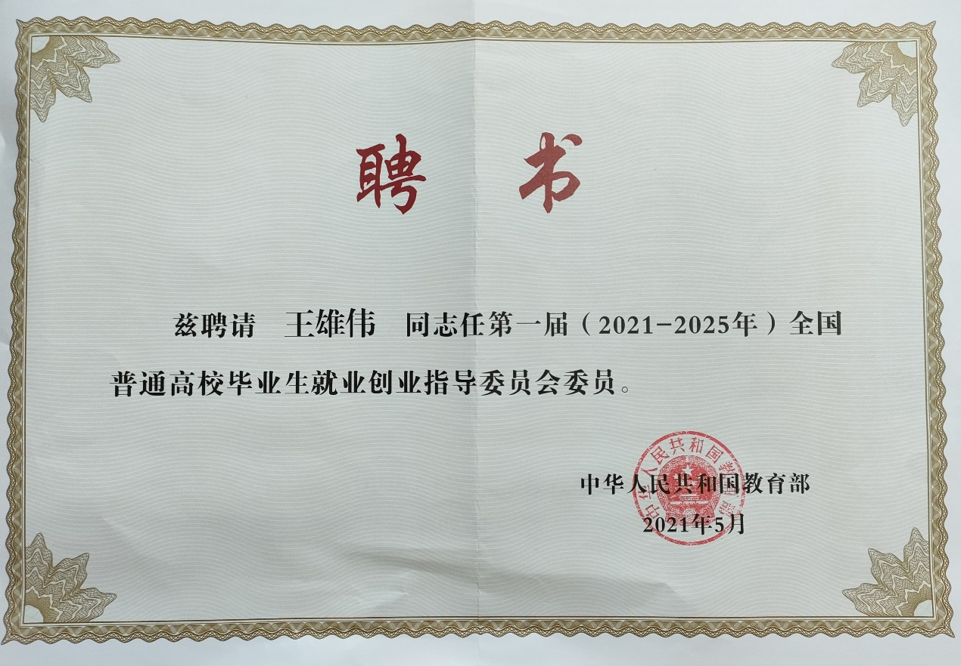
图1-20 聘请学校党委书记王雄伟任第一届全国普通高校毕业生就业创业指导委员会委员

【典型案例1-7】学校党委书记王雄伟做全国双创典型经验发言
2021年3月19日，第三届全国大学生创新创业实践联盟年会暨第四届双创实践新技术高峰论坛在杭州举行，全国共600多所高校、40多家企业代表参加本次会议，在全国双创实践新技术高峰论坛发言的仅有两所高职院校，湖南化工职业技术学院是其中一所。学校党委书记王雄伟参加会议，并在双创实践新技术高峰论坛上作题为《“双高背景”下高水平创新创业孵化示范基地建设》的典型经验发言。
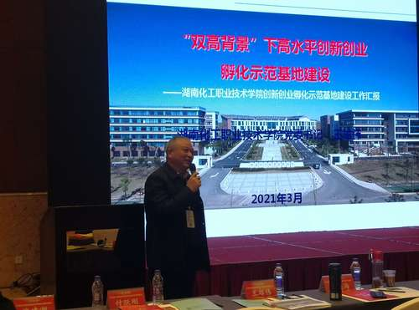
图1-21 学校党委书记王雄伟在全国第四届双创实践新技术高峰论坛上作典型经验发言
王雄伟在发言中介绍了学校的发展和学校大学生创新创业基地建设的典型经验和特色做法。他指出，学校构建了“三年不断线”创新创业教育体系，“四轮驱动”实现创新创业教育全程化、全员化、专业化；立足化工行业，校政企联合推进基地建设；坚持推行服务管理优化工程、载体扩容提质工程、素质培育提升工程、资源开放共享工程等四大工程，升级学校双创公共服务平台，倾力打造全国高水平大学生“双创”示范基地。

【典型案例1-8】肆鸢DIY手工坊
“肆鸢DIY手工坊”项目于2019年参加制药与生物工程学院的创新创业大赛后入驻我校创新创业孵化基地，在创新创业孵化基地孵化项目期间，经过学校老师不断的对我们项目不断的进行指导和培训，本项目在孵化期间营业额为500元，利润为337元。主要利润来源于学校的同学通过我们的微信来下单定制发簪等。
2019年至今，相继参加了2019年12月在院创新创业大赛中负责的“DIY手工坊”项目获“优胜奖”；2021年4月在校创新创业大赛中负责的“补铁新食代食品级亚铁营养补充剂的研制”项目获“三等奖”；2021年4月在院创新创业大赛中负责的“补铁新食代食品级亚铁营养补充剂的研制”项目获“二等奖”；2021年5月在第四届中关村人才创客大赛湖南分赛区选拔赛中“一种新型食品用金属抗菌剂”项目获“优胜奖”。
除此之外，项目成员还组织了团建，团建的内容主要是对市场进行了解，以及增加相互之间感情进行聚餐。团队的项目发展规划为根据团队成员对市场的调查，发现大学生是一个具有一定的消费能力，且具有对手工等工艺品的爱好和追求的消费群体，目前该团队想在大学城租一间小的工作室之后结合以休闲娱乐的下午茶和手工艺品相结合的方式开一家温馨的铺面。

1.4.3激发创业理想，自主创业意识增强
学院2020届毕业生的自主创业比例为0.34%。通过分析其创业原因发现，毕业生选择自主创业的核心动因是“理想就是成为创业者（33.00%）”。

图1-22 学院毕业生自主创业的原因分布
数据来源：第三方机构2021届毕业生调查

2．教学改革

2.1 立德树人
学院贯彻落实中共中央国务院印发的《新时代爱国主义教育实施纲要》精神，抓好新时代爱国主义教育；深化思想政治课程改革创新，积极推进课程思政建设；推进“三全育人”综合改革试点，开展中华传统美德职教行、“文明风采”德育实践、“大国工匠”进校园等主题教育活动；加强劳动教育。
学院以立德树人为根本任务，注重大学生思想政治教育，以贯彻党的十九大和十九届二中、三中、四中、五中、六中全会及湖南省第十二次党代会精神为契机，开展系列社会实践、主题活动和特色活动。
近年来，荣获全国最具影响力体育社团荣誉称号1个、湖南省最受欢迎“十佳百优”学生社团评选活动的“十佳优秀社团”1个(全省73所高职院校唯一获此殊荣)、湖南省大学生暑期“三下乡”志愿实践活动优秀团队1个、湖南省大学生暑期“三下乡”志愿实践活动先进单位1个、“株洲市五四红旗团总支”荣誉称号2个、共青团株洲市委“优秀共青团干(员)”荣誉称号3人。
近年来，学院严格按照教育部办公厅、中央文明办秘书局关于印发《全国高校文明校园测评细则》通知（教思政厅〔2017〕21号）要求，扎实开展了创建文明校园的各项工作。全面加强党的领导，为创建文明校园提供坚强保障。全面落实立德树人根本任务，让学校思想道德建设再上新水平。全面加强师德师风建设，让为人师表、尊师重教融入化院人的血液。全面推进以文化人、以文育人，让化院文化成为学校事业发展的坚强后盾。全面美化校园环境，让“园林式、山水型校园”成为学校的亮丽品牌。全面强化阵地管理，让正能量和好声音占领化院人的精神家园。学院获得湖南省2020届“文明校园”称号以此为契机，不忘初心、牢记使命，珍惜荣誉、再接再厉，紧紧围绕立德树人根本任务，继续巩固创建成果，完善创建工作长效机制，提高创建活动实效，不断提升师生文明素养和校园文明水平，为办好人民满意的教育作出新贡献。

2.1.1 思想政治教育教学改革有特色
牢记为党育人、为国育才使命，创建党委统一领导、党政齐抓共管、有关部门各负其责、全院协同配合的思想政治理论课建设工作大格局。打造思政课程和课程思政特色品牌。建立党委班子成员集体听开学思政第一课、随堂听课制度，实施思政课创优攻坚计划，课程思政“金课”建设制度，大力推动思政课程与课程思政有机结合，做到学校课程门门有思政，教师人人讲育人，思政课程和课程思政建设成效被国家和省级相关媒体报道。
扎实推进思政课程资源建设。目前《毛泽东思想和中国特色社会主义理论体系概论》课程已经成为选课人数多、资源丰富时效强、互动数据大、社会辐射广泛的省级精品在线开放课程。微课视频、配套 PPT、试题库等资源全系列呈现，满足学生课内外自定步调的学习要求。课程广受欢迎，辐射社会、应用性强。
创新“系统化+模块化”思政课教学组织形式。在教学实践中，根据“系统化+模块化”的理念，教学团队探索了思政课程“五化”教学路径，积极推动思政课程教学组织方式改革。将教学内容分为互相呼应的大单元和子专题，由思政课程团队教师承担不同单元的教学内容。参与模块化教学的教师集体备课，打破教师的专业隔阂，避免模块化教学各自为阵，提高教师教学水平。教学团队将教育信息化理念融入其中，资源共建共享，共同管理班级。
深化推进思政课和人文课程、专业课程相结合的“双师课堂”课程渗透教学改革。思政课是一门集政治性、思想性、理论性、实践性于一体的综合性课程。为提升立德树人的质量，基于协同育人理念，邀请人文课程和专业课程教师融入思政课教学过程，集体备课，资源共享，课中共同主持教学活动，从不同角度分析中国经济社会发展的理论与实践问题，提升学生的思想政治素养、人文素养、专业素养，构建全员、全过程、全方位大思政格局。团队还将“双师课堂”从校内学生延伸至外国交流生，传播中华传统文化的独特魅力，弘扬“四个自信”。
创建“课堂实践—校园实践—社会实践”三位一体的实践教学体系。通过“抓教学重点、聚关注焦点、出活动亮点”，将实践教学与思政课教材、教学紧密联系在一起，实现实践教学由简单化、形式化向规范化、一体化转变。思政课堂上，“时事开讲”、模拟“两会”、辩论赛、爱国诗歌朗诵会、社会调研成果展示等活动贯穿；校园实践中，全校参与的“德润人生”情景剧直播、“变废为宝”环保作品展览、创新创业大赛等活动已成为固定节目；社会实践中，通过协同实践育人基地，开展田野调查、庭审观摩、社区志愿服务等，将思政小课堂融入社会大课堂。
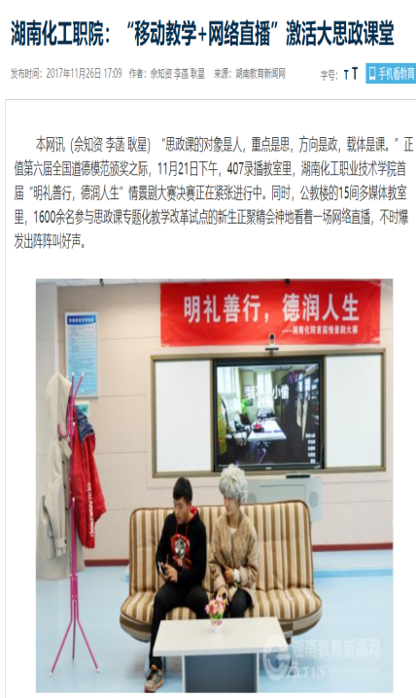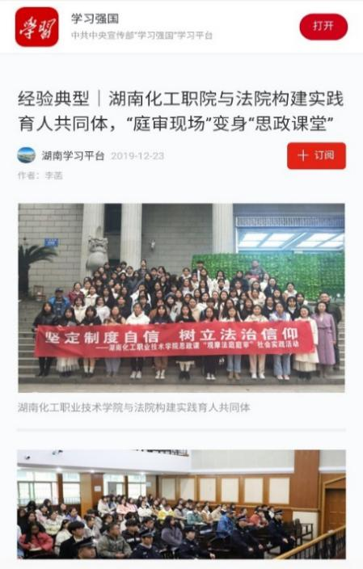
图2-1 三位一体的实践教学

【典型案例2-1】书记、校长与教师共同研讨思政公开课
2021年3月17日是湖南化工职业技术学院第二批返校学生线下教学上课第一天，为抓实抓强思想政治教育，切实上好“开学第一课”，学校推出“思政课程”和“课程思政”为特色的两堂全校性公开课，一堂为校级教学督导员、思政课部教师李菡在应用化工技术20103-4班主讲的《毛泽东思想和中国特色社会主义理论体系概论》课，一堂为基础课部教学督导员、教研室主任邓滢在化妆品技术20103-4班主讲的《大学语文》课。湖南化工职业技术学院校领导、中层干部、部分教师、企业代表、家长代表共计87人参加听课，两堂公开课广获好评，反响强烈。
学校党委书记王雄伟认为：“党史学习教育要成为思政课程教学中的重要环节，党史学习教育元素要作为课程思政元素的重要组成部分，更要成为高校落实立德树人根本任务的重要抓手。”
学校为进一步抓实抓强思想政治教育，破解任课教师在落实思政课程和课程思政教育中所面临的难点问题，学校党委书记、校长带头抓思政课堂，在公开课之前，书记、校长与思政课部、基础课部有关老师在一起，共同研讨《毛泽东思想和中国特色社会主义理论体系概论》和《大学语文》公开课，对素材选取、路径设计、策略制定和组织实施等方面深入探讨，最终确保了课堂效果。
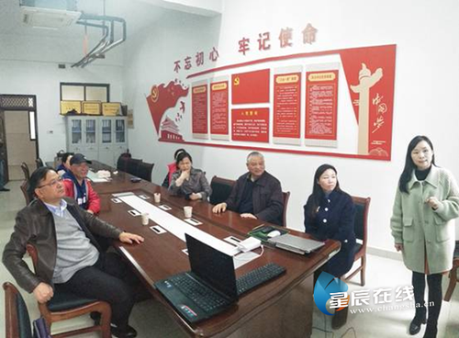
图2-2 学校书记、校长与思政老师等一起研讨公开课
学校校长陈超表示：“湖南化工职业技术学院将准确把握课程思政的理念和内涵，明确教师在课程思政教学改革中的责任与使命，不断实践，努力探究，提升教师对课程的理解与驾驭能力。”

【典型案例2-2】社团百花齐放，助力学生成长
学生社团是校园文化的重要组成部分，在大学生思想政治教育中有着很重要的作用。目前我校已成立68个学生社团，其中校级学生社团45个，每个校级学生社团有1名对口联系的领导干部及1名指导老师负责管理。各社团（协会）不定期开展灵活性、创造性的各类活动和专业交流会，汇聚有志于从事专业方向的人才与爱好者，提高学生的专业知识学习能力和职业道德水平，促进理论与实践相结合、专业技能和专业技术应用能力相结合、创新能力与综合技能相结合。在一定程度上还促进了大学生的健康成长、增强大学生的社会责任感、培养大学生的团队精神，更有利于繁荣校园文化，促进校风建设等。
学生社团对学生素质的培养具有重要作用，学生社团的建设和发展直接关系到人才培养的质量，社团（协会）作为高职院校中各专业的第二课堂，在推动专业技能大赛、促进专业人才培养方面的作用尤为突出，以我校的HX化工协会为例，该协会每年组织多项专业竞赛和专业交流会，通过这些专业知识竞赛和交流会，既能让社团学生提高自身专业素养，又能为专业技能大赛选拔优秀人才，对社团优秀成员实行阶梯选拔。
HX化工协会成立于2005年4月28日，直属校团委，是由学生自发组织的一个兴趣团体。他们秉承“相互交流、共同提高、谋求发展”的创会宗旨，努力提高广大同学的学习积极性、活跃同学们的思维能力以及科学素养。
HX化工协会每年定期举办知识抢答赛等大中型专业赛事，同时邀请学院优秀名师为大家排难解疑；协会成员通过相互交流、统一集训、共同探讨，在全国各大赛事中成绩斐然。协会自办的刊物内容丰富、设计科学、资源全面、影响颇大。
HX化工协会现有会员109人，历届会员共一千多人，每一届会员对协会都有着深厚的感情，2008年历届会员提请协会委员会倡议成立“协会发展基金会”，经协会委员会商讨研究正式发布2008年1号重要文件决定成立“协会发展基金会”，发展基金会以“立足于协会内部成员利益，着力于协会长期稳定发展”为宗旨，开展或参与经常性的公益活动、改善协会的硬件和软件设施以及其它相关活动，促进化工及其它相关事业的健康发展。

【典型案例2-3】充分发挥引领作用，助力课程思政+社团思政建设
我校思政部教师充分发挥专业特长，积极参与学校课程思政的建设。例如，在基础课部邓滢老师立项的大学语文课程思政建设项目中，思政部老师李菡参与建设，两位老师紧密配合，积极探索“双师课堂”改革，将知识传授与价值引领相结合，打造学生喜爱的“金课”，努力构筑思政课程与课程思政的同心圆。“双师课堂”是“思政课+课程思政”教学模式改革创新项目之一，也是协同育人理念的进一步体现。
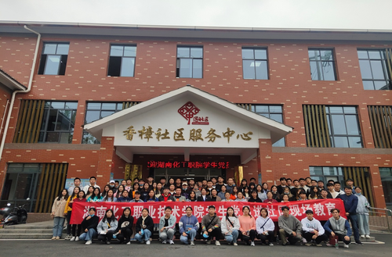
图2-3 李菡与邓滢同上 “文化自信”双师课堂示范课
思政教学团队还与学校商务英语专业教学团队举行协同教研活动，就课程思政融入、思政课与专业课教学融合等内容展开深入讨论。在协同备课常态化的基础上，邀请不同领域的老师从后台走向讲台，推进思政课与人文课同心同向同行，协同完成立德树人根本任务。
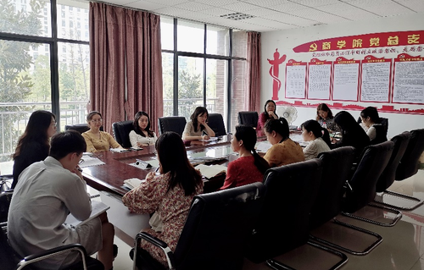
图2-4 思政部老师与学校商务英语专业教学团队集体备课
在学生社团建设中，思政部教师深度参与其中，把社会主义核心价值观充分融入社团活动。例如佘知资指导“马克思主义经典著作研读社”，龙显辉老师指导“红旗社”、刘秋云老师指导“青马社”，李菡老师指导“斯年国学社”，肖威老师指导“商学院辩论队”、“化工学院话剧社”等等，引导社团活动积极向上。
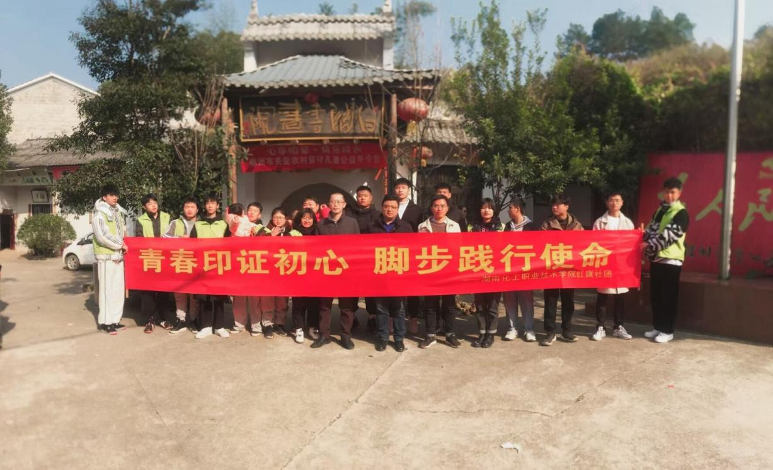
图2-5 龙显辉老师指导学生社团红旗社活动

2.1.2 三全育人全面深化推进
深入贯彻落实习近平总书记对思政课程建设提出的“八个相统一”和思想政治课教师提出的“六项要求”，加快思想政治课教师引进力度，确保师资配备到位。建立系统化培养方案，帮助每一位新进教师制定职业成长规划，配备思想教育和教学实施能力辅导“双导师”；抓实大思政课堂教学，进一步规范和落实《心理健康教育》《就业创业教育》《国防教育》《劳动教育》《安全教育》，充分发挥中华美德教育研究院平台作用，创新中华传统美德教育，培养工匠精神；以书记、校长开局项目为抓手，大力推动课程思政改革，全面落实全员、全过程、全方位育人。坚持以立德树人为根本，以学生思想政治教育工作为主线，多维并举、分层分段、德技并修，打造“三全育人”综合改革示范的特色品牌。2020年8月，化学工程学院立项湖南省“三全育人”综合改革试点院（系），组织育人、文化育人等省级思政项目20余项；《“思政社团+社团思政”学生社团的构建与实践》立项为报湖南省高校思想政治工作精品项目、《高校“社团思政”的构建与实践》《“化院春雨”精准帮扶从心而育》入选湖南省高校“十大”育人示范案例。
多维并进，营造了全员育人氛围。党委统一领导，扎实推进“三全育人”综合改革工作。加强队伍建设，发挥辅导员班主任骨干育人作用，两课教师和专业教师协同育人作用，行政管理人员管理育人作用，后勤人员和宿舍管理人员服务育人作用，从“点、线、面、体”四个维度构建“三全育人”工作格局。
分层分段，完善全过程育人体系。一年级开展入学教育、国防军事教育、安全法制教育、职业生涯规划、专业启蒙教育；二年级进行质量诊改、职业素养教育、心理安全等专题教育和专业实践锻炼；三年级强化专业技能教育和就业创业教育、安全文明离校专题教育。“三年不断线”全程化创新创业教育课程新体系，从学生入学到毕业各阶段各环节相辅相成，形成螺旋递进的全过程育人体系。
德技并修，打造全方位育人格局。强调德技并修，做到“六个坚持”：坚持德育为先，发挥思政课程主渠道主阵地作用，推进思政课程改革和课程思政工作；坚持举办专业技能节活动，强化学生技能素养；坚持“扶困”与“扶智”、“扶志”相结合，建立多渠道学生资助体系；坚持创新创业培训和竞赛，强化学生创新创业能力；坚持利用易班平台、德育基地、社团活动强化实践育人功能；坚持打造“一院一品牌”文化精品项目，通过中华传统美德教育和校园文化艺术节实现以文化人。
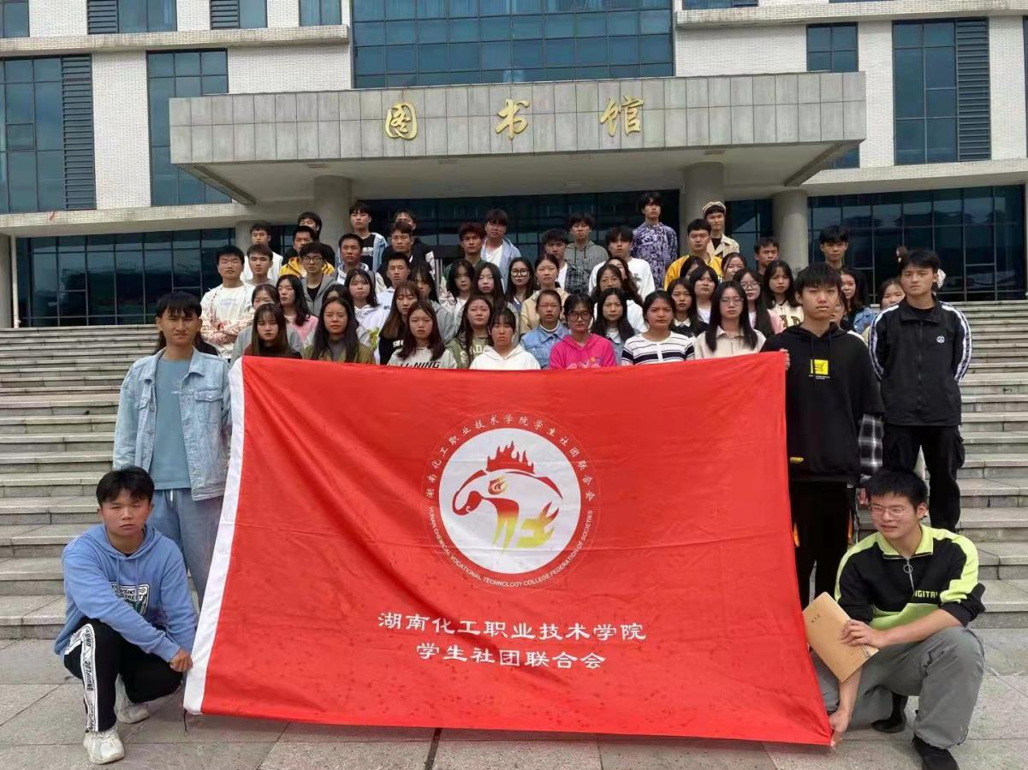
图2-6 湖南化工职业技术学院学生社团联合会

2.1.3 劳动教育得到不断强化
学院长期坚持将劳动教育纳入人才培养体系，将劳动状况与劳动态度纳入人才培养质量考核体系，并分配专门的学时学分。劳动教育课程建设得到党委行政的高度重视。党委书记王雄伟编著出版了《大学生劳动教育》（化学工业出版社），全面深化推进《大学生劳动教育》课程改革。2021年3月，校长陈超牵头《湖南化工职业技术学院学生劳动教育评价改革》省级项目。以立德树人为根本，深入贯彻落实《深化新时代教育评价改革总体方方案》精神，将社会主义核心价值观融入大学生劳动教育，坚持“五育并举”，将劳动教育贯穿人才培养全过程，引导学生崇尚劳动、尊重劳动，在学习中融智、在劳动中健体、在创新和实践中赋能，让学生在实践中养成劳动习惯，学会劳动、学会勤俭，培养学生吃苦耐劳的劳模精神与工匠精神。2021年8月，马克思主义学院主持的2021年湖南省高校思想政治工作精品项目《高职院校以劳动教育铸就劳动精神、工匠精神的实践探索》获得湖南省委教育工委、湖南省教育厅立项。并建设了德润创新劳动教育基地，立足株洲职教城，着眼湖南，辐射全国，以立德树人为根本，润泽学生；以创新劳动为目标，实践育人，以全面贯彻党的教育方针，落实立德树人根本任务，发展素质教育，推进教育公平，培养德智体美劳全面发展的社会主义建设者和接班人为己任，坚持理论与实践相结合，大力弘扬劳动精神、劳模精神和工匠精神。
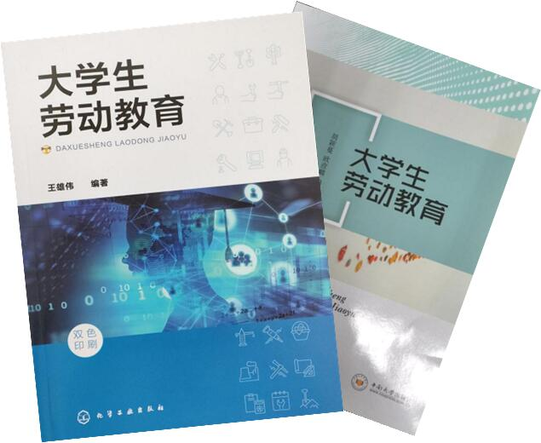
图2-7 2021年、2020年学院编著正式出版的两本《大学生劳动教育》教材

2.1.4 工匠精神培育和传承有创新
为党育人，为国育才是办学的神圣使命，落实立德树人根本任务，弘扬工匠精神，培养高素质技术技能人才和能工巧匠。学院将工匠精神与创新意识应贯穿于教学全过程，以工匠精神作为基础，以创新意识作为引领，让学生在获得工具性能力的同时开启富含技术的精神资源，真正懂得技术技能的实质。一是在教学设计环节中体现工匠精神。以创新创业项目真实问题为载体，引导学生进行个性化配方设计，并进行多次协作探究改进，反复验证，以创造最优产品和最佳效果为目标，在教学评价设计中严格按照行业、专业标准，以培养学生精益求精、追求卓越的匠心及敏锐创意、精雕细琢、不断精进的创新意识；二是在教学策略中渗透工匠精神，在实践教学中，模拟真实的企业工作场景与职业活动，把专业、知识、技能、职业素养的要求提炼渗透到课程与课堂中去，形成对学生知识、技能与职业素养的三维一体培养。这种以各种典型生产案例为载体，“教学做研”一体的教学模式，学生创新能力大幅度提升，积极参与各项创新创业大赛并获得佳绩；并通过强化实践活动中工匠精神的渗透，为学生营造良好的职业氛围，学生职业素养及技术技能也获得了大幅度提升。

图2-8 2019-2021年开设有关工匠精神教育和传承的课程数
数据来源：湖南化工职业技术学院

【典型案例2-4】智能制造柔性加工生产性实训基地
智能制造柔性加工生产性实训基地为学院与中国中车集团、武汉华中数控等国内顶尖企业多方共建，集生产、教学、科研等功能于一体的示范性实训基地。产线投入共计1800万，学院投资1300万，武汉华中数控投资500万，产线建成后重点服务于中国中车集团加工高铁零部件。
智能制造是“中国制造2025”国家战略的主攻方向，学院紧抓历史发展机遇，立足湖南省株洲市，从“中国制造2025”战略规划出发，紧扣湖南省“三高四新”战略，围绕工业机器人技术、智能制造技术和高端数控加工技术等先进制造核心技术发展需求，建设智能制造柔性加工生产性实训基地，可集中顶尖制造企业的技术优势和职业院校的资源及人才培养优势，携手推进产业转型升级、高技能人才培养、教育教学改革、专业提质培优、社会技能培训等事业发展。
基地建成后，除可满足研发性生产、学生专业实训外，还能开展全校师生的智能制造科普学习，社会企业人员在数控、机器人、工业大数据等方面职业技能培训。此外，还可支持面向新技术复合型人才培养的新课程开发研究，支持培养跨学科跨专业的复合型高水平的师资队伍，并形成一套可推广的、面向新技术的人才培养方案、课程体系、实践平台、教材和教学资源。
实训基地在总控室里配置了生产线管控系统，在每台机床的内部和整个产线的外部都装了多点视频监控，可以在总控大屏幕里对生产过程实现无死角监控。生产线管控系统通过对各类大数据信息的智能分析，可以自动做出相应提醒或者判读，从而实现整个产线更加高效智能的运作。
实训基地将学科研究新进展、实践发展新经验、社会需求新变化及时融入实践育人环节，使科研和产业化成果指导职业教育，又让职业教育的输出支撑产业的发展，充分体现了学院产中有学，学中有产，高水平的深度产教融合。
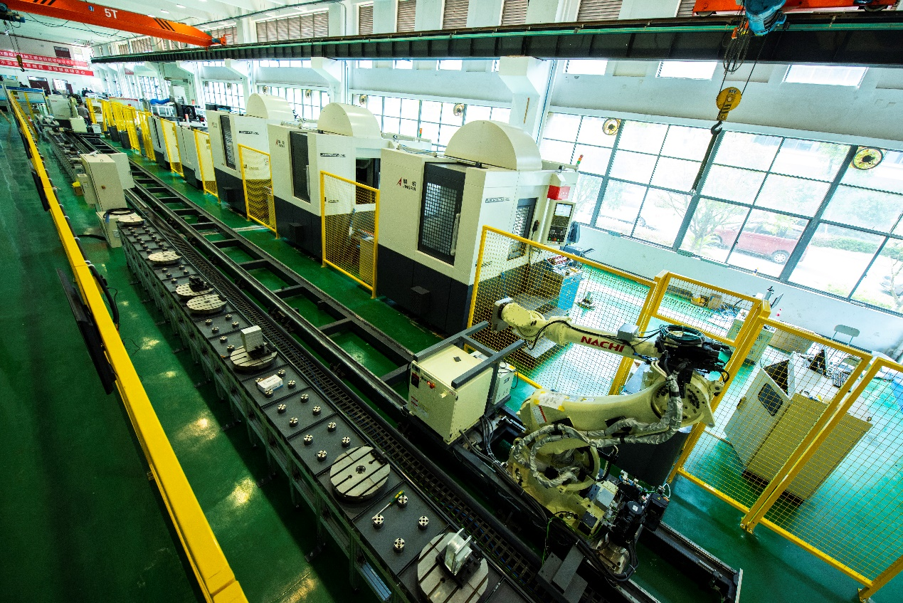
图2-9 学院智能制造柔性加工生产性实训基地

【典型案例2-5】“3+1”导学育人新模式深化推广
近年来，我校化学工程学院为教学班级配备一名专职辅导员加3名兼职人员实施“3+1”人才培养导学工程，从学生的思想、学习、生活和工作全方位、立体式、多角度贯彻思想政治教育，导学育人覆盖人才培养全过程。以立德树人为根本，塑造了党建育人文化；以“工匠精神”为引领，营造了技能竞技文化；以化工协会为龙头，打造了精品社团文化；以创新创业大赛为契机，构筑了创新创业文化，不断提高了大学生政治素养、职业道德、社会公德、创新创业意识和奋斗精神。经过不断实践积累，形成了“3+1”导学育人模式，其经验成果先后荣获湖南省高校校园文化建设优秀成果奖、湖南省教育科研优秀成果奖、株洲市哲学与社会科学优秀成果奖，并在省内外30余所高职院校推广应用。

2.2 专业群建设

2.2.1 深化打造了“三主两环绕”特色专业群
学院办学63年来，坚持“根植化工、合作育人、创新驱动、铸造品牌”办学理念，对接“中国制造2025”绿色制造工程和长江流域＋粤港澳大湾区石化行业产品布局，围绕化工新材料、生物医药、先进制造业等重点领域，以石化行业产业链设置和调整专业，全面推进学院特色专业体系建设，构建了以化工生产技术、化学与生物制药技术、化工智能制造与控制技术专业群为主体，以人工智能技术和化工生产运营与管理专业群为环绕服务的“三主两环绕”特色专业集群。学院现有中国特色高水平专业群1个、全国职业院校骨干专业5个、全国现代学徒制试点专业1个、省级一流特色专业群3个、省级示范性特色专业(群)2个、特色(精品)专业4个、中央财政支持的重点建设专业2个。2021年，学院设置专业33个，新增化工智能制造技术和智能制造装备技术2个专业。
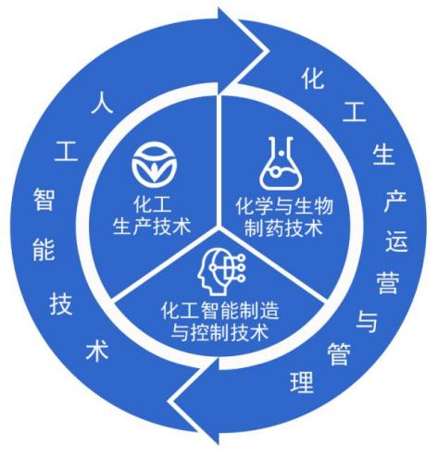
图2-10 学院“三主两环绕”专业群构建图

2.2.2共建共享高水平实践教学基地
学院以工学结合为主线、践行产教融合，完善了“三层三递进”实践教学体系。对接企业生产先进技术，坚持“对接现场 产教融合”的建设理念，优化、整合、扩建、提升实训基地，实施“基础技能实训-认识实习、专项技能实训-跟岗实习、综合技能实训-顶岗实习”的实践教学，完善产教融合实训基地的建设，实现资源共享。近两年，学院持续响应国家高职扩招号召，勇挑高职百万扩招重担，在校生规模持续增大，对学院时间教学条件造成了较大压力。在此背景下，学院持续加大实训条件建设力度，生均仪器设备值10732.01元。
2019年12月立项中国特色高水平专业群建设单位（应用化工技术专业群B档）。2019年已投入6000多万元、2020年已投入近5000万元、2021年投入8000多万元。
投入1700多万元与汇博机器人合作建成了“工业机器人应用编程1+X证书考核管理中心”，除满足本校学生的实训及考证需求外，面向全省中、高职院校及企业职工开展证书考核及组织管理工作，承接国家级、省级师资培训及企业继续教育培训，并为创新创业、校企融合、产学研一体化发展提供技术支持。
投入1800多万元与华中数控（华中科技大学）、中国中车合作建设了“智能制造柔性加工生产性实训基地”，除可满足研发性生产、学生专业实训外，还能开展全校师生的智能制造科普学习，社会企业人员在数控、机器人、工业大数据等方面职业技能培训，同时，支持面向新技术复合型人才培养的新课程开发研究，支持培养跨学科跨专业的复合型高水平的师资队伍，并形成一套可推广的、面向新技术的人才培养方案、课程体系、实践平台、教材和教学资源。
建设了开放共享一流的“模拟信号+真实设备”的煤制仿真工厂。为解决化工类专业学生去企业只能看、不能动的实习实训难题，保障学生职业能力的培养以及实训安全操作。学院总体投资2000余万元建成了以煤制甲醇综合实训车间为中心的国内一流校内仿真工厂，将现代化工企业真实的工艺设备、安全理念和智能控制技术搬入校内，再现了现代化工企业“中央控制分岗执行”的真实状况。目前，基地除了承担本院相关专业学生实习外，还成为了省内外十多所化工类本科院校争相取经学习和申请学生实训的品牌实训基地，成为了中南大学、福建泉州师范等10余所省内知名本科院校学生实训基地和企业员工技能强化提升培养基地，每年承接了各类校外实习实训10000余人日。
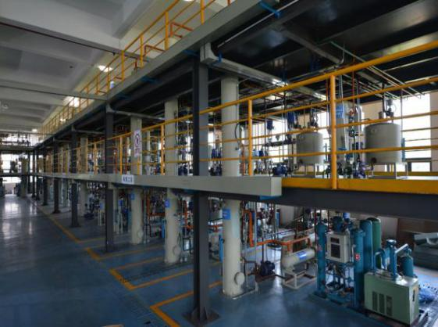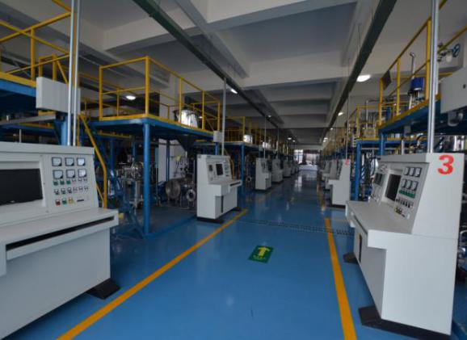
图2-11 学院建成了国内一流的煤制甲醇综合实训车间
合作共建“五位一体”的校内生产性实训基地。学院探索了由学校提供场地、企业提供设备和资金的共建模式，与瑞阳化工合作，学习包括美国PPG公司、荷兰阿克苏诺贝尔(AkzoNobel)以及日本关西涂料(Kansai Paint)在内的国际知名涂料企业工厂建设理念，共建了涂料研发与应用技术中心；与广州梦采生物科技公司共建了化妆品研发与品牌推广中心，涉及护肤、护发、洗发、洁肤等高端化妆品，既满足了专业群内外学生实习实训、技能鉴定的需要，又满足了企业员工培训需求，同时实现了校企双方在水性涂料和高端专用化妆品研发与生产及产业孵化的需求。
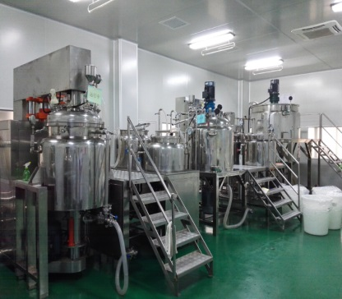 | 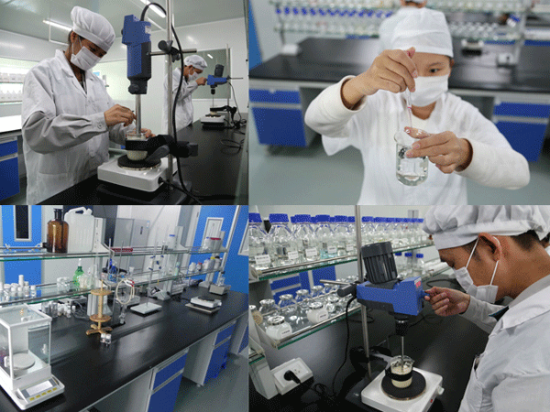
图2-12 学院化妆品技术专业综合实训车间
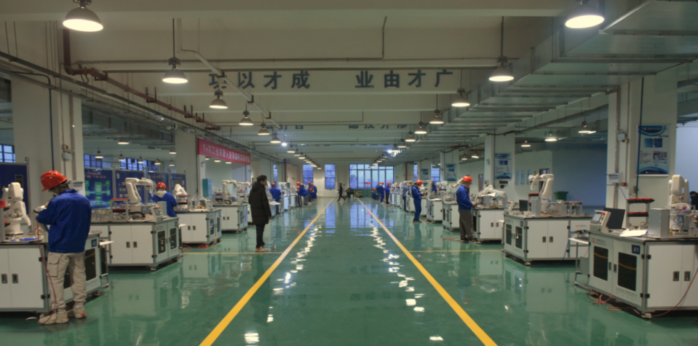
图2-13 学院条件一流的工业机器人技术专业实训基地
整合资源建设优质校外实训基地。学院作为全国示范职教集团培育单位——湖南化工职业教育集团牵头学校，充分利用集团内校企资源和校友外资源，基于互利共赢理念，已建立1000余家稳定的就业基地，同时，在巴陵石化、千金药业、兴隆新材料有限公司等160余家企业建立了稳定校外实习基地。与怀化化工园区、衡阳建滔、松井新材料等深度合作共建20多个企业（园区）教学点（“厂中校”）。
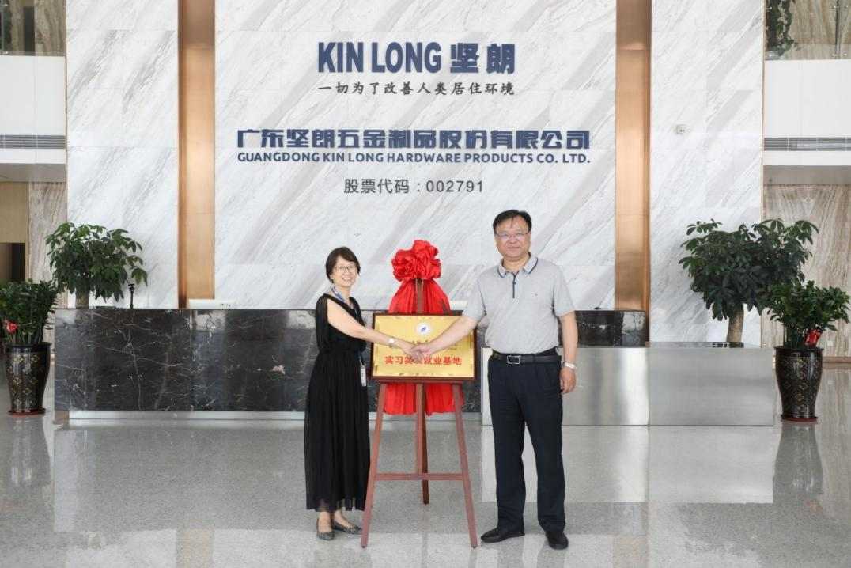
图2-14 校长陈超为校企合作“广东坚朗公司实习、实训就业基地”揭牌

【典型案例2-6】升级改造化工智能制造技术专业实践教学基地
实验实训仪器设备组数的配置要合理，设备管理要规范，确保学生按教学要求有充分的操作训练时间；按照专业基础能力、专项能力和综合能力逐层递进的方式建设无机化学实训室等4个基础技能实训室、化工单元操作实训中心等5个专项技能实训室、煤制甲醇仿真实训工厂等5个化工综合型生产实训中心、变频调速技术实训室等3个工业过程自动化实训室、单片机应用技术实训室等2个物联网技术应用实训室。校内实训基地集教学、培训、鉴定、技能竞赛、化工智能制造技术研发等五大功能于一体，并引入现代化工企业“QHSE（质量(Quality)、健康(Health)、安全(Safety)和环境(Environment)）”管理体系和“6S”管理办法。
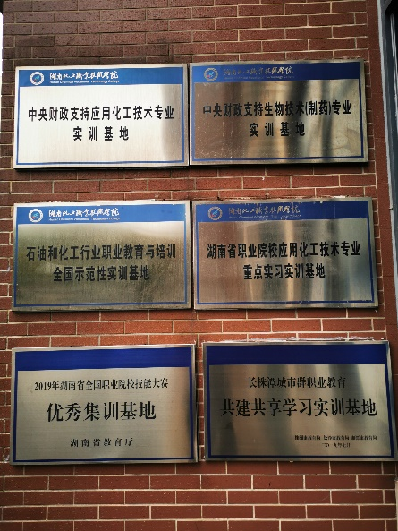
图2-15 应用化工技术专业群实习实训基地

【典型案例2-7】校企共育现代物流管理人才
10月25日，我校现代物流管理专业2020级全体同学奔赴校外实训基地——长沙京东“亚洲一号”园区。这里的分拣机器人、“地狼”机器人、自动化分拣系统、无人机等物流行业新技术早让同学们拭目以待。
10月26日，同学们进行了实训岗位培训，并到达各自岗位由师傅或者组长引导进入分拣仓储岗位实际操作。我校物流管理专业的学生非常优秀，短短三周的实训时间，就得到了园区的优秀实训生表彰。
作为湖南化工职业技术学院物流管理专业的学生，在京东物流实训的过程中，学生们以校为荣，以物流行业为傲。通过20天的校外实训，不仅更加了解了企业的运行模式，更掌握了最新的物流技术。
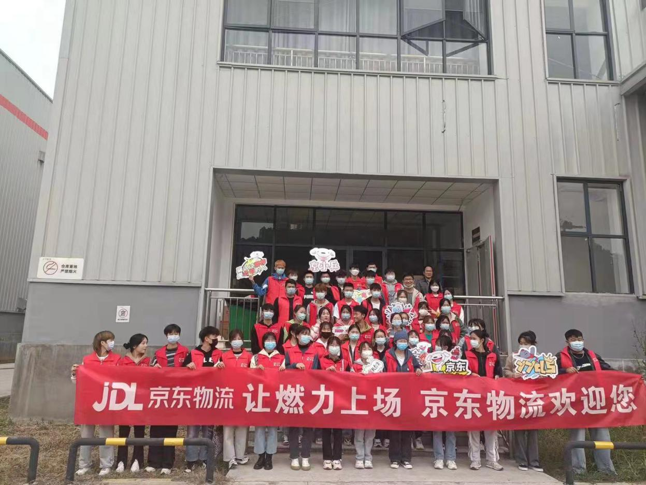
图2-16 现代物流管理专业学生在京东物流实训

【典型案例2-8】自动化与信息工程学院积极开展校企合作
自动化与信息工程学院积极探索校企融合，以企业真实场景和实际应用为出发点，以人才培养方案、技能抽查标准等为依据，以增强学生的职业道德、安全意识、环保意识、工匠精神、劳动精神和创新精神为目的，以专业建设、人才培养、课程改革、探索“1+X”证书和推动教学改革为目标，通过与河南亦轩智控科技有限公司联合开发建设智能控制实训中心，建成仪表调校区，包括压力表校验实训装置、智能型气动调节阀实训装置、调节阀和电动压力比对检验台等；自动化培训区，包括PAC控制系统实训装置、可编程逻辑控制器实训装置和温度、压力、流量、物位检测控制系统实训装置，在满足多专业教学的同时可进行化工自动化控制仪表作业安全技术培训和企业员工培训等。
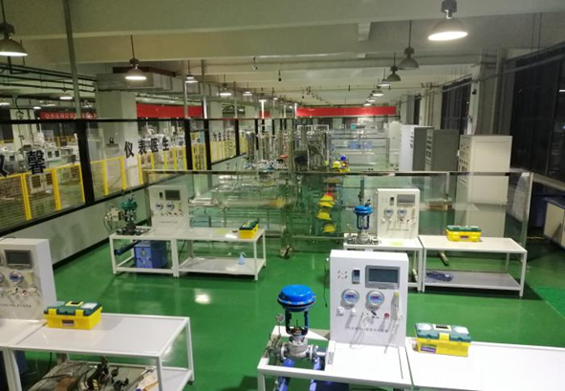
图2-17 智能控制实训中心
自动化与信息工程学院与国内物联网领军企业新大陆教育公司合作，按照从“基础创新”到“典型应用”再到“真实行业”的思路建成了一流的物联网专业实训室，分为基础实训区、行业应用实训区和物联网工程实施与运维实训区。基础实训区包含硬件设备、软件平台和教学资源三部分的完整教学实验体系，可完成物联网专业数据采集、传感器技术、无线通讯技术嵌入式开发等相关基础课程的原理展示、动手实验及综合实训；典型物联网应用实训平台，可帮助学生从物联网理论学习过渡到实际力手操作。培养学生在物联网综合友用的动手实践、软件编理以及项设计能力，为后续的行业实训打下坚实基础；物联网工程实施与运维实训平台涵盖了物联网方案设计、物联网设备安装和调测、物联网应用系统部署、物联网项目运行管理与维护等教学内容，学生可以根据项目要求完成指定场景的配置，还可以灵活应用所学的知识自行设计物联网应用场景，并对接“1+X”物联网工程实拖与运维职业技能等级培训与考核。
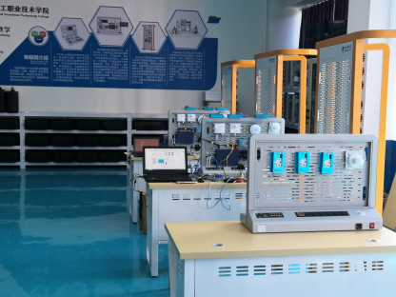
图2-18 物联网专业综合实训室

2.2.3 多维培育了一批精品在线课程
校企合作共建课程必须真正地服务于学生，能够有效推动教学改革，提升人才培养质量。学院根据专业人才培养目标，校企共同参与，修订了课程标准，重构了课程体系。规定课程的性质、目标、主要内容、实施建议及评价建议，主要框架包括课程定位与设计思路、课程学习目标、课程内容与教学设计、考核与评价方式、学习资源的选用、实践教学场地及设施要求、教学团队及课程的实施建议等。将化工行业新技术、新工艺适时引入课程标准，动态更新教学内容，开发系列教材。改革教法、学法，由传统的教室、教师、教材的“三教中心”，转变为学生、学习、学绩的“三学中心”，构建老师和学生互为学习者和助学者的“学习共同体”。建立健全“金课”激励机制，把课堂变成有深度、有难度、有挑战度的“金课”。
截止2021年11月，学院组织开发和修订493门课程标准，建设国家、省级职业教育专业教学资源库各1个，建成省级网络名师课堂17门和创新应用示范空间17个和21门湖南省高等职业教育省级精品在线开放课程，16门课程通过省级认定；累计获得省级教学成果奖12项，国家级教学成果5项。校企合作共同开发课程门数占开设课程总门数比例、校企合作共同开发教材数等均明显优于全国平均水平。

图2-19 学院校企合作共同开发课程比例
数据来源：《湖南化工职业技术学院2020年高等职业教育质量年度报告》

【典型案例2-9】校企共同打造了校企共建的专业课程体系
汇博机器人技术股份有限公司是专门从事机器人及智能制造技术研发与应用，工业机器人、智能制造、人工智能等相关专业应用型技术技能人才培养的国家级高新技术企业。在全国布局江苏（苏州）、广东（佛山）、天津三大运营基地及杭州研发中心。汇博机器人采取“工业与教育双轮驱动，工业装备、教育服务与人才培养三位一体”的发展模式，将工业应用与教学实训、人才培养紧密结合，相互融通，实现产教协同发展。
湖南化工职业技术学院以机械制造与自动化技术专业为主体，与汇博机器人技术股份有限公司共建校湖南化工职业技术学院智能制造产业学院，以推进校企深度融合、协同合作育人，促进科技创新，加快企业经济发展和社会进步，实现校企资源共享、互惠互利、优势互补、共谋发展，形成专业、产业相互促进，企业与学校事业的共同发展。
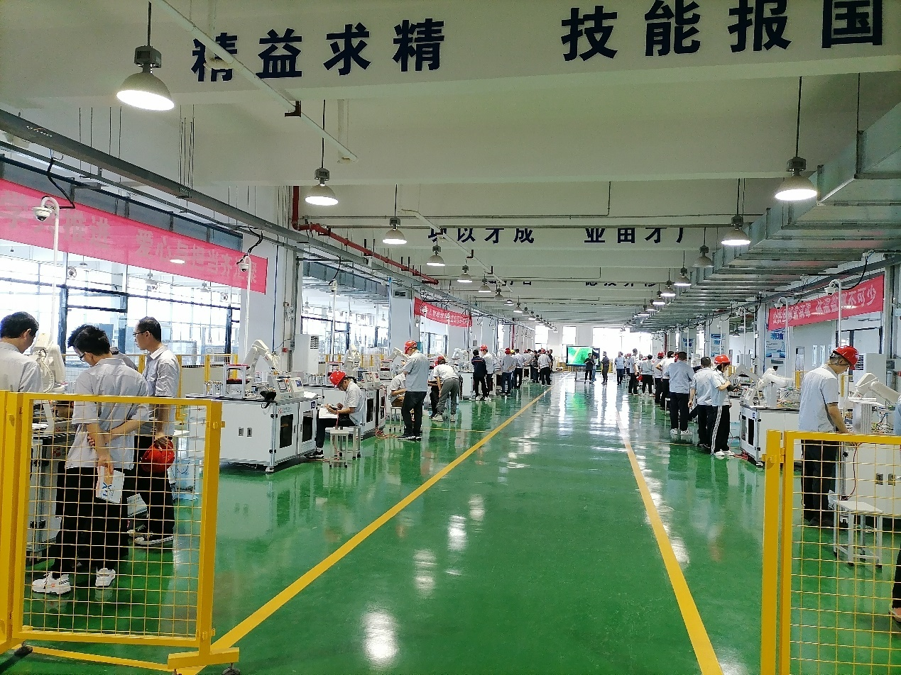
图2-20 校企共建校湖南化工职业技术学院智能制造产业学院
在工业机器人专业工作指导委员会的指导下，以岗位的真实工作任务及所需要的职业能力与职业素养为依据，确定理论知识、实践技能、素质标准和教学内容；以相关技能要求为导向融合教学内容，根据技术技能型人才培养规律，校企共同制订了工业机器人专业人才培养方案与打造以岗位实操技能形成为主线的课程体系，《工业机器人离线编程应用》、《工业机器人应用系统调试运行》、《工业机器人编程仿真实训》、《工业机器人应用编程1+X证书实训》等课程融入了我司的“工业机器人应用编程”1+X证书考核实训平台相关技术，培养学生具有独立从事智能机器人操作与开发等综合技能，同时培养学生爱岗敬业、规范作业、精细操作等职业素养。

2.3 校企双元育人

2.3.1 国家级现代学徒制试点项目通过验收
学院自2015年起进行现代学徒制试点探索，先后与宁波万华、湖南楚天科技、湖南紫荆花涂料等20余家企业深度合作、先行先试。2018年，学院获批全国第三批现代学徒制试点单位。通过两年的试点建设，建立、完善了符合现代学徒制人才培养的制度体系，探索了校企联合招生招工一体化，校企共育了互聘互用的“双导师”师资团队，打造了校企双向认同的校内外实训基地，构建了“校企联盟、校企联培、校企联动”的交互型校企协同育人机制。为现代学徒制人才培养改革提供了有益经验，为继续推进创新型复合式高素质的高技能技术人才培养工作提供了有力支撑。学院精细化工（涂料方向）全国现代学徒制试点项目顺利通过验收。
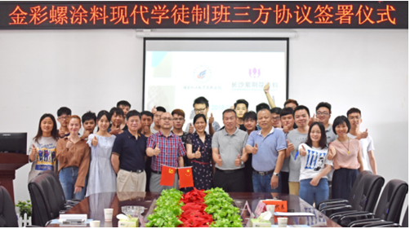
图2-21 湖南化工职业技术学院金彩螺现代学徒制班签订三方协议
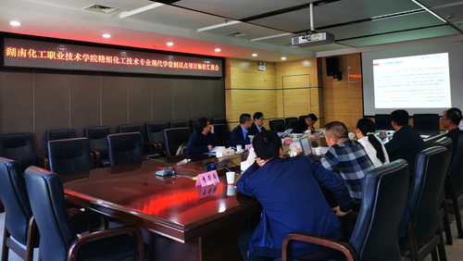
图2-22 学院全国现代学徒制试点项目验收检查

2.3.2 多样化订单培养有新探索
学院根据行业生产特点，通过归类生产与经营等企业人才需求订单，将同类需求企业订单组合成班，开展跨企业的“组合式订单培养”，与万华化学、巴斯夫、株洲电仪、广东坚朗五金等企业深度合作，签订订单培养协议。与万华化学福建分公司等3家大型品牌企业合作，分别开设2021年级新生订单培养班。培养过程中，校企合作双方共同制定人才培养方案，共同对学生进行全面教育和日常管理，邀请业内有良好学历背景及实践经验丰富的专家，结合专业课程的具体章节开设专题或承担一门专业课程教学，既丰富了课堂教学形态，又使教学内容得以紧贴行业、企业的最新发展动态，使培养过程更贴近企业岗位群需求。

图2-23 学院及全国高职院校主要合作企业订单培养人数占在校生人数比例
数据来源：《湖南化工职业技术学院2020年高等职业教育质量年度报告》

2.3.3 集团化办学不断深化
2009年，为服务石化行业和区域经济社会发展以及国民经济支柱产业升级目标，学校牵头成立了“湖南化工职业教育集团”，该集团自成立以来，以“四实施”（“1规划、2运作、3统筹、4提速”实施措施）为抓手，立足融合贯通“五链”（校企产业链、师资链、信息链、技术推广链和就业链），初步形成了资源整合、精准对接、成果共享、模式可鉴的集团化办学新模式。2020年10月，被确定为全国第一批示范性职业教育集团（联盟）培育单位。通过一年来建设，示范性职教集团建设工作得到了有效推进。一是精准对接，集团化运作模式初步成型。为推动集团治理结构变革，发挥集团化办学功能，集团初步探索了校企资产联结体制和专家双向交流机制，尝试了公司与院校、工厂车间与二级学院、生产班组与专业教研室三个层面的精准对接与专家实质交流，一定程度上打通了部门壁垒，实现了多维主体的利益协调，比较成功地找到了长期以来想解决而没有解决的“动机背离，主体利益冲突，集而不团”问题的办法，为后续的第三步走发展战略规划实施奠定了良好基础；二是统筹协调，建设示范性化工职业教育集团。完善职教集团信息服务平台，形成校企联席会议制度，加强沟通交流，促成多方参与，长效、稳定、深入的校企合作关系；打造具有“校企导师无障碍双向流动、校内外教学实训资源自由开放共享、人才培养方案适时灵活调整、校企文化互融互通、校企联络热线全天候畅通”的校企合作模式；三是发展提速，集团化办学成果丰硕。校企领军人才联合培养加速，企业专家进课堂、院校专家深耕生产一线已成常态，教师应用技术研发与服务能力稳定提升，核心专业的内涵建设能力与行业发展引领能力显著增强。集团专业布局错位发展，构建了“由宽到专弹性自主”、订单拉动的个性化人才培养体系，满足了学生个性化成长成才需求，一定程度上破解了小微企业的“纳才”困境；通过整合资源，提速“送培入企”，“送技入企”精准服务，集团多途径提升了职业教育服务中小微石化企业的能力，形成了立足湖南、面向全国的品牌影响力。

2.4 “1+X”证书制度试点

2.4.1 院校试点获优秀
学院自2019年开始部署1+X证书试点工作，成立了1+X证书领导小组和实施团队，制订了整体1+X证书实施工作方案和制度。通过分析校内各专业发展规划和师资设备情况，理顺人才培养模式，结合职业技能等级证书试点公示名单，遴选X证书试点专业（群），借助培训评价组织加强校企合作，组织师生学习文件与培训，率先开展“学历证书＋化工行业职业技能等级证书”制度试点。
近两年，学院持续扩大职业技能等级证书试点范围，经省教育厅批准，污水处理、工业机器人应用编程等近20个证书获批级试点，涉及专业20多个。学院把“1+X”证书试点作为深化专业教学改革的突破口，积极改善专业实训条件，盘活教学资源，深化“三教”改革，全力做好师资培训、技能考核等1+X证书制度试点的推广工作，辐射带动学院相关专业领域的1+X试点项目，为深化校企校地合作、推动协同创新搭建更加广阔的发展平台。

【典型案例2-10】“工业机器人应用编程职业技能等级证书”考核管理中心
学院积极响应国家“制造强国”战略，落实以人为本的教育理念，把学历证书与职业技能等级证书结合起来，探索实施“1+X”证书制度，打通学历教育和非学历教育之间的界限，提升人才培养质量。联合企业赛育达公司和汇博机器人公司，建设“工业机器人应用编程职业技能等级证书”考核管理中心。“1+X”证书制度试点“工业机器人应用编程职业技能等级证书”考核管理中心（编号：SEDXS-RA-0003）于2019年12月正式挂牌。“工业机器人应用编程职业技能等级证书”考核管理中心将充分发挥专业技能人才培养与考核、师资培训、社会服务等职能，成为校企融合高水平专业培训基地。12月28日，本中心进行了全国首场工业机器人应用编程职业技能等级证书考试。
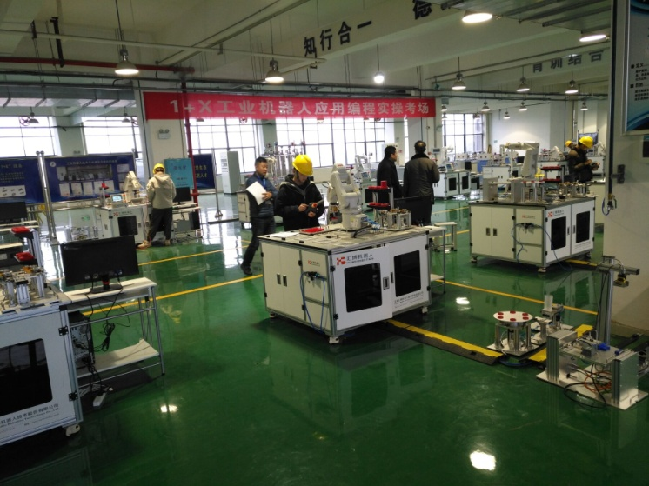
图2-24 工业机器人应用编程“1+X”考评基地

2.4.2 专业探索有成效
学院依托职业教育培训评价组织，在多个专业领域共同开发职业技能等级标准，开展“学历证书＋化工行业职业技能等级证书”试点工作。打破院系和专业壁垒，跨院系组建专业群，跨专业组建课程群，成立职业技能等级证书认证中心，协助培训评价组织开展认证工作。将证书培训内容有机融入专业人才培养方案，优化课程设置和教学内容，统筹教学组织与实施，深化教师、教材、教法改革，试行学分互认。依托国家开放大学学分银行，探索化工类专业学生学习成果的认定、积累和转换办法，为技术技能人才持续成长拓宽通道。
学院精准施策，通过与试点证书培训评价组织（行业企业）沟通合作，深入解读1+X职业技能等级证书考核标准，按照“修订书证融通的专业（群）人才培养模式、打造专兼结合高水平师资团队、完善专业群实训基地、建设立体化课程资源、建立多元化考核评价体系”五位一体的工作思路，稳步推进1+X证书制度试点工作。赛训结合、书证融通，以基础技能训练-专项技能锻炼-综合技能提升的实践技能递进培养模式，基于虚实结合、五位一体的产教融合校内实训基地和优质校外实训基地，严格执行QHSE和6S管理，大力推行信息化实践教学改革，将技能竞赛、职业技能培训与常规教学活动、竞赛培训与教学质量评价、校园文化与企业文化融合，即竞赛和培训内容进人才培养方案、进课堂、进毕业设计，实现技能训练与竞赛考证全程化、全员化，有效提高人才培养质量。
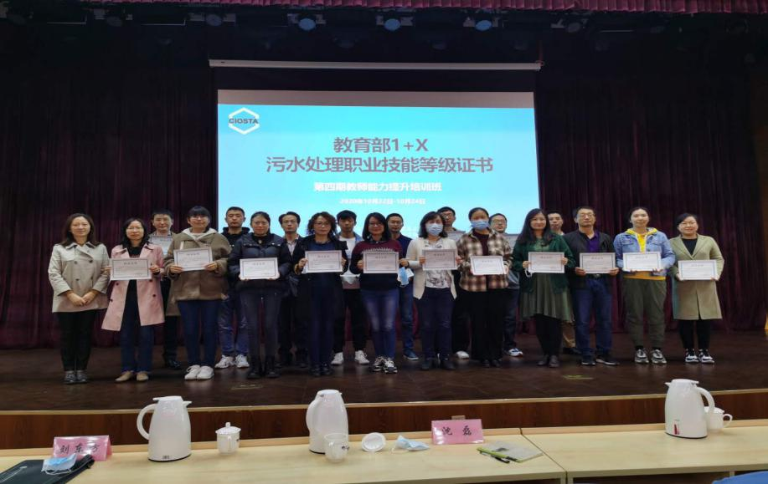
图2-25 教育部“1+X”污水处理职业技能等级证书

2.5 院校治理

2.5.1 党建工作全国示范
学院党委始终坚持以习近平新时代中国特色社会主义思想为指导，全面贯彻党的教育方针，依据新时代党的建设总要求，树牢“把抓好党建作为最大的政绩”理念，根据全国示范高校创建工作要求，结合学院发展实际，形成了“六抓、六强、六力”党建工作创新机制，切实落实“党委六个过硬”。通过特色创新，牢固落实党委在管方向、管大局、做决策、抓班子、带队伍、保落实等六个方面全面过硬，推动学院各项事业大发展。学院党建工作经验被省教育厅以教育快讯形式向全省推广，并通过各类讲座向全国推介，获评全省基层党建工作示范点（全省高职院校唯一）。
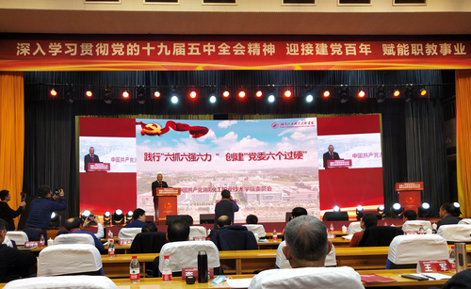
图2-26 王雄伟书记在全国职业院校党委书记论坛上介绍我校党建工作经验
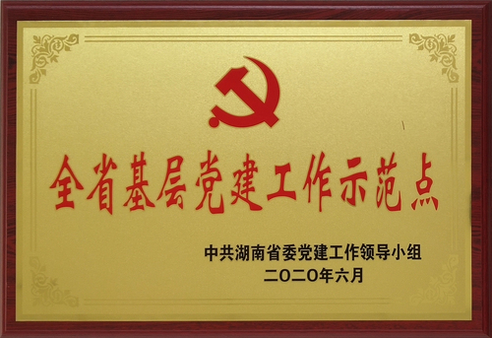
图2-27 全省党建工作示范点——湖南化工职院党委

【典型案例2-11】学校党建工作获教育部验收通过，湖南唯一入选高校，全国唯一入选的高职院校
2018年12月，教育部办公厅确定了10个高校党委、100个院系党组织、559个党支部作为全国党建工作示范高校、标杆院系、样板支部培育创建单位。湖南化工职院党委入选为首批十所“全国党建工作示范高校”培育创建单位之一，成为湖南入选的唯一一所高校，也是全国1400余所高职院校中入选的唯一一所高职院校。2021年2月3日，教育部办公厅公布了首批全国党建工作示范高校培育创建单位验收名单，湖南化工职业技术学院党委名列其中。荣誉背后，湖南化工职院还交上了一份份沉甸甸的育人答卷：2019届、2020届农村贫困学生100%就业，2020年毕业生初次就业率91.70%，连续两年扩招后在校生规模达1.65万人，2019年至今获省级以上荣誉100余项（其中国家荣誉50余项）……
随后，学院成立了培育创建领导小组，制定了培育创建工作方案，细化了工作重点任务，分解特色工作47项。
两年多来，湖南化工职院根据首批全国党建工作示范高校培育创建工作要求，结合学院发展实际，创新党建工作机制，形成了“一大创新机制、三大融合平台、六大特色品牌”特色工作体系，推动了学院事业跨越式发展。其中，该校将党建工作与教育教学工作深度融合，将党建工作落到实处，形成办学生产力。
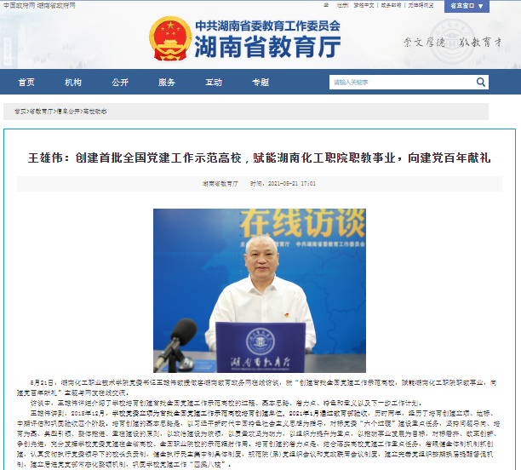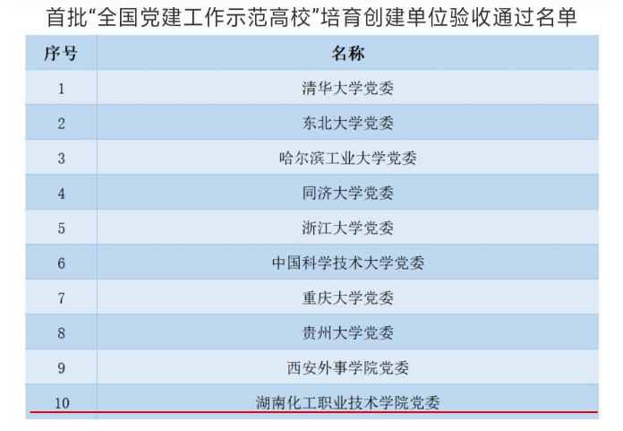
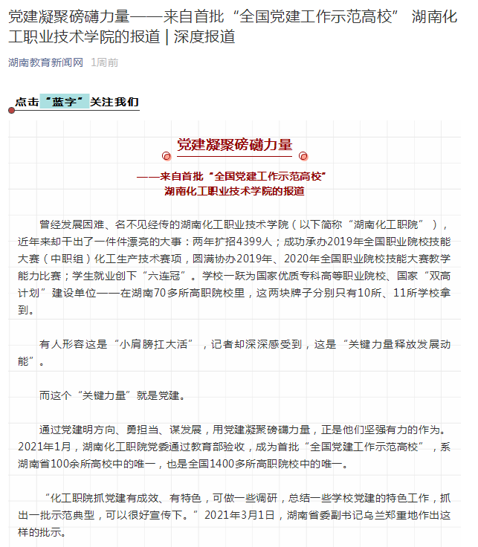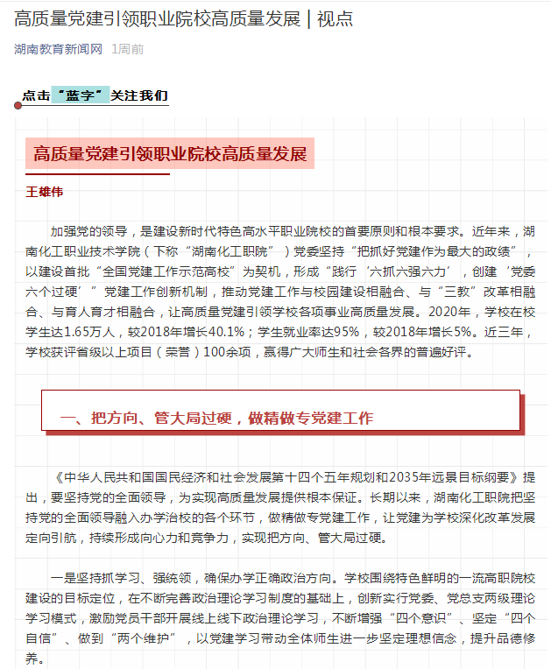
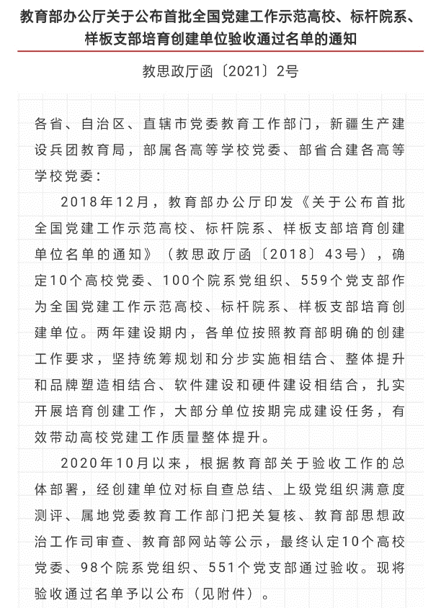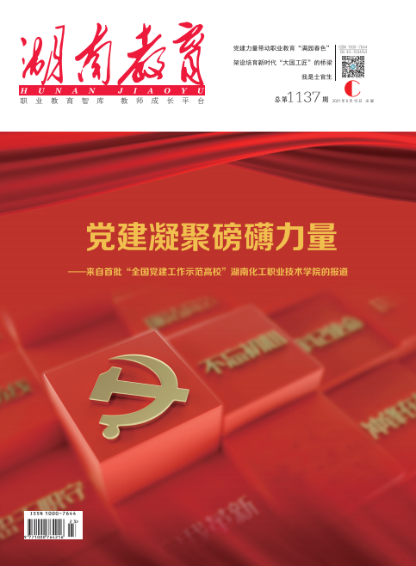
图2-28 我校成为“全国党建工作示范高校”相关报道

【典型案例2-12】学院荣获“湖南省五四红旗团委”
2021年6月，根据共青团湖南省委相关文件通知，学院团委荣获“湖南省五四红旗团委”荣誉称号。这是对学院坚持以党建带团建，推动共青团工作新发展的充分肯定，也是对全校各级团组织和广大团员青年的激励与鼓舞。
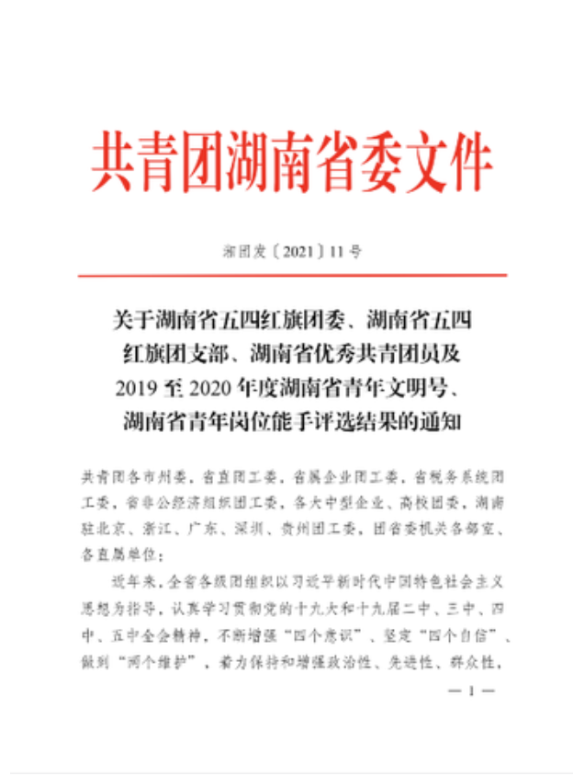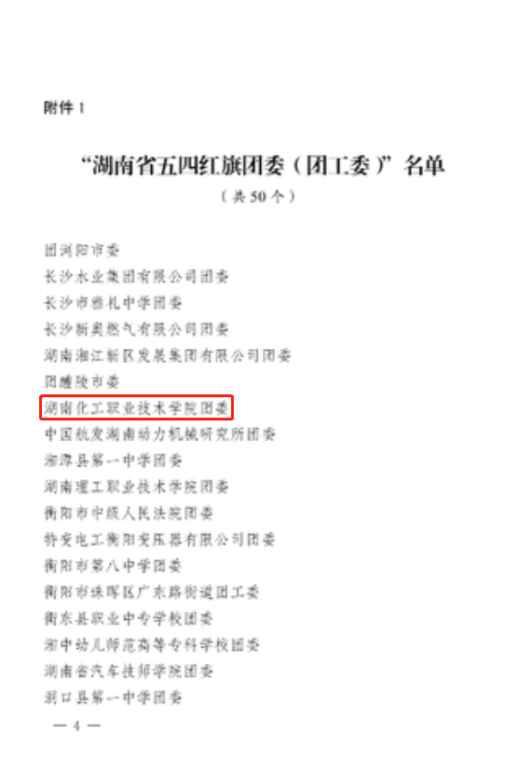
图2-30 我校团委荣获“湖南省五四红旗团委”荣誉称号
一直以来，学院共青团工作坚持以习近平新时代中国特色社会主义思想为指导，深入学习贯彻落实习近平总书记关于青年工作的重要思想，树牢“四个意识”、坚定“四个自信”、做到“两个维护”。
2021年，在团中央“学党史、强信念、跟党走”学习教育号召下，校团委扎实开展党史学习教育。一是突出党建引领，高举团旗跟党走。在学校党委领导下制定了《2021年团委工作要点》，以“围绕一条主线、深化一次教育、开展一系列文化活动、夯实一个基础、打造一支队伍、建设一个主阵地、编撰一本书”的“七一工程”为要点，周密部署全年党史学习教育工作，并细化至16个具体任务。二是强化思想武装，凝聚青春正能量。深入学习习近平总书记视察清华大学重要讲话精神，通过新媒体推出了习式妙语等专题栏目，发布党史学习教育推文70余篇，并多次在红网、新湖南等媒体刊出。每月推出一期党史学习教育简报，使学党史、知党史在青年中成为新时尚。三是传承红色文化，汲取奋进力量。举办了“学党史、强信念、跟党走”红色经典诵读优秀作品展演、党史知识竞赛等系列活动，通过声情并茂的朗诵和现代科技相结合，使16000余名青年师生在品读红色故事中凝聚青春之志，抒发爱国之情，激发奋进之力。
学院团委将以此荣誉为新起点，高举团旗跟党走，扎实推进团学工作改革创新，团结带领全校各级团组织和广大青年，为学校建设发展作出新的更大贡献。

【典型案例2-13】自动化党支部基于“1+N+X”模式的基层党组织主题党日活动
针对当前部分基层党组织开展主题党日存在的“党味”不聚焦不突出，或者形式化、过场化，乃至娱乐化、庸俗化等问题，自动化党支部积极探索高职院校基层党组织主题党日活动开展的标准模式，并明确了“1+N+X”高职院校基层党组织主题党日活动模式，其中“1”为一条主线，即坚持思想政治教育主线，“N”为几项基本内容和规定动作，确保党日活动实现党员学习教育主要作用，“X”为自选内容，通过灵活选定内容和形式，创新方法和手段，增强主题党日活动的针对性和实效性，取得了较好的效果。
“1”：坚持一条主线。支部主题党日的内涵在“党味”，重点在“党性”，关键在推动党的事业，最终还是要落脚于“强化党员党性观念和宗旨意识”上来。
“N”：抓好规定动作。针对存在主题特征不鲜明、党意不明确、活动空洞乏味、娱乐化庸俗化倾向明显等问题，明确主题党日活动的固定内容和规定动作，通过坚持抓好学习教育、重温入党誓词、缴纳党费、开展组织生活会及民主评议党员等几个规定动作，确保主题党日活动“党味”不走样。
“X”：创新方式方法。除规定动作外，按照“月月有活动、季季有特色、人人有担当”要求，通过辅导报告、党课微宣讲、讨论交流、知识竞赛、演讲朗诵等多形式、多载体开展丰富多彩的主题党日活动。
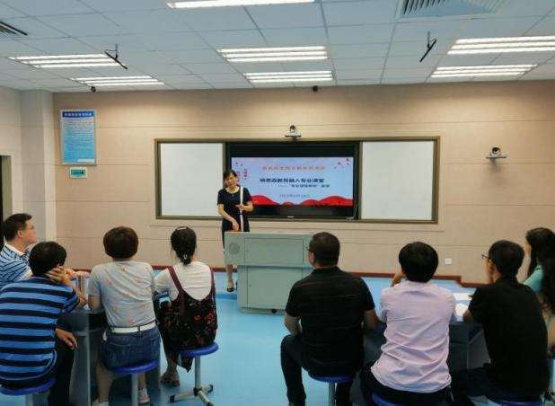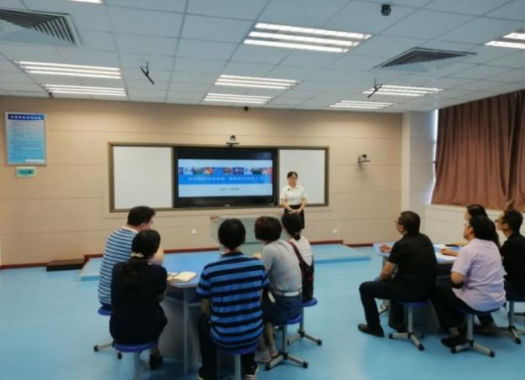
图2-29 自动化支部开展“专业课程思政”说课党日活动

2.5.2 治理能力大提升
近年来，学院坚持以习近平新时代中国特色社会主义思想为指导，认真贯彻 落实党的十九大及十九届二中、三中、四中、五中全会精神，优化内部治理体系，不断推动学校治理体系和治理能力现代化迈上新台阶。一是用机制建设推动党委领导下的多元共治格局。省级章程建设项目通过验收，学院章程建设得到进一步完善，并由纪委办公室组织对学院党群工作、教学、科研、行政管理等制度文件全面清理，修订、新建共193项制度。进一步完善了学术委员会、教代会、学代会等机制，修订完善了学校党政领导班子会议制度和议事规则，创新和完善了学校党委会、校长办公会等学校党政会议决策程序。坚持“以公开为常态、不公开为例外”原则，规范化、标准化、信息化推进信息公开工作，召开了教职工代表大会、学代会、团代会，及时将党委会、校长办会会议纪要、议事决议按规定公开，主动接受监督；二是以项目建设导向促进内部治理机制完善。进一步细化“双高”建设层级任务。将项目任务细分到四级，明确了三级指标负责人8个、四级项目负责人8个，并建立逐级汇报制度，做到事事有人做。建立两周一沟通机制，每半个月组织三级指标负责人碰头会，落实“健全内部治理结构和制度体系”二级子任务工作规划，交流项目/工作安排，总结成绩和经验，梳理存在的问题，并找出解决方法，做到抬头看路与低头做事的有序对接；三是优化内部治理要素提升治理效能。加强治理队伍建设，加强“专家型”行政管理队伍建设和强化改革型学术治理队伍（教师队伍）建设。以专业背景、专业能力和服务能力为导向，加强对学院行政队伍的培养工作。通过做强校级督导及完成省级适应社会能力需求评价考核，进一步完善质量目标、标准和制度体系，明确分级分层执行体系、健全执行责任体系，强化制度执行力，强化了内部治理文化建设，提升对学校各项事业发展的认同感。学院获评省级文明单位，学院团委获评省级红旗团委。

【典型案例2-14】学校治理体系和治理能力现代化的探索与实践
近几年，在推进高水平学校的建设进程中，学校着眼“3429”治理体系和治理能力现代化建设路径，依法治校工作水平不断加强，内涵发展特色发展不断深化，培养的学生专业技能水平高、综合素质好，受到社会的广泛赞誉，为石化行业发展和湖南地方经济建设做出了重要贡献。
注重突出校领导班子治校能力、突出教职员工规则意识、突出学生法律素养，着力提高理念能力。
注重完善科学民主决策机制、完善执行与监督机制、完善民主管理机制、完善社会参与机制，着力健全治理结构。
注重狠抓章程制定并完善规章体系、狠抓规章的审查与清理机制建设，着力推进建章立制。
注重推进依法治校工作机制、推进规范办学活动、推进平等校园环境建设、推进学生权利尊重和保护、推进教职员工权利尊重和保障、推进学术自由保障与学术监督、推进信息公开、推进校内纠纷解决机制建设、推进安全管理及突发事件的应急处理机制建设，着力加强组织实行。
经过努力，学校治理成效显著。
管理水平大幅提升，2018年获评湖南省教育系统党风廉政建设先进单位、湖南省教育厅社会管理综合治理先进单位；2019年获评湖南省教育行业不正之风专项整治工作先进单位、湖南省依法治校示范学校以及在全省教育系统维稳综治安全工作会议上作典型经验介绍。
育人成效非常显著，据高职发展智库公开数据显示，十三五期间，教师在全国教学能力比赛中获奖14项，包括一等奖3项，二等奖8项，三等奖3项，最终加权得分为31分，加权得分位居全国第五名，湖南省第一名。学校在全国职业院校技能大赛中获奖19项，包括一等奖8项，二等奖6项，三等奖5项，最终加权得分为49分，加权得分位居湖南省第四名。学校连续六次获湖南省普通高校毕业生就业工作“一把手工程”优秀单位称号。
表2-1 “十三五”期间全国职业院校教学能力比赛(高职组)获奖情况统计
排名 | 学校名称 | 一等奖 | 二等奖 | 三等奖 | 加权得分 | 省份
1 | 北京电子科技职业学院 | 12 | 10 | 5 | 73 | 北京
2 | 济南职业学院 | 5 | 7 | 5 | 39 | 山东
3 | 北京工业职业技术学院 | 8 | 1 | 2 | 36 | 北京
4 | 金华职业技术学院 | 7 | 2 | 2 | 34 | 浙江
5 | 湖南化工职业技术学院 | 3 | 8 | 3 | 31 | 湖南
数据来源：高职发展智库。
表2-2 “十三五”期间全国职业院校技能大赛(湖南省高职组)获奖情况统计
排名 | 学校名称 | 一等奖 | 二等奖 | 三等奖 | 加权得分 | 省份
1 | 长沙民政职业技术学院 | 14 | 15 | 10 | 96 | 湖南
2 | 湖南工业职业技术学院 | 9 | 11 | 10 | 68 | 湖南
3 | 湖南汽车工程职业学院 | 13 | 6 | 3 | 67 | 湖南
4 | 湖南化工职业技术学院 | 8 | 6 | 5 | 49 | 湖南
5 | 湖南机电职业技术学院 | 4 | 10 | 10 | 46 | 湖南
数据来源：高职发展智库。
突出成果接连不断，一是培育创建党建示范高校；二是立项国家优质学校建设；三是奋力进入国家“双高计划”。
特色创新与社会影响巨大，一是提出并践行“四抓、四强、四力”党建工作理念，建立“党建+”工作机制，党建统领、融合推进学校事业发展，突出抓好“党建+中心工作”、“党建+立德树人”、“党建+互联网”三个“结合”。二是办好学生竞赛、教师比赛2个国赛。三是立项教育部首批示范性职教集团培育单位（湖南化工职业教育集团），2019年获省级以上荣誉58项，其中国家级30项，荣誉之多、级别之高是历年之最，学校虽然不能说是办得最好的学校，但是都说是湖南省、乃至全国发展最快的学校。

2.5.3 关键领域改革有深化
为调动广大教职员工工作积极性，进一步释放发展活力，学院进行了在校院两级管理、科研管理以及绩效工资改革方面进行改革。一是进一步深化了校院两级管理。在合理界定校院二级职权关系的基础上，向二级院系充分赋权，扩大二级学院办学自主权。根据学校发展实际，今年将预算全部分到各二级学院，在预算内由各二级学院自主使用，分管校领导进行把关审核，极大地调动了各二级学院积极性，增强了办学活力；二是完科研管理制度。为进一步规范了学校内部管理，学校制定了《科研成果奖励办法（修订稿）》，对一般论文发表、专利软著等奖励进行了进一步规范，开启了科研成果从重数量向重质量转变，更好地推动学校科研工作健康发展；三是初步进行了绩效工资改革。学校制定了奖励性绩效工资改革，奖励性绩效与岗位贡献挂钩，贡献越大奖励月大，在收入待遇方面适当拉开距离，极大地调动了全体教职员工的工作积极性。

2.6 教师队伍

2.6.1 队伍结构得到优化
学院教师规模为866人，其中，校内专任教师459人、校内兼课教师111人、来自行业企业一线能工巧匠的校外兼课/兼职教师296人。

图2-31 学院教师队伍构成
数据来源：全国高职院校状态数据采集与管理系统
校内专任教师中，具有高级职称比例达44.01%，青年教师硕士化占比78.25%，获技术专利专任教师占比达22.88%，其中具有高级职称和获技术专利专任教师比例均明显高于2020届国家示范高职院校、省示范高职院校及全国和全省高职院校中位水平。

图2-32 学院及全国高职院校专任教师高级职务教师占比情况（单位：%）
数据来源：全国高职院校状态数据采集与管理系统、《湖南化工职业技术学院2020年高等职业教育质量年度报告》

图2-33 学院及全国高职院校专任青年教师硕士学位占比情况（单位：%）
数据来源：全国高职院校状态数据采集与管理系统、《湖南化工职业技术学院2020年高等职业教育质量年度报告》

图2-34 学院及全国高职院校获技术专利专任教师占比情况（单位：%）
数据来源：全国高职院校状态数据采集与管理系统、《湖南化工职业技术学院2020年高等职业教育质量年度报告》

2.6.2 “双师型”教师培训有成效
为适应学校教育教学、专业发展、应用技术研发与服务需要，进一步优化我校教师体系结构，学校以“双师型”教师队伍建设为核心，全面加强学校“双师”型教师队伍建设，加强教学名师、专业带头人、骨干教师、青年教师培养和兼职教师队伍建设，推进专业教学团队建设，通过培养、引进和聘请等多种方式，提升教师整体素质。学校教师队伍“双师”结构进一步优化。同时，我校积极贯彻《国家职业教育改革实施方案》等政策文件要求，立足学校实际，建立健全“双师”型教师队伍建设有关工作机制，从内部培养和外部引进两方面着手，多措并举，着力建设一支既能从事理论教学，又有过硬的专业技术，能从事实践教学，适应技能型人才培养要求的“双师型”教师队伍。
优化工作机制，为“双师”型教师队伍建设提供制度保障。学院持续加强“双师型”教师的培养培训工作，优化完善了《湖南化工职业技术学院“双师型”教师认定与管理办法》，对我校“双师”型教师认定程序、培养途径、待遇保障等均作了明确规定，对规范“双师”型教师培养，激励“双师”型教师发展发挥了积极作用。
强化教育培训，不断提高在职教师实践教学能力。多次组织教师参加国家组织的各类执业资格、职称资格、考评员资格的培训考试，不断拓宽教师知识面和专业相关的职业技术水平；充分发挥现有资源，通过科研、技术服务、技术开发等方式带动一批教师参与实践和科研开发工作，提高教师教学与科研实践能力；选送部分教师到企业、科研院所进行短期或中期专业培训，在寒、暑假有计划地选送专业骨干教师到教育部指定的全国高职高专教育师资培训基地学习，重点提升关键岗位教师的专业技能和实践教学能力。
深化校企合作，进一步拓宽学校师资引进渠道。加大对有企业工作经验的高学历、高职称、高技能人才引进力度，严审职业资格和职业技能，确保引进有知识、有技能的专业技术人才；加强与周边企业的人才合作交流，在大中型企业的一线职工中选拔聘请能工巧匠、技术骨干为兼职教师，并加以培养，帮助其提高教育教学理论水平和实践能力，使其成为稳定的校外兼职教师；与企业进行无缝对接，聘用经验丰富、技能高超的企业退休技术骨干为兼职教师，进一步充实师资力量。
给予政策倾斜，推动“双师”型教师快速成长。对“双师型”教师考试取证、职称评审、项目科研等方面给予一定政策倾斜，助推其晋升发展。对教师经过考试取证或专业培训达到“双师型”条件的，学校可按照认证费的50%给予一次性补助；在职称评审、专业带头人和骨干教师评选等方面向“双师型”教师倾斜，同等条件下优先考虑；要求各系（院）优先安排“双师型”教师参加科研项目开发、教材编写、指导年轻教师进行实践能力培养。
学院“双师”结构和专业结构进一步优化，双师素质教师占比72.33%，专业知识体系和专业实践能力进一步加强，教师的教学能力普遍提高，应用技术研发与服务团队协同发展，教师应用技术研发与服务能力明显增强。

图2-35 学院及全国高职院校专任教师双师素质比例情况（单位：%）
数据来源：全国高职院校状态数据采集与管理系统、《湖南化工职业技术学院2020年高等职业教育质量年度报告》

2.6.3 名师大师队伍建设有特色
建设了16个名(大)师工作室，通过专家带培、项目驱动、团队助力培养专业(群)带头人，安排专业(群)带头人到带培专家所在实验室、研究基地、所在企业参与重大课题研究。使名师工作室成为教师发展的加油站、专业建设的智嚢团、课程改革的实验室、社会服务的窗口及先进成果的推广站。经过两年多的培养，学院以专业群带头人为主要代表的领军人才队伍建设取得了明显成效。王雄伟获评湖南省政府特殊津贴专家，学院教师立项全湖南省“青年芙蓉学者”2人、株洲市社科专家2名。现有省级、行业教学名师9人，省级以上学科、专业带头人6人。
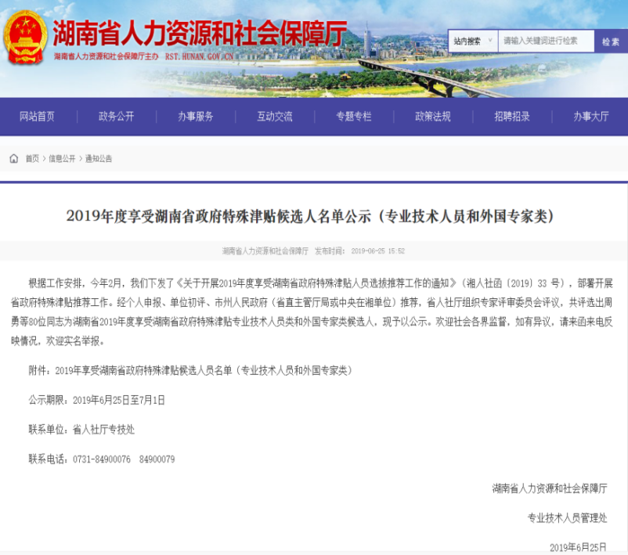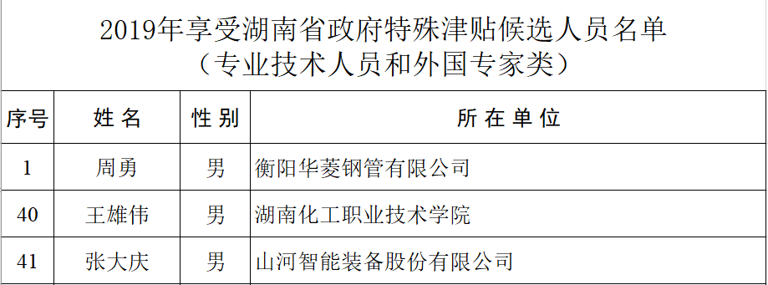
图2-36 学校党委书记王雄伟教授获评湖南省政府特殊津贴专家

【典型案例2-15】依托“袁秀菊大师工作室”，促进产教融合校企双元育人新模式
一是组建动态管理的工作室团队，提升教师综合能力。2018年，由千金医药研究院副院长、国务院特殊津贴专家袁秀菊教授领衔的株洲市“袁秀菊大师工作室”在湖南化工职业技术学院正式成立。通过大师工作室培养高技能人才，打造一支高水平的师资团队是工作室的主要任务之一。师德师风是遴选团队成员的首要标准，根据工作室建设和专业建设需要，先后遴选千金医药研究院研发专家、工艺专家、质量专家、生产现场管理骨干、制药设备管理骨干等优秀专家及校内相关专业的博士、硕士、骨干教师、青年教师等进入大师工作室，团队成员实行动态调整机制。李容老师团队在2021年职业院校教师教学能力竞赛中获省级一等奖1项。
二是制定工作室管理制度，在运行中完善管理机制。大师工作室开始建设就制定了详细的运行管理、人员管理、经费管理、考核、奖励制度等相关的管理办法，提升团队教师整体教学、科研、社会服务能力，带动整体教师团队水平的提升。制药与生物工程学院每年都将大师工作室建设纳入年度计划，重视工作室运行情况考核和年度建设，并不断完善大师工作室运行管理机制。
三是实施“教、学、做、评”一体的“员工化”教学模式。大师工作室挑选优秀的学生轮流进入工作室和团队成员一起做研发，在学生中树立榜样和标杆，提升学风、提高人才培养质量。校内专业实训室聘请企业专家担任指导教师现场指导学生，将企业质量和工艺标准、现场管理规范、企业文化等内容融入实训教学中，实施“教、学、做、评”一体的“员工化”教学模式，提升学生实践能力，提高人才培养质量。企业作为团队共建单位，优先接纳学生进入企业实习。
四是依托大师工作室平台，联合开展技术攻关。以大师工作室为依托，联合开展技术研发和社会服务。先后完成利巴韦林中间体合成、检测标准制定等科研项目。近3年，工作室团队申报省级课题12项、市厅级课题13项。
五是校企合作开展资源建设、提升专业人才培养质量。以大师工作室为依托，先后引进企业生产标准、管理规范改造GMP药品生产车间等实训基地。以企业实际药品生产、药品检测项目为载体开发了实训项目，共同编写药品生产、检测类活页式、工作手册式教材。参与了制药类专业人才培养方案、技能抽查标准的完善和修订，提升了专业人才培养质量。
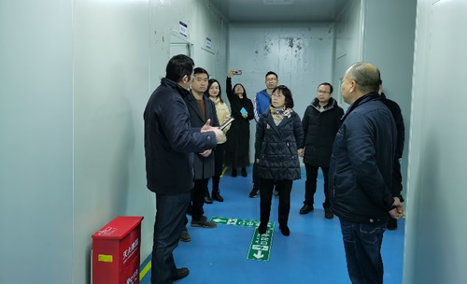
图2-37 袁秀菊大师指导GMP药品生产车间升级改造工作

【典型案例2-16】职业教育智能制造名师工作室主持人肖爱武
肖爱武，教授。湖南省职业教育智能制造“双师型”名师工作主持人，株洲市职业教育肖爱武名师工作室主持人，1990年本科毕业于西安石油大学机械制造工艺与设备专业，2008年研究生毕业于中南大学机械电子工程专业。现为湖南化工职业技术学院专任教师兼数控技术专业专业带头人，湖南化工职业技术学院教学督导。
连续三年任教育部“网络学习空间人人通”培训师、国家职业院校教师素质提升培训专家、湖南省中职教师资格证面试考官，多次受教育部和湖南省教育厅邀请在湘潭大学、邵阳医专，北京电子科技职业学院、望城职业中专等10余所本科、高职和中职学校进行信息化教学专题培训。
湖南省职业技能竞赛专家库成员，湖南省教师教学能力竞赛专家库成员，多次参与湖南省和株洲市各类技能竞赛命题与裁判工作。先后参与湖南省教育厅数控技术专业技能抽查题库标准和方案开发、数控技术专业核心课程和特色教材开发项目。
近年来完成的主要工作业绩有:
1）竞赛指导。2018年指导学生参加全国职业院校技能竞赛数控机床装调与技术改造项目获全国一等奖，并获评全国职业技能竞赛优秀指导教师。2019年指导学生参加全国职业院校技能竞赛数控机床装调与技术改造项目获全国二等奖，2006年指导学生参加全国数控技能竞赛获全国第二名，指导学生技能竞赛获省第一名2项，第二名1项，第六名1项，省二等奖三项，三等奖4项。
2）精品课程。2018年主持湖南省精品在线开放课程《数控车削编程技术》建设工作，2020年，课程验收合格，正式认定为湖南省精品在线开放课程。主持化工出版社数字资源课程1门。
3）教学成果。2018年，《高职院校“1+N”信息化教学方法应用模式的研究与实践》获全国教学成果二等奖，湖南省教学成果一等奖。
4）主编教材。2020年，主编教材《数控编程与加工技术》立项为全国“十三五”职业教育国家规划教材，并获评湖南省优秀教材。主编省部级教材7本。
5）教研与科研。主持和参与省级课题5项，发表论文23篇。拥有实用新型专利6项，软件著作权3项。2014年主持湖南省职业教育“名师空间课堂”项目，已验收。2015年主持湖南省教师信息化教学应用“示范网络学习空间”建设项目，已验收。与化学工业出版社合作开发《机械工程材料与成型》数字资源建设，合同号：HT-GZYS-2017004 ；项目经费：15万元。边研发边应用，效果好。
6）教学竞赛。获湖南省专业负责人说专业比赛三等奖1项，信息化网络课程二等奖1项，信息化教学设计二等奖1项，信息化网络课堂三等奖1项，全国网络优秀空间三等奖1项。

【典型案例2-17】高材智造“双师型”名师工作室主持人田伟军
田伟军，男，1971年出生，硕士、高级工程师、教授，化工总控工技师。1994年参加工作，曾在国有、合资和民营等化工类企业工作10年，历任操作员、调度员、工艺技术员、车间主任、生产经理等职务，主要从事大型化工装置一线操作、生产管理和技术研发等工作。2004年进入湖南化工职业技术学院，历任专任教师、教务处长、教师工作部长，现任职业教育项目建设办公室主任、高教研究室主任，兼任教育部化工行业教指委化工安全技术专委会委员、全国化工行业协会理事、湖南省石化行业协会理事、湖南省职教学会生物与化工专委会秘书长。
长期从事化学工程专业教学、科研与社会培训、职业教育教学管理与研究工作，主讲《化工导论》《化工工艺学》《高聚物生产技术》《化工安全技术》等课程。以第一作者发表论文30余篇，其中，中文核心期刊15篇、CSCD核心库期刊6篇；主持省科技厅项目1项、省教育规划课题2项、省教学改革研究项目1项、省教育厅科技处课题2项、株洲市社科课题1项；参与国家教学成果二等奖2项、省级教学成果一等奖1项、二等奖2项；主编教材2本、副主编4本；获评全国石化行业教学名师、湖南省青年骨干教师，多次荣获校级“优秀共产党员”“优秀教师”“优秀双师型教师”“优秀教育工作者”“科研工作先进个人”等称号，湖南省记功2次。参与组织国家“双高计划”“创新行动计划”“提质培优行动计划”等重点项目申报与建设工作，参与湖南省示范校、卓越校、一流特色专业群等职业教育重点项目多项。指导学生竞赛，获国赛一等奖2项；参加教学能力比赛，获省赛一等奖1项、国赛一等奖1项。

2.6.4 教学创新团队建设有突破
学院按照“五要素四结合”构建专业教学团队与课程团队，每个团队必须有副高以上的带头人，专业团队有50%的兼职教师。实行团队带头人负责制，运行遵循“项目共担，目标管理，定期考核，成果共享”原则，对团队给经费、定任务，压担子。根据团队师资现状与发展目标，实施课程团队带头人培养计划、青年教师培养计划、兼职教师队伍建设计划。通过培养培训，团队学历、职称、年龄、学缘等结构更加合理，团队协同创新能力不断增强。2021年9月，学院高分子材料智能制造技术专业教学团队成功立项国家级职业教育教师教学创新团队。

【典型案例2-18】我校成功入选国家级职业教育教师教学创新团队立项建设单位
2021年9月，教育部发布了《教育部公布关于第二批国家级职业教育教师教学创新团队立项建设单位和培育建设单位名单的通知》，我校由童孟良教授领衔的高分子材料智能制造技术成功入选立项建设单位。
高分子材料智能制造技术专业教学团队是一支政治素质过硬、专业素养过硬、道德情操过硬的高水平师资队伍。团队成员中拥有省级学科带头人、省级专业带头人、省级黄炎培杰出教师、省级芙蓉青年学者、省级青年教工党员示范岗、石化行业优秀教师、株洲市高层次人才、教授及多名博士，形成了一个老中青教师相结合的高素质教师群体。截至目前，团队成员主持国家级专业教学资源库1个、湖南省精品在线开放课程1门。近年来，专业教师主持的教学项目荣获国家级教学成果二等奖2项，省级教学成果一等奖1项、二等奖3项，教师参加职业院校教师教学能力大赛获国家级一等奖2项、二等奖6项，省级一等奖8项、二等奖6项、三等奖4项，教师指导学生参加各级各类大赛20余项。团队成员共主持或参与省级以上科研项目累计达50余项（含国家863计划项目3项），主持企业技术服务项目近10项，授权发明专利19项。专业教师团队积极推进产教融合，技术技能人才培训规模累计达1000人次，继续教育培训达到700人次。
此次成功入选首批国家级职业教育教师教学创新团队立项建设单位，充分体现了我校高水平、高素质“双师”队伍建设取得的显著成效。团队成员将紧扣高分子材料制造产业转型升级、制造新技术发展要求，牢固树立“人才强校”理念，通过实施团队分层次能力提升工程，落实“建设五双型教师团队”计划，创建一支集人才培养、技术创新、社会服务于一体的共享型技术技能创新团队；通过推进“评价机制、激励机制”两项保障制度改革，形成促进教师能力分层次提升的系统机制，培育“名师大师领衔、业务精湛”的“四有”“五双型”教学团队，助推应用化工技术打造国家高水平专业群，服务引领高分子材料制造产业全链条创新发展，为学校申办职业本科作出更大的贡献。

2.7 教材教法改革

2.7.1 标准建设全面推动
依据国家专业教学标准，制定化工类专业教学标准，将化工行业最新技术技能水平和岗位规范转化为教学内容和要求，对职业学校学生思想道德、职业素养等方面的培养提出要求，将信息技术应用、质量意识、安全意识、环保意识融入到专业教学要求中。依据专业教学标准，制定《湖南化工职业技术学院人才培养方案制定要求》，分专业开发或修订人才培养方案，分年度汇总成册。
根据专业人才培养目标，制定课程标准。规定课程的性质、目标、主要内容、实施建议及评价建议，主要框架包括课程定位与设计思路、课程学习目标、课程内容与教学设计、考核与评价方式、学习资源的选用、实践教学场地及设施要求、教学团队及课程的实施建议等。依据《职业学校学生实习管理规定》，对接职业标准和企业岗位规范，明确了化工类专业实习目标与任务、内容与要求、考核与评价等基本要求，强调实习的职业性和针对性。

2.7.2 模块化教学不断深化
学院不断深化模块化教学改革，提升学生适应职场和创新创业能力。研制模块化课程教材，完善能力导向课程体系。通过校企深度融合，将岗位能力转化为专业能力，确定能力对应的专业模块，在课程开发和构建中引入行业最新技术及规范，将理论和实践进行整合，形成模块化课程教材；建立项目库，将真实项目与专业模块和拓展模块进行有机融合，提高学生解决实际问题能力。学校学生培养质量不断提高，获得很好的社会声誉。

2.7.3 信息化教学经验广泛推广
学院是全国网络学习空间应用普及活动优秀学校、全国数字校园建设实验校、湖南省教育信息化创新应用示范校。近年来，学院主动适应“互联网＋职业教育”发展需求，围绕学习者中心，构建“现代信息技术＋”教学生态，提升了教师信息化教学能力，建设了化妆品技术国家专业教学资源库等一批优质数字教学资源，形成了“1＋N”信息化教学方法应用模式和信息化教学应用长效保障机制，在全国职业院校中发挥了良好的示范作用。连续七届承(协)办湖南省信息化教学大赛(教学能力比赛)，被教育部定为2019-2021年国赛协办赛点，并成功协办三届现场决赛，得到领导专家和各参赛代表队的好评。经中央电教馆组织专家对各省级电教部门推荐的在本地数字校园建设实验校中地位领先、应用创新、成效显著的实验校进行综合评审及复核后，学院获评“职业院校数字校园建设样板校”。
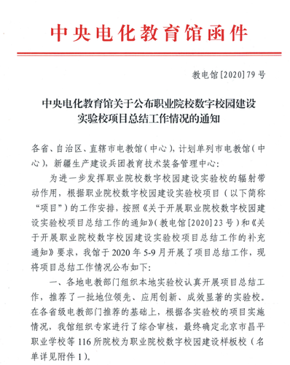 | 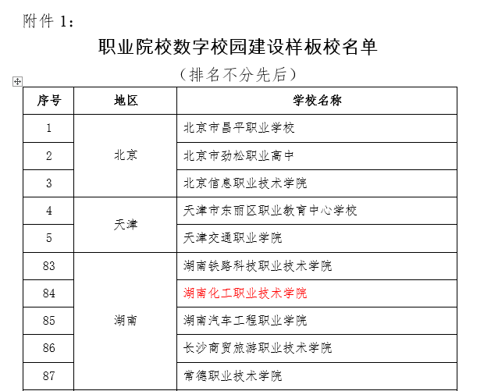  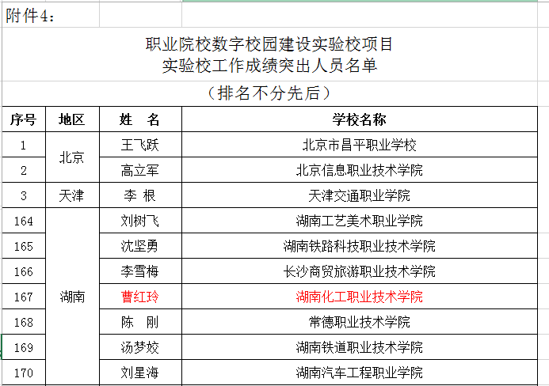
图2-38 学院获评职业院校数字校园建设样板校文件

【典型案例2-19】信息化教学、信息化学生管理、质量管理建设初见成效
1）信息化教学管理建设
学院通过信息技术再造教学业务工作流程、再现记录教学活动过程目前基于世界大学城云平台创建了教育教学主题空间、搭建“教务管理”、“教学督导”等教育教学管理空间20多个，通过实施基于云平台的教务流程再造管理，建立了教学资料的查阅和审核、临时调停课的申报和审核、学生缓考及成绩勘误等申报和审核等教学过程的监控与考核。
2）信息化学生管理建设
学院使用迎新报到系统，通过驳接易班，完成了新生入校的基础信息收集核对。采购了人脸识别比对系统和人脸、身份证识别硬件终端，完成新生入学资格审查。完成了一卡通门禁系统安装，宿舍水电消费。
3）质量管理建设有成效
学院完成《湖南化工职业技术学院2020年高等职业教育质量年度报告》、《湖南化工职业技术学院适应社会需求能力自评报告(2020)》。图书馆文献资料管理有进展。今年以来图书馆加大图书采购力度。扩大数字资源来源范围，引进百度文库、网易有道翻译、GCDS全球案例发现系统等数字资源。打造集阅读、研讨、会议于一体的党建书屋。内部管理推进速度相对缓慢。结合教省委教育工委巡察整改要求，组织部在梳理制度清单，做好干部选拔任用方面制度的废改立工作。但全员聘用制和干部激励制度推进相对滞后。

2.7.4 教材改革显成效
学院贯彻落实《国家职业教育改革实施方案》，推进教师、教材、教法“三教”改革，提升办学质量和人才培养质量。2021年，学院专业拥有校企合作共同开发教材数达3.27本/专业，明显优于2020届全国、全省和国家示范及骨干校平均水平。

图2-39 学院及全国高职院校平均每专业校企合作共同开发教材数（单位：本）
数据来源：全国高职院校状态数据采集与管理系统、《湖南化工职业技术学院2020年高等职业教育质量年度报告》

【典型案例2-20】化工智能制造技术专业建立高效实用的一体化教材体系
教材是专业实施教学最基本的工具，是专业课程体系建设的延续，教材的质量直接决定着技能人才培养的质量，因此开发一套专业教材是整个专业建设的关键所在。
化工智能制造技术专业是新型复合型专业，应联合相关专业的教师、企业等共同开发专业技能教材和专业核心技能教材，建立高效实用的一体化教材体系，更好地满足化工智能制造专业建设的需求。

【典型案例2-21】我校位列湖南省高职院校教学资源20强
2021年1月，由湖南省教育科学研究院·湖南省教育战略研究中心编制的《湖南省高等职业教育质量年度报告（2020）》发布。《湖南省高等职业教育质量年度报告（2020）》中公布了备受湖南各高职院校关注的“教学资源20强”，我校位列其中。
为了让各高职院校努力提升自己的教学资源，并做到有方可循，“湖南省高职院校教学资源20强”将其评定指标分为12项，采用层次分析法量化高职院校教学资源排出。12个指标分别为生均财政拨款水平、生均教学科研仪器设备值、生均教学及辅助、行政办公用房面积、专任教师总数、生师比、双师素质专任教师比例、教学计划内课程总数、线上开设课程数、生均校内实践教学工位数、企业提供的校内实践教学设备值、年支付企业兼职教师课酬等。
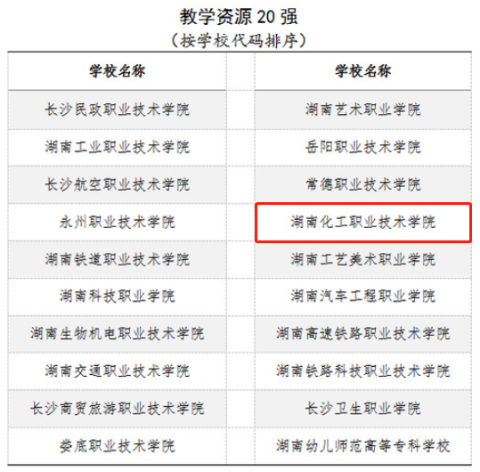
图2-40 湖南省高职院校教学资源20强

3．政策保障

3.1 政策创新

3.1.1 政策落实
学校认真领会教育部有关文件精神，组建了“双高计划”建设专班，进一步论证、完善了“双高计划”《建设方案》和《任务书》，分解了建设任务，统筹安排各项建设任务的进度和工作协调，将日常工作与“双高计划”建设任务紧密结合落实、推进，保证高效、高质量完成所有建设任务。
对标对表，挂图作战。一是对标国家职业教育改革发展新精神，把准“双高计划”建设方向。贯彻落实《中共中央 国务院深化新时代教育评价改革总体方案》《本科层次职业学校设置标准（试行）》《本科层次职业教育专业设置管理办法（试行）》《教育部 湖南省人民政府关于整省推进职业教育现代化 服务“三高四新”战略的意见》等政策文件精神，将职业教育本科学校和专业设置、提质培优行动计划等要求融入“双高计划”建设《任务分解表》，与学校内涵建设和教育教学常规工作进行融合设计，做到抬头看路与低头做事的有序对接。二是对照“双高计划”建设《任务分解表》，抓实任务建设推进。根据学校“双高计划”建设《任务分解表》，以月度、季度、年度为节点，梳理建设任务进度，规划建设成果，定期督查，确保建设任务按计划推进。截止2021年9月30日，达到建设进度的任务数量473项，任务推进率为95.75%。
网格管理，有序推进。一是实施纵向三级管理，明确层级责任。行“双高计划”建设任务三级垂直管理，打破职能部门负责制，选优配强建设团队。以学校层面10个子项目和专业群9个子项目为依据，综合考虑内设职能处室工作职责，选派工作能力强的中层干部担任一级指标负责人，以一级指标下设主要建设任务为依据，从学校年轻干部担任二级指标负责人，以建设任务点为依据，从专业负责人和青年骨干教师中担任三级指标负责人，并建立逐级汇报制度，做到事事有人做、人人都参与。在保证建设任务落实的同时，锻炼了队伍，一大批年轻教师得到了快速成长。二是强化横向关联协同，有序推进。一是交叉选任一二三级指标负责人，从人员安排上确保各项目之间的互嵌互补。二是建立“双高计划”建设月沟通机制，每月组织一级指标负责人碰头会，落实学校顶层设计工作规划，交流全局性项目/工作安排，将其他子项目关联性建设任务纳入统筹，做到全校一盘棋。三是建立二、三级指标动态沟通机制，由对应层级指标负责人视工作需要召集专题研讨，确保任务点的落地推进。四是统筹学校层面建设任务与专业群建设任务的呼应和联系，强化关键任务在专业群的布点，关联建设，协调推进。

3.1.2 改革举措
精准制定“两级两一”在线教学实施方案。学院设立了疫情防控教学工作组，指导师生在疫情防控期间全面做好教学组织实施工作。制定了湖南化工职业技术学院《线上教学组织总体方案》和《线上课程教学工作指南》，针对疫情防控调整教学计划，各二级教学单位切合实情，分部门、分专业制订了线上教学工作方案，落实“一专业一方案，一课程一方案”。发挥“互联网+教育”作用，统筹利用各级教育资源和各类开放平台，利用家庭电脑、手机等智能终端，启动实施在线授课（听课）、仿真训练和线上辅导、讨论、答疑等活动。要求任课教师做好教学设计和课前准备，测试教学平台，强化课程考核。教务处、督导处协同各教学单位抓实课堂管理，确保教学环节和内容不减量不降质。
有效推行“直播+云教学交互”双平台在线教学模式。学校既以原有信息化教学改革基础，助力线上教学实施，又通过线上教学实践探索适应于未来教育的多元教学方式方法，推动模块化课程建设，加快新型教材开发和教学方法改革。老师们积极转变教育思想观念、更新知识结构、提高信息化教育教学水平，整合校内校外教育教学资源，充分利用信息技术保障疫情防控期间线上教育教学活动有序开展。改进教法，完善教材形态，通过配套数字化教学资源，形成“纸质教材+多媒体平台”的云教材模式。线上开课的任课教师利用云班课、智慧职教、钉钉直播、腾讯课堂、i博导、建筑云课等一系列教学平台开展教学，通过QQ群、微信群，云班课等方式将学习资料分享给学生，同时开展学习讨论，在线答疑解惑，实现“因情施策，一课一案”，有效保障课程教学质量。
推动“三教”改革常态化，服务学生学习形态新变化。以深化信息化教学方法应用为抓手，以抓竞赛和项目引导，提升教师信息化素养，落实《学院教师信息化教学能力应用标准》，进一步推进教学方式方法改革，基于云班课等平台和智能交互一体机等设备，积极打造现代化课堂。基于“互联网+职业教育”发展新要求，建立课程发展中心，组织改造、修订和开发新型教材，推进精品在线课程建设。按进度完成化妆品技术国家级专业教学资源库和生产过程自动化技术省级专业教学资源库建设任务。结合扩招生源特点，创新课程教学组织实施方式，积极探索校企合作培养新模式。抓实领军人才培养、教学创新团队培育。
多元共建共享教学资源。选用中国大学MOOC、智慧职教、智慧树、超星尔雅等10余个教学平台优质课程资源。充分利用学校已立项建设的国家及省级专业教学资源库和57门校级以上精品在线开放课程，优化世界大学城200余门空间课程，精心组织优质教学资源。根据专业特色和学生特点，组织任课教师建设以微课、视频、PPT、题库等立体化资源，服务线上教学所需。抗疫期间，学院通过云班发布资源总数19433个，其中视频资源7044个、图片类资源1660个，文档类资源6113个，音频资源1033个，网页链接类资源2977个，其他类资源587个，图文页面类19个。
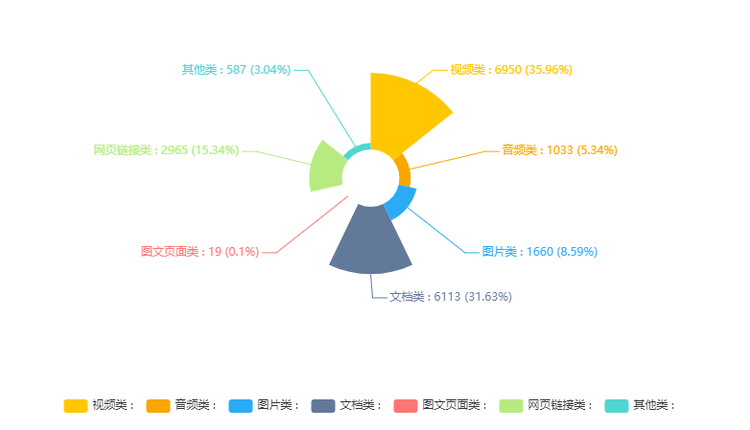
图3-1 疫情期间线上教学云班课资源数据

【典型案例3-1】停课不停学，化妆品技术专业国家教学资源库面向全社会开放
2020年上半年疫情期间，为有效降低因疫情造成的延迟开学对正常教学秩序的影响，由湖南化工职业技术学院与广东轻工职业技术学院、广东食品药品职业学院共同主持、联合全国18所高职院校和21家企业、行业协会、研究所等单位联合打造的化妆品技术国家职业教育专业教学资源库包含《化妆品化学》、《化妆品配方技术》等10门完整的标准课程，开发了一个化妆品数字博物馆和一套虚拟化妆交互软件，建设了《化妆品化学》、《水乳膏霜化妆品制备》等10个重点技能训练模块面向全社会开放，以实际行动为防控疫情做出职业院校应有的贡献。
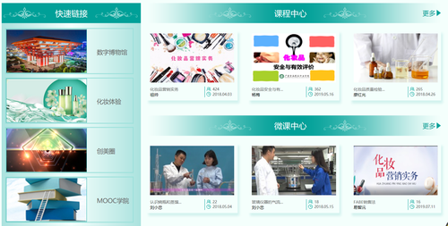
图3-2 化妆品技术专业教学资源库免费面向社会开放

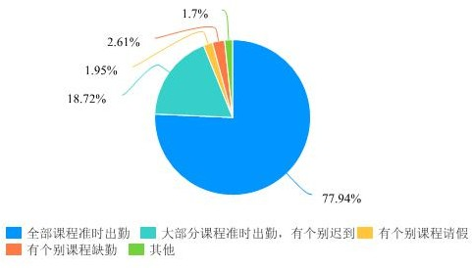
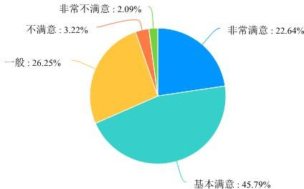
全力保障线上教学覆盖面。截止至线上教学第十一周周末，本学期云班课开设总数为716个，开课教师229人，加入班课学生10380人，每周开出线上课程数335门1300余节次，使用云教材班课112门，立项课程思政示范课程11门，学生总体出勤率达到93.8%，线上课程开出率占全校总课程90%以上。同时，学院针对“线上教学的方式与安排满意度”，对学生进行问卷调查，在参与调查的4872名学生中，1103人表示非常满意，2231人表示比较满意，合计68.42%的学生对学校开展的线上教学的方式和安排总体评价满意。
图3-3 疫情期间线上教学学生出勤及线上教学满意度调查

强化调动师生线上教学互动。教学活动中，教师事先要求学生建立线上讨论小组，针对老师布置的任务，小组成员通过QQ群或微信群充分讨论，将问题集中，派出小组代表举手发言，由教师直播点评；教学过程中利用云班课头脑风暴、云班课轻直播讨论互动、腾讯课堂屏幕分享+QQ 视频连线等方式让学生积极参与课堂活动，调动学生的学习积极性；课后，布置课堂小测验，检查学习效果，查看学习笔记，及时对学习情况进行总结；同时合理安排签到、微课、视频学习、非视频学习、投票问卷、小组讨论、(轻)直播、作业、测试等活动，利用动态的教学手段和周密的教学设计，构建线上师生学习共同体，凸现了“学习者中心，自主学习”的教学理念。
全面抓实教学质量检测评价。质控办（督导处）、教务处推行“日巡周报”机制，发布线上教学周报共13期，制订了教学质量监控方案，建立了线上教学日常评价标准，组织开展线上教学评价与反馈，构筑“校内评价、学生评价、社会评价”三维评价，“校领导听课、两级教学督导听课、同行听课、家长听课”多元参与的听课评价体系。基于云班课教学管理平台的校院两级线上教学管理与三维多元参与的听课评价融合，构建了二级管理三维多元评价的线上教学质量监控体系，形成了常态化开放式线上反馈评价机制。疫情防控期间，教学督导听课261人次，听课人均覆盖率89.1%，线上教学听课评价优秀率高。
用心做好应急预案。学院针对部分班级中位于偏远地区或网络联系不便，无法适时跟班进行线上学习的学生，及时制定应急预案，要求各任课教师摸清情况进行多方式线上单点辅导、指导或到校后集中补授。合理安排湖北籍学生的教学，摸准33名湖北籍学生分布在各专业各年级与班级情况，明确由各相关任课教师，结合本专业与课程特点，拟定线上线下相结合的课程教学安排，线上要根据学生能参与学习的时间安排专门指导、辅导；线下教学要根据上级及学生居住地和学校疫情防控工作要求确定，根据需要单独开班开课。同时成立临时党支部，针对湖北籍学生开设专门线上“辅导室”，建立至疫情防控后延续帮扶机制。
线上教学管理“四创”特色工作，成效显著。一是创新教学管理服务理念。推行多平台互补应用机制，并组建了教学运行岗位党员教师工作专班，主动服务二级学院、教学部和全体师生，做实线上教学培训及日常运行、开课平台运维服务、线上巡课随堂听课、线上教学课时统计、典型案例发掘总结、问题信息收集反馈等工作。二是创新线上教学激励机制。结合疫情防控教学工作特点，专门制定并实施了教学工作量计算（线上与线下课时比1.3:1）、线上教学标兵、先进单位及学习标兵评优推选方案，加大媒体宣传报道。疫情防控期间，市级以上媒体重点报道我校线上典型案例事迹32次。三是学校实施开拓创新与规范管理双管齐下，确保线上教学及管理实施高效有序，创新课程评价方式。学院党委成员、校院督导双管齐下，进行线上听课、评课活动，形成校院两级信息共享及反馈机制，对线上课程开展听课、评课“全覆盖”、“全反馈”，及时推介优秀课堂及典型经验。四是创新云上教研模式。线上教学开展以来，全院各教研室按期开展线上教研活动，学院支持建立线上课程教学联盟11个，线上备课、交流成为常态，各教学团队协同合作，开放共享教学资源，创新教学组织方式，催生如“公共课+思政课+专业课”三师在线课堂等系列“金课”，受益广，社会反响好。

【典型案例3-2】“六要三做到四保障”，助力线上教学工作
按照“延迟开学不停教、不停学”的要求，为保障学校教学工作稳定有序，确保教学任务不减、教学质量不降，学校对教师提出“六要”的基本要求（一要做好教学设计，针对所授课程和授课对象特点，科学制定授课计划、教学方案和成绩评定方案等，做到“一课一案”；二要做好课前准备，精心设计线上交互教学活动，提前做好课程教学准备；三要测试教学平台，选择优质的线上教学平台，熟练掌握平台或软件等的使用方法；四要发布授课公告，教务处向全校师生发布开课通知，任课教师、班主任或辅导员负责具体做好班级联络和管理工作。五要抓实线上“课堂”，全程投入线上学习，确保教师线上教学“不掉线”，学生学习“不掉队”；六要强化课程考核，形成详细的过程性教学、学习与考核记录，严格课程成绩考核。），对全体学生提出了“三做到”的基本要求（做到认识到位，充分认识线上教学的必要性；做到转变学习方式，学会利用数字教学资源开展自主探究学习，提升学习效果；做到认真完成课业，积极完成相应学习任务，保证学习效果），通过强化教学管理，加大培训力度，加强技术支持，完善激励措施，精准开展“一课一案”线上教学，进一步夯实线上教学的准备工作，确保各方面工作做到精准、精细，确保教学环节和内容不减量不降质。
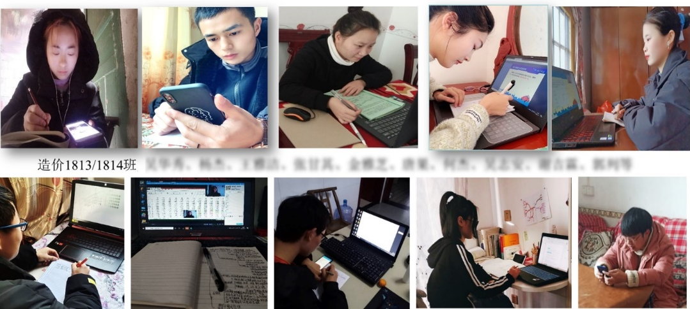
图3-4 学生在线学习场景集锦

3.2 专项引导

3.2.1 积极实施国家职教项目
一是创新体制与机制，全面推进“双高”计划项目建设。学院党委、行政高度重视“双高计划”等重点项目建设工作，按项目建设咨询指导、评审决策、组织实施职能分工，成立了由党委书记、院长为组长的“双高计划”建设领导小组，结合学院实际和发展规划，全面布置推进“双高计划”建设工作。2021年4月，成立了职业教育项目建设办公室，与高教研究室合署办公，11月配备了两名中层副职，组建了重点项目建设工作专班，充实了项目建设管理力量。当年安排项目预算经费6300万元，按照项目建设任务归属，足额下拨至相关责任部门。并修订了《湖南化工职业技术学院项目建设管理办法》，组建了“双高计划”建设专班。在原建设方案11项一级指标、34个二级指标基础上，对建设方案、任务书进行了再细化、再分解，确定了三级指标281个、任务点494项，召开“双高计划”建设全校动员大会、建设推进会等专题会议5次，建立季度调度的常态机制，每季度召开1次专题调度会，确保“双高计划”建设有序、按期推进。并强化了任务和成果导向的激励措施。推行项目建设与职称评审挂钩制，将双高计划和专业群作为一个国家级项目，其下面的一级条目、二级条目等相应作为省、市级项目，参与者都相应赋分，与职称评审挂钩。项目建设与奖励性绩效挂钩，分配奖励性绩效向双高计划等重点项目倾斜，大大提升各级项目负责人的积极性，增强项目建设合力。项目建设与教师评先评优挂钩，将教师承担项目和绩效情况在年度评先评优中作为重要依据考量。
二是职业本科试点稳步推进。为落实国家和省有关“十四五”职业本科学校和专业设置的文件精神，学院于5月6日制定并印发了《湖南化工职业技术学院关于启动职教本科专业试点争创工作实施方案》，于8月25日向省教育厅提交了《湖南化工职业技术学院升格公办本科层次职业技术大学可行性论证报告》，经专家评议，省厅论证，确定我校入围湖南省“十四五”职业本科设置规划。11月5日，学院向教育部规划司提交了《关于湖南化工职业技术学院升格为本科层次职业大学的必要性和可行性论证报告》，正在等待批复中。学院以申办本科层次职业学校为契机，加大了硬件条件建设，加快了师资引进力度，补齐了部分短板和弱项。
三是其它重点项目同步推进。上半年申报了虚拟仿真实训基地、化工生产技术和教学能力比赛国赛赛点、课程思政示范项目、教师教学创新团队等国家级项目。高分子材料智能制造技术获批国家第二批职业教育教师教学创新团队，全国职业院校技能大赛教学能力比赛将于11月在我校举行决赛（线上）。第三批国家级现代学徒制试点项目已验收合格，进入推广示范阶段。化妆品技术国家级专业教学资源库、首批全国示范性职教集团（联盟）以及各类省级重点建设项目，均按计划顺利推进，取得了一大批阶段性成果。

3.2.2 持续推进高水平高职学院建设
学校贯彻落实《中共中央国务院深化新时代教育评价改革总体方案》《本科层次职业学校设置标准（试行）》《本科层次职业教育专业设置管理办法（试行）》《教育部 湖南省人民政府关于整省推进职业教育现代化 服务“三高四新”战略的意见》等政策文件精神，将职业教育本科学校和专业设置、提质培优行动计划等要求融入“双高计划”建设《任务分解表》，与学校内涵建设和教育教学常规工作进行融合设计。在党委书记、院长为组长的“双高计划”建设领导小组的领导下，结合学院实际和发展规划，全面布置推进“双高计划”建设工作，2021年召开“双高计划”建设推进会等专题会议3次，组织季度建设推进专题调度会3次，认真领会教育部有关文件精神，进一步论证、完善了“双高计划”《建设方案》《任务书》，分解了建设任务，统筹安排各项建设任务的建设进度和工作协调，将日常工作与“双高计划”建设任务紧密结合落实、推进。截止2021年9月30日，达到建设进度的任务数量473项，任务推进率为95.75%。
2019年以来，学院先后立项或验收国家优质专科高等职业院校、首批全国党建工作示范高校、全国职业院校数字校园建设样板校、国家级职业教育（联盟）集团、国家级专业教学资源库、全国职业教育专业教学创新团队、全国职业院校技能大赛化工生产技术赛项和教学能力比赛两个赛项承办、教师与学生参加国家级比赛获奖等国家级标志性成果70余项，终期完成率达70%；完成省级专业教学团队、省级优秀人才培养方案、省级精品在线开放课程、省级优秀教材、省级教师、学生竞赛获奖等省级标志性成果350余项，终期完成率达116.67%，远超建设进度。
2019年12月立项中国特色高水平专业群建设单位（应用化工技术专业群B档）。2019年已投入6000多万元、2020年已投入近5000万元、2021年已投入8000多万元（其中，已投1700多万元与汇博机器人合作建成了1+X考证管理中心，已投1800多万元与华中科技大学的华中数控、中国中车合作建设了生产性实训基地）。7月中旬学院在图书馆二号报告厅举办了为期三天的“双高计划”专题推进暨培训会。目前，学院国家“双高计划”建设项目已按要求超标准完成了所有计划任务，项目建设正在按计划、分步骤、超前有序推进，建设进展优良。
2021年7月26日学院高分子材料智能制造技术专业国家职业教育教学创新团队成功立项；7月中旬第7次承办了湖南省职业院校技能竞赛教师职业能力比赛，在由湖南省教育厅主办、湖南省教育科学研究院和湖南化工职业技术学院承办的2021年湖南省“楚怡杯”职业院校教师职业能力竞赛教学能力比赛现场决赛于本校成功举办中，学院获得一等奖3个、二等奖3个、三等奖2个。获评2021年全国职业院校技能大赛“化工生产技术赛项”二等奖；获评全国第四届中关村人才创客大赛总决赛初创组三等奖，并获得“中关村百校联盟创客空间”颁牌。2021年9月获入围国赛2个团队——“《定制美肤化妆品配方设计与生产》参赛团队、《诗词鉴赏与综合实践》参赛团队”。2021年3月，中国高等教育学会发布的数据显示：学院学生参加学科竞赛排名全国高职院校第28位、湖南省高职院校第2位，教师教学竞赛排名全国高职高专院校第5位、湖南省高职高专院校第1位。
2021年湖南省高职教师信息技术应用能力培训班、2021年湖南省高职高专院校教师省级项目公共课教学改革(数学)培训班、全省教学能力比赛评委和指导教师培训等省培项目2021年7月中下旬在学院成功举行。近两年来，全省教师教学能力大赛教育厅2019年给予120万元、2020年给予100万元、2021年预计给予100万元左右，2019年全省职工大赛省总工会给予200万元，全国职业院校教师教学能力大赛2019年、2020年教育部和高等教育出版社给予600万元，省教育厅给予400万元，2019年全国职业院校学生技能大赛教育部给予90万元，省人社厅三年给予180万元等预算外大赛组赛专项经费共计1770多万元。
四是秉承工匠精神，夯实赛点工作。自2019年以来，学院努力争取人社部全国职工组大赛，2021年5月已获批准，2021年学院将承办人社部举办的第十三届全国石油和化工行业职业技能竞赛化工总控工职工组大赛，届时将汇集全国百亿级及以上的企业，强有力推进学院校企合作、产教融合以及高质量就业工作；2021年9月28日，湖南省第七届职工职业技能大赛开幕式在我校图书馆二楼报告厅举行，来自全省15个州市的46名选手参加的网络与信息安全管理员项目在自动化与信息工程学院顺利举行；2021年11月28日承办了湖南省第一届技能大赛；在协办了2019年、2020年全国职业院校技能大赛教学能力比赛现场决赛的基础上，2021年12月中旬第三次进行协办。
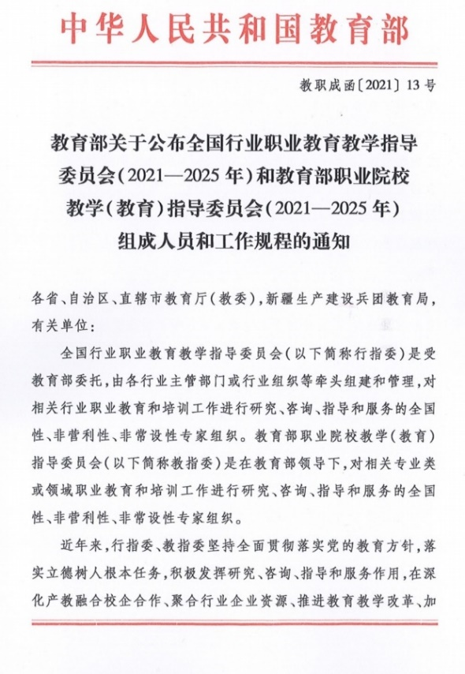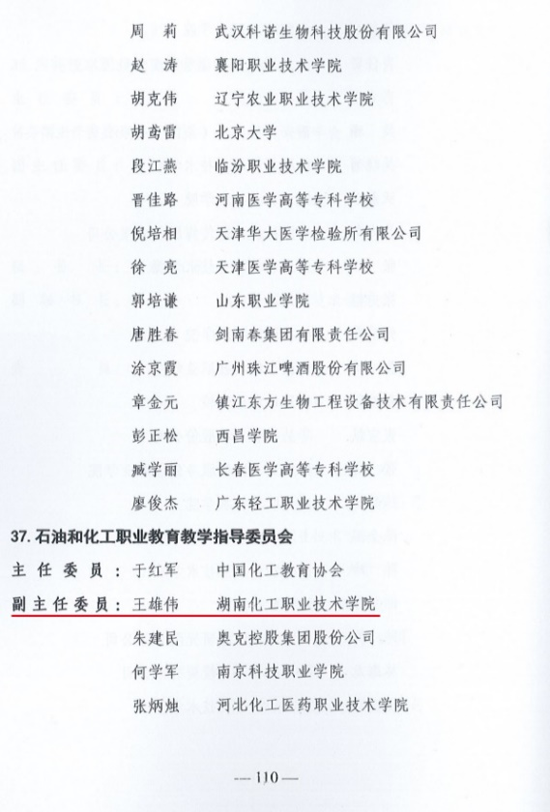
图3-5 学校党委书记王雄伟任石油和化工职业教育教学指导委员会副主任委员

【典型案例3-3】学院承办2020年全国职业院校技能大赛教学能力比赛现场决赛
12月10日，2020年全国职业院校技能大赛教学能力比赛现场决赛在湖南化工职业技术学院正式开赛，共有来自全国34个省、市、自治区、直辖市的267支参赛队伍参加现场决赛。
比赛旨在深入贯彻落实《国家职业教育改革实施方案》《深化新时代职业教育“双师型”教师队伍建设改革实施方案》《职业教育提质培优行动计划（2020—2023年）》，坚持“以赛促教、以赛促学，以赛促改、以赛促建”的总体思路，引导学校和教师以立德树人为根本任务，推进“三全育人”，落实“课程思政”要求；引导学校师生更好适应疫情防控常态化条件下，线上线下混合式教学的需要，持续推进国家教学标准落地，确保人才培养质量稳步提高；引导各地各学校持续深化教师、教材、教法“三教改革”，持续提升学校在确保质量型扩招等新形势下常态化改进教育教学管理的能力，促进育训结合、书证融通；引导各地各学校以高素质教师队伍建设为着力点，推进高水平、结构化教师教学团队在信息技术应用、团队协作等方面的水平，构建职业教育教学质量持续改进的良好生态。
为保障赛事顺利进行，湖南化工职业技术学院制定了《2020年全国职业院校技能大赛教学能力比赛协办赛点工作方案》及《2020年全国职业院校技能大赛教学能力比赛新冠肺炎疫情防控工作方案》。成立了以校党委书记王雄伟、校长陈超任组长的教学能力比赛协办工作领导小组，领导小组下设赛点秘书组、竞赛组、会务组、宣传组、接待组、闭赛式活动组、后勤保障组、安全保卫组、财务组、纪检督查组十个工作组，各工作组分工负责，团结协作，用最高标准、最好服务做好竞赛的各项筹备工作。
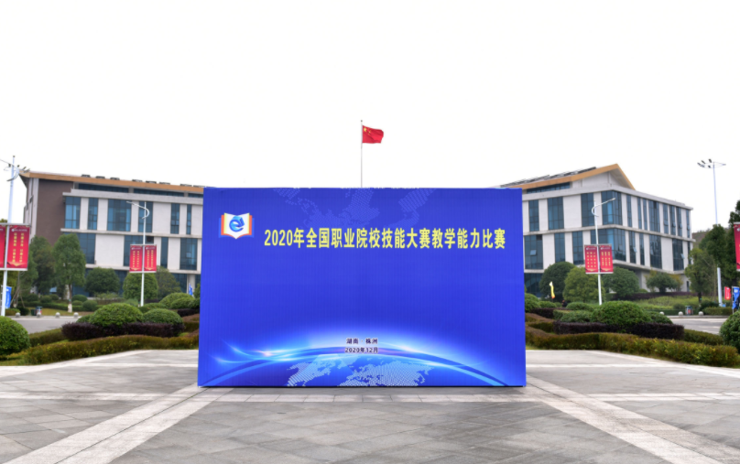
图3-6 2020年全国职业院校技能大赛教学能力比赛现场决赛在我校正式开赛
12月12日，为期三天的2020年全国职业院校技能大赛教学能力比赛现场决赛在湖南化工职业技术学院圆满落幕。闭赛式由湖南化工职业技术学院党委书记王雄伟主持。闭赛式上，湖南化工职业技术学院党委书记王雄伟向与会人员介绍了出席闭赛式的领导和嘉宾，并对获奖选手和单位表示热烈祝贺。湖南化工职业技术学院副校长隆平以《赛教融合 助力教师教学能力全面提升》为题，从赛建融合，提升教师课程建设能力；课赛融合，提升教师教学实施能力；赛治融合，打造学校特色竞赛文化三个层面向与会嘉宾推介本校教师教学能力提升经验做法。
最后，比赛执委会评判组主任、教育部职业院校信息化教学指导委员会副主任姜丽萍宣布比赛成绩：本次大赛各赛项共决出一等奖82名、二等奖185名、三等奖258名。大赛还评出最佳组织奖9个、最佳进步奖3个、特别贡献奖6个。湖南省教育厅荣获最佳组织奖，株洲市市委市政府、湖南化工职业技术学院荣获特别贡献奖。颁奖仪式上，与会领导为特别贡献奖获得单位、最佳组织奖获得单位、最佳进步奖获得单位、中职组和高职组一等奖选手代表颁发了奖牌和证书。
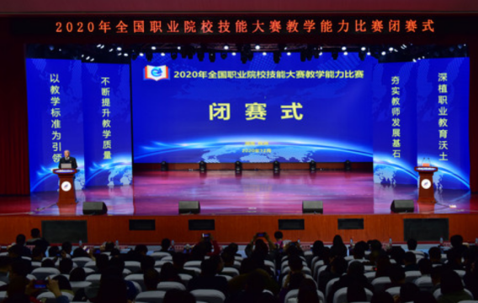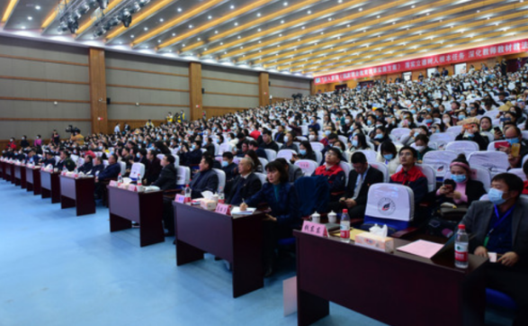
图3-7 2020年全国职业院校技能大赛教学能力比赛现场决赛闭幕式

3.2.3 着力建设高水平专业群
应用化工技术专业群是中国特色高水平专业群，包含应用化工技术、精细化工技术、化妆品技术、高分子材料工程技术、工业分析技术等5个专业。专业群结构与国家战略性新兴产业发展规划、《中国制造2025》、“一带一路”倡议等国家发展战略需求吻合；与湖南省“三高四新”战略重点行业发展领域匹配；与化工行业向提升产品的技术含量和附加价值转型升级契合。其中，龙头专业应用化工技术，对接化工全行业通用产品生产；骨干专业精细化工技术、化妆品技术、高分子材料工程技术对接新型生态环保涂料、高能电池材料、合成医药等细分产业专用化学品生产；支撑专业工业分析技术对接化工全行业产品生产过程的原料及中控分析、品质管控等。专业群能满足化工全行业通用产品、专用化学品生产工艺控制等主要岗位，同时又适应生产过程的分析检验等配套岗位。为进一步提升专业群建设水平，学院组建了由湖南海利集团刘卫东教授级高级工程师担任首席顾问、业内有影响力的行企专家与职教专家组成的专业群建设指导团队，从项目总体规划、架构设计、技术路线、组织协调、资源供给等方面为项目建设提供指导咨询与支持保障。
按照专业设置与产业需求对接、课程内容与职业标准对接、教学过程与生产要求对接的要求，持续更新并推进专业教学标准、课程标准、顶岗实习标准、实训条件标准建设，持续推进教师、教材、教法改革与研究。专业主动适应“互联网＋职业教育”发展需求，围绕学习者中心，着眼教学效能提升，深入推进教育信息化应用，在全国职业院校率先推行教师信息化教学应用能力标准，构建“现代信息技术＋课程”教学生态，按照同类课程骨架相同，呈现各异原则，积极推进现代无机化工技术、现代有机化工技术，现代精细化工技术等大类课程的信息化教学水平，提升了教师信息化教学能力，在全国职业院校中发挥了良好的示范作用。
基本构建了以学校为主体，由化工技术协同创新平台、“技术研发＋品牌推广”产教融合平台和化工“行业大师”培育平台组成，要素完备、体系健全、运行顺畅，支撑N个区域特色产业发展的“1＋3＋N”创新服务综合体系，实现职业教育与创新资源、产业发展有效融合，促进创新成果与核心技术产业化，为中小微化工企业转型升级发展提供创新型技术技能人才支撑和技术创新服务。

【典型案例3-4】应用化工技术专业群教学团队勇夺教学能力国赛一等奖
在2020年全国职业院校技能大赛教学能力比赛中，学院应用化工技术专业群教师唐淑贞、田伟军、刘小忠、张翔团队的参赛作品《化工生产车间系统安全》获专业课程一组一等奖，并入选大赛推广作品，实现了学校在全国职业院校技能大赛教学能力比赛专业课程赛项中的历史性突破。充分体现了应用化工技术专业群在深化“三教”改革和助推教育教学评价改革，打造新生态课堂的建设成效。
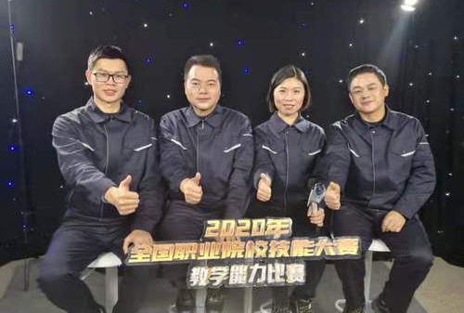
图3-8 应用化工技术专业群参赛教学团队合影

3.3 质量保障
学院以内部质量保证体系诊断与改进为抓手，深入推进质量保障工作。经过多年实践探索，形成了以下成效：一是人才培养的质量体系完备，质量立校的理念深入人心，无论是教师队伍、专业建设还是学生评价都是出色的。二是各个层面的诊改工作扎实推进富有成效，重点复核考查的专业、课程、教师三个层面特别突出。三是形成了以教学督导为中心的学院发展建设全面督导的质量保证体系。四是特别重视教师队伍建设，教师队伍建设目标体系与标准体系完备，教师队伍建设的成效非常突出。2019年，学院顺利通过湖南省教育厅内部质量保证体系诊断与改进复核。
我校坚持“需求导向、自我保证，多元诊断、重在改进”的质量方针，围绕学院“十三五”事业发展规划和湖南省卓越高职院校建设的目标，扎实有效推进学院内部质量保证体系诊断与改进工作。

3.3.1 全面推进教学工作诊改
全面推行内部质量保证体系诊断与改进工作机制，建设教学工作诊断与改进数据平台。坚持目标管理和精细管理有机结合，坚持督导流程与督导成果并用，做到教学监控有力、项目督导有效、行政督查有序、绩效考核兑现，实现管理科学精准、服务及时到位、项目建设稳步推进，为人才培养质量保驾护航。
按照我校内部质量保证体系诊改实施方案，开展各个层面的诊改工作，按照内部质量保证体系诊断与改进工作实施方案，进一步完善内部质量保证体系及诊改制度、完善目标链与标准链，建设教学工作诊断与改进数据平台。以课堂教学诊改常态化机制建设为着落点，推进内部质量保证体系诊断与改进工作常态化，强化质量管理，促进教风、学风、校风建设，提升人才培养质量。实行日常督查制。进一步理顺常规督查流程，对学校工作进行全面的监控督查，督查发现的问题按照常规督查流程处理。
定期召开督导工作例会，主持召开由院部督导组组长及院督导员参加的工作例会，通报、收集院部教学督导情况并研究工作，分析、总结和整改、提升督导工作。通过听课、查阅、检查等，对课堂教学、毕业设计、实验和实训教学等进行听评、分析，并及时跟授课教师、指导教师交换意见。如发现有损教学质量的严重问题时，当即向分管教学校长、教务处及相关院部反映情况，并进行相应的教学事故处理。采取信息化手段进行抽样问卷调查。广泛获取师生意见和建议，加强沟通，增进理解，强化督导效能，发现教学、管理、服务中存在的问题并整理形成汇报材料。指导院课部督导小组工作，加强院课部的教学质量监控的管理。对各学期授课教师的教案、课堂教学、作业批改、下班辅导等情况进行检查，并结合学生反馈意见，基本掌握全院授课教师的教学质量水平并对院部教学质量测评结果进行审核。通过“湖南化工职院督导处”信息平台呈现学校整体工作动态，通过“获取信息、反馈意见、发布课评、提出建议”等方式，通报督导工作及有关教学、管理、服务方面的情况，提供相关数据和图表，定期发布《督导简讯》。定期开展项目推进督导工作，及时通报，促进学校重点项目“双高计划”、招生就业、迎新送老、平安高校等建设。以内部质量保证体系诊断与改进常态化为契机，强化诊改理念，培植质量文化，提升质量管理，强化质量监督，创新评价方法与手段，为提高专业人才培养质量推波助澜，推进学校治理机制和治理能力建设。通过学习、交流、培训等方式加强督导员和信息员队伍建设，提升督导员教育理论、教学水平，提高督导员和信息员的评价、议事能力，提高督导员信息化应用和指导能力。
此外，督导处从教学任务、教材选用、教学标准、授课计划、课前准备、教学实施、师德规范7个维度，共35个监测点编制了课堂教学诊改规范，修订、丰富课堂评价标准，添加“思政课程突出教育亲和力和针对性，满足学生成长发展需求和期待，其他各门课程与思政课程同向同行，形成协同效应；适时嵌入思想品德、中华美德、职业规范、工匠精神等培育内容；育人浸润作用明显”等内容，落实教师常态化课堂教学诊改，同时，实现教学督导听课全覆盖，督导课评在网络平台上全公开，课堂教学质量监控全过程。

3.3.2 不断完善两项抽查制度
为提高教学质量，学院不断完善毕业设计抽查与专业技能抽查制度，同时结合课程建设、技能竞赛等工作，制订了全校教研活动计划并不定期检查推进。2020年，按照省厅专业技能抽查要求，组织对全校31个专业（含专业方向）的技能抽查标准和题库进行编制、修订，聘请专家进行论证，并公开挂网；2021年，按照省教育厅有关毕业设计与专业技能抽查相关文件要求，组织各二级学院积极推进毕业设计管理以及技能抽查工作，并多次组织专家对2021届毕业生毕业设计检查与指导。2017年至今，学院省级专业技能抽查合格率均为100%，省级毕业设计抽查均合格。

3.3.3 建立建全教学管理制度
学院组织修订完善了《关于进一步加强和改进师德师风建设的实施方案》、《教学质量管理制度》、《专业（群）建设管理办法》、《实习实训基地管理办法》等30余项教学管理制度和实施细则，形成教学制度汇编，规范各个教学环节行为。随着学生规模和技术发展等条件变化，修订了《教学事故(违规)认定及处理暂行办法》、《顶岗实习教学管理条例》，制定了《专业教学资源库建设管理办法》、《精品在线开放课程建设管理办法》、《高职学生学分制学籍管理暂行规定》；在原有“6S”管理体系基础上，引入石化企业QHSE管理体系和精益管理体系，进一步优化了校内实训基地管理；推行每学年开展校内“技能节”(3-12月全年贯穿)、“上好开学第一课”(每学期1次)、“优质课堂评比”、“课堂教学标兵”、“教学能力比赛”等一系列活动的工作机制，并在全国高职院校首推《教师信息化教学应用能力测试标准》，促进了全校教师教学能力全面提升。
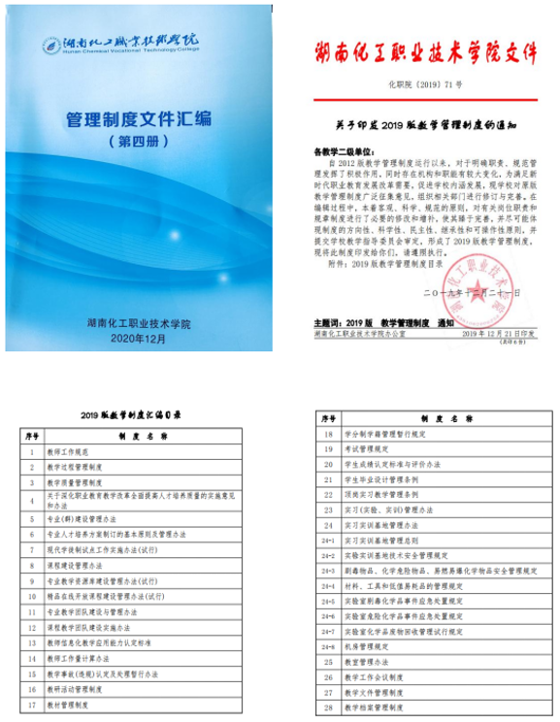
图3-9 教学质量管理制度

3.4 经费保障

3.4.1 生均财政拨款
2021年，学院财政经常性补助收入合计16877.50万元，年生均财政拨款水平为10484.22元，年生均财政专项经费2956.63元。

3.4.2 生均学费
2021年，学院进一步加大了教学投入，仅教学仪器方面，新增2508.59万元教学仪器设备，保证了学院教育教学的正常运行。而在此背景下，学院高职学生学费总收入7047.77万元，生均4378.04元，比2020年生均学费略高，真正实现了优质扩招。

3.4.3 举办者投入
2021学年，学院总收入30000.224万元，举办者总投入28080万元，学院严格执行内部控制、支出审批、财务核算等制度，账务处理及时，会计核算规范，无浪费行为，无挤占挪用或套取资金等现象。2021全年，学院共立项首批高校思政类公众号重点建设名单等省部级以上重点建设项目20余项，实现了资金的高效使用。

3.4.4 绩效评价
2020年，学院共有省级卓越高职院校建设项目、省级技能竞赛等16个项目接受省财政厅专项资金绩效评价。为进一步规范省级教育专项资金的使用，学院根据财政部《财政支出绩效评价管理暂行办法》、《湖南省人民政府关于全面推进预算绩效管理的意见》、《湖南省人民政府关于深化预算管理制度改革的实施意见》等文件精神，严格执行内部控制、支出审批、财务核算等制度，对专项资金的使用实行专账核算、确保专款专用。对于中央、省拨学生资助和减免资金，按照规定及时安排、发放到位；对应建设项目和专项工作，按建设方案和建设进程拨付建设资金。账务处理及时，会计核算规范，无浪费行为，无挤占挪用或套取资金等现象。以相关制度建设为保障，以任务落实为抓手，实施全过程管理，分阶段对项目建设情况行动态考核与评价，确保项目工作绩效，有效地提升了项目管理水平，做到了绩效优先，规范管理。

4．国际合作

4.1 来湘留学

4.1.1 招收留学生
2018年5月，湖南省教育厅下发了《关于同意湖南化工职业技术学院备案为来华留学生招生单位的函》（湘教函[2018]104号），标志着我校正式获得招收外国留学生资格，我校教育国际化取得重大突破。我校坚持走国际化办学之路，主动服务国家“一带一路”倡议，积极开展国际交流合作，开展海内外文化与学术交流。近年来，学校先后与马来西亚英迪国际大学、美国日内瓦学院、加拿大圣文森山大学、加拿大乔治亚大学、泰国南北职教中心、巴基斯坦Infinity工程学院、巴基斯坦NED工程技术大学等国外知名高校建立了合作关系。获批招收外国留学生资格后，学校办学空间进一步拓宽，对外交流与合作步入新的发展阶段。

4.1.2 规范管理
全球疫情形势严峻，学校高度重视留学生教育及管理工作。结合上级文件与学校实际情况，进一步完善留学生管理制度。严格按照上级关于疫情期间留学生工作的部署和相关规定做好各项工作，认真传达并落实上级各部门在疫情期间对留学生管理的相关精神和政策，继续做好了境内1名留学生的安全保卫和疫情防控工作，该生已完成两针疫苗接种。密切关注境内外留学生状况、困难和意见，及时将留学生诉求向上级反映，并给予反馈。加强留学生心理疏导，每日向省教育厅国际交流处报告留学生情况；做好特殊时期留学生安全教育、出入境政策解读和咨询工作。
为了让身处异国的留学生能更好地在线学习，学院教师响应停课不停学号召，迎难而上，精心准备，配合相关部门协调留学生线上课工作，推出了一系列针对留学生的线上课程。积极向境内外留学生做好防疫知识科普工作，分享中国抗疫经验，宣传国际抗疫动态，做好舆论引导，加强正面宣传，提醒学生不信谣、不造谣、不传谣。继续做好了留学生学籍信息登记、变更、奖学金管理等工作。致力于培养知华、爱华、友华的国际化人才，高度重视留学生的汉语教学、中国文化传播工作，连续第四年组织学生参加湖南省大中小学生中华经典诵读诗词大赛。
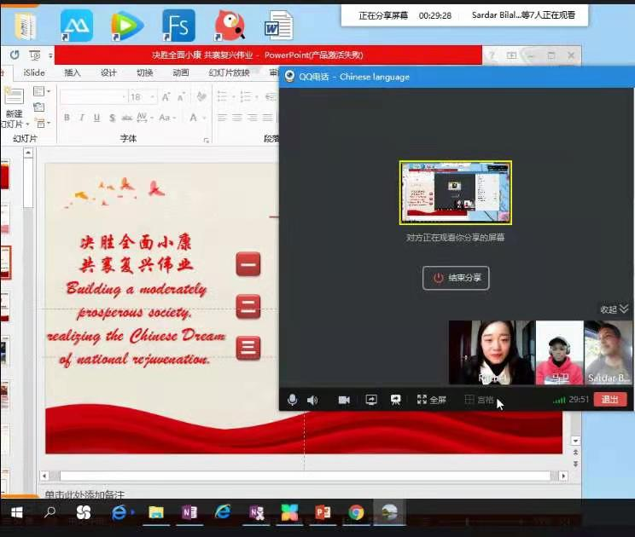
图4-1 学院利用线上思政课培养知华、友华、爱华留学生

4.1.3 培养模式创新
巴基斯坦Infinity工程学院是我校的友好合作院校，也是我校在巴设立的现代化工制药教学实训基地。今年7月，我校对Infinity工程学院举办了液压气动仿真软件（Fluidsim）线上培训班。戴俊良老师主要针对Fluidsim软件进行模拟教学，包括在fluidsim中绘制液压/气压/电气控制回路图和plc程序图，对回路进行模拟仿真，验证是否满足实际工况需求，对实际系统中的故障进行模拟分析，在软件中完成故障排查和修正等。培训效果好，获得外方高度评价并来函致谢，称“湖南化工职院老师专业的授课让学员们学习了相关课程和时代最需要的技术，此次培训不仅提高了我方教师团队的学习能力，还会为巴基斯坦相关行业增加价值，期待未来与贵校有更多的合作项目”。
全球疫情形势对国际交流与合作造成较大影响。后疫情时期，创新国际交流工作方式方法势在必行。通过加强与巴基斯坦Infinity工程学院等海外院校的合作，我校将陆续启动技能+语言等项目线上培训活动，借力信息技术、实现空中赋能，以培养“一带一路”本土高技能人才，服务走出去企业。
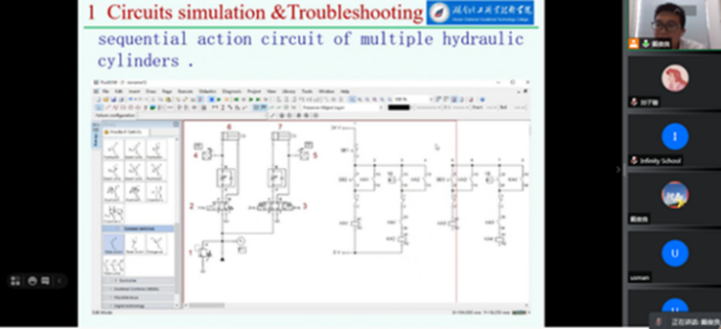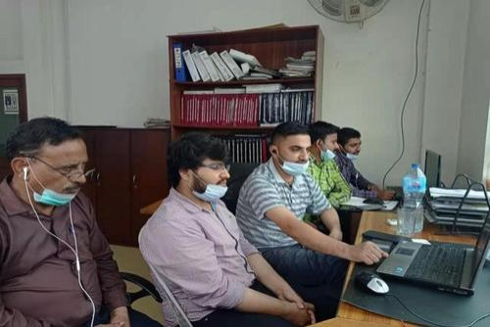
图4-2 我校对Infinity工程学院举办了液压气动仿真软件（Fluidsim）线上培训班

4.2 境外办学

4.2.1 境外合作办学
近年来，学校加大对外开放力度，组织学校特色专业群及相关部门负责人赴巴基斯坦等国开展职业教育洽谈与合作、参与中国职业教育“走出去”试点项目，并与国外院校签订了一系列友好合作协议，主动服务一带一路，成立了中巴化工涂料人才交流中心，与巴基斯坦 Infinity 工程学院等国外院校共建实训基地，开展了形式多样、内容丰富、层次深入的国际校企（际）合作项目，已开展（电动）液压、（电动）气动仿真软件Fluidsim V3.6线上培训，为海外分校、鲁班工坊的建立奠定基础；
同时，学校加强与职业教育发达国家的交流合作，积极申报中外合作办学项目；加强双语教学师资及国际对外汉语教师队伍建设，已培养对外汉语教师2名，中英双语教学能力教师10余名。通过建设双语在线课程和资源，打造共享平台，停课不停学，保证国际学生教育顺利进行，厚植中国优秀文化与语言交流学习，提升留学生的专业技术技能水平与职业素养。

4.2.2 职教标准输出
截至目前，已完成了与5所境外学校9个专业的学分互认工作，化学工程学院、制药与生物工程学院、自动化与信息工程学院、机电工程学院相关专业分别与国外院校合作开发了7个专业教学标准，54门课程标准被泰国北部职业教育中心、巴基斯坦无限工程技术学院采用。

4.3 服务“一带一路”倡议

4.3.1 援外培训与技术服务
近年来，学院主动服务“一带一路”中国化工企业走出去，我校结合优势专业特色、走出去企业当地产业发展状况以及人力资源需求，形成了一批有特色的 “一带一路”国际化人才培养培训项目，开展了教师互访、学生联合培养、校企合作、社会服务、人文交流等多种形式的交流与合作。
2018年10月，来自泰国帕尧农业技术学院、碧差汶农业技术学院、四色菊技术学院、披集农业技术学院四所学院的师生们来我校开展食品生物技术实训以及汉语言文化学习。2018年，我校在巴基斯坦Infinity工程学院设立了湖南化工职业技术学院现代化工与制药教学点。2019年，Infinity工程学院学员来我校分别开展了化工、机电、自动化专业实训+汉语言文化学习项目。
近两年受新冠肺炎疫情影响，学院主要以视频连线，在线研讨等方式，开展了系列教育教学交流活动，对我校海外办学点（巴基斯坦Infinity工程学院）学生和老师进行了Fluidsim软件模拟等培训，培训效果好，获得外方高度评价并来函致谢，称“湖南化工职院老师专业的授课让学员们学习了相关课程和时代最需要的技术，此次培训不仅提高了我方教师团队的学习能力，还会为巴基斯坦相关行业增加价值，期待未来与贵校有更多的合作项目”。

4.3.2 文化交流
近年来，学院积极开展各类中外人文交流及外事活动，协调、组织校领导和师生参加中外人文交流活动。2015-2019年，我校接待境外来访共计百余人次；新签和续签国际合作协议30项，新增合作伙伴23个，我校现与7个国家和地区的23个大学、科研机构、国际组织建立了合作关系。接待英国十一所职业院校联盟总校长、美国日内瓦学院校长、泰国教育部职业教育委员会负责人、泰国“一带一路”基金会主席特别助理、泰国十余所职业院校负责人组成的代表团、英国西苏格兰学院代表、马来西亚英迪大学代表、巴基斯坦Infinity工程学院代表、马来西亚沙巴大学代表、台湾职业技术发展协会和台湾健行科技大学代表等来校交流考察。为打造职业教育“走出去”，努力服务“一带一路”战略中国化工企业走出，学校组织特色专业群及相关部门负责人赴巴基斯坦、泰国、马来西亚等国开展“一带一路”职业教育洽谈与合作。2020年疫情爆发以来，中外人文交流受阻，学院仍与国外合作方保持线上联系，积极开拓合作渠道。
通过深化与世界各国语言合作交流，加强在汉语推广的互帮互助，推进与世界各国语言互通，促进中外语言互通。把讲好中国故事、传播好中国声音作为开放办学的重要内容，积极发挥来华留学人员的宣介作用，积极传播中国理念。
学校高度重视中国文化的传播工作，连续四年组织留学生参加湖南省大中小学生中华经典诵读诗词大赛，2018年泰国学生作品《魅力唐诗》获留学生组二等奖，2019年、2020年巴基斯坦、刚果（布）学生作品《再别康桥》、《面朝大海，春暖花开》获留学生组二等奖，2020年巴基斯坦学生作品《水调歌头.明月几时有》已提交大赛组委会，正在参与评比。

4.4 服务湖南“走出去”战略
湖南松井新材料股份有限公司是由我校化工机械2912班校友凌云剑创立，当年名不见经转的小企业已经成为国内首家将UV固化技术成功应用于汽车和移动类消费电子产品的中国知名企业，成为国内最具影响力的消费电子类产品外观用涂料的品牌企业，现已成为中国PVD技术发展的重要推动者，是中国移动电子消费品涂料领域的“隐形冠军”。公司已于2020年6月8日在科创板上市，是宁乡经开区首家本土科创板上市企业。近年来，学校通过送教入企、送技入企、为企业输送人力资源，与松井开展优势互补、共谋发展基础上的产学研合作，助力企业出境。目前松井已建立起全国性的销售服务网络，产品销至日本、美国等发达国家和地区，是中国最具实力、技术研发处于领先地位的涂料企业。

5．服务贡献

5.1 落实高职扩招任务

5.1.1 规模结构
学院设有化学工程学院、制药与生物工程学院、机电工程学院、商学院、自动化与信息工程学院等5个二级学院和基础课部、思想政治理论课教学科研部、技工部3个教学部。2021年，在校生规模达16098人。

图5-1 近五年学院学生规模（高职学生）变化情况（单位：人）
数据来源：全国高职院校状态数据采集与管理系统

5.1.2 确保“质量型”扩招
学院勇于创新“三精、两全、三保障”招生工作机制，一是工作方案做到“三精”，精心做好前期调研、精准做好数据分析、精细拟定招生计划。二是招生宣传做到“两全”，形成“全校重视、全员参与”良好氛围。三是机制优化做“保障”。用好单独招生分类选材的政策优势保障化工类专业生源，在化工类专业单独招生政策方面予以适当倾斜；高考招生时加大对化工类专业志愿的征集力度，适当增加化工类计划，以确保完成学院化工类优势专业的招生计划且能录取高考成绩更好的生源。经过多年的努力与实践探索，学院化工类专业不仅没有委缩，反而不断壮大，学院录取人数和录取分数线逐年上涨。应用化工技术、工业分析技术等学院化工类品牌特色专业录取人数增长比例均高于其它非化工类专业，走出了化工类专业的招生困境。学院扩招经验被教育部遴选为典型案例在全国宣传推广。2021年学院严格按照招生计划指标招生，有效调控核心专业招生人数，近年来学校品牌特色专业录取学生数量变化情况如下图所示。

图5-2 2017、2019、2020、2021年学院品牌特色专业录取学生数量变化情况（单位：人）
数据来源：湖南化工职业技术学院

图5-3 2021年学院品牌特色专业录取分数线情况（单位：分）
数据来源：湖南化工职业技术学院

图5-4 2016-2020年学院录取分数线变化情况（单位：分）
数据来源：《湖南化工职业技术学院2020年高等职业教育质量年度报告》
为贯彻落实高职扩招100万的精神，学校党委迅速响应决策，积极研究部署，勇挑高职百万扩招重担。在学校新校区建设未完成、学位仅为1.16万个的情况下，克服困难，进行学生寝室床位4改6，在2019年扩招近3000人的基础上，2020年又扩招1500余人，2020年在校生16500余人，比2018年增加了4500余名学生，是湖南高职院校扩招最多的学校，扩招规模位居全省第一和全国院校前列，2019年扩招经验全国推广。
在扩招的同时，面对实际困难，学院研究破解食堂拥挤、学生宿舍条件不够等问题65项。不断改善师生扩招后学习工作生活环境，投入近亿元升级改造教学设施，校园大面积植树栽草，初步建成田径运动场，先后完成了学生公寓热水升级改造、逐步实施免费开水供应，教学实习区师生免费开水供应，学生公寓智能门锁、电子测温识别系统安装、教工之家、党建主题公园等建设。2019年来学院获评“湖南省依法治校示范学校”，立项第二轮省级平安高校建设单位。

【典型案例5-1】勇担当——国家需要时挺身而出，两年扩招近5000人
2019年3月5日，十三届全国人大二次会议上，李克强总理作政府工作报告中表示：“改革完善高职院校考试招生办法，鼓励更多应届高中毕业生和退役军人、下岗职工、农民工等报考，今年大规模扩招100万人。”
为积极响应国家扩招任务，学院立即召开了党政联席会，讨论如何响应国家号召。学校当年的招生计划已制订，4248人，已经比上年增加了200多人。大家都认为“扩招义不容辞”，在国家需要的关键时刻，学校要勇敢地站出来“分担100万”。
当时学校在校生已达12079人，且刚搬到新校区，还有1万多平方米的建设任务正在进行中，学生食宿、教学用房都存在较大困难，相应要增加的师资、实验实训设备更不用说。“国家需要，我们必须响应号召，勇于担当，胆子再大一点，扩招2000人以上。”学校院长、党委副书记的王雄伟主持党委全面工作，组织大家反复讨论，算大账，盘家底，谈使命，说担当。全国当时有农民工2.87亿，退役军人0.57亿，残疾人0.85亿，三者相加共4.3亿，他们都需要掌握一技之长，稳定就业，扩招也可以针对这些群体。
通过面对企业员工，送教上门；扩大食堂容量。六家公司同时经营，新启用食堂三楼；延长开餐时间，食堂一直营业到学生就寝熄灯前；空调错峰使用；免费供应开水。通过学生党员、入党积极分子模范带头并做动员做工作，学校顺利地完成了宿舍4人间向6人间的整体搬迁。在师资方面一是新进老师，二是大量外聘。“聘引并举，专兼结合”8个字概括学校的做法。学校有稳定的兼职教师300多人，这些老师说是“兼职”，实际上是全职，每周最少得上10节课。“一样的管理严格，对于上课的要求、教案的检查等，都是一个标准的。”
2018年以来，学校新进教师73人，2021年外聘教师94人。2020年，学校继续扩招，在校生规模从12000多人扩大到16500多人，大大提升了学校整体办学实力。

5.2 开展高质量职业培训

5.2.1 提升培训能力
在学校党委和行政的正确领导下，根据学校中心工作，充分发挥成人教育与职业培训职能，切实做好社会服务工作，进一步推动我校工作向前发展。社会服务工作紧紧围绕“三高四新”战略要求，对标《职业教育提质培优行动计划（2020—2023年）》和《国家职业教育改革实施方案》，前瞻设计、系统谋划、整体推进、统筹整合我校职业教育资源，坚定不移走特色发展道路。
学校坚持面向国家经济建设和社会发展需要，大力开展非学历培训服务，积极探索具有地方特色的多样化非学历培训服务模式的改革与创新，打造立足湖南、辐射全国、特色鲜明、优势品牌的培训基地，为服务地方经济建设提供人才支撑。
成人教育与培训处是学校开展非学历培训服务的管理职能部门，制度健全、分工合理、职责明确，是学校对外服务的重要窗口，负责组织、协调和开展学校各类非学历培训活动。为适应新形势和高等教育发展新要求，学校注重专业特色塑造、培训课程体系优化、人才培养模式创新、优质教学资源建设和共享，力求以特色提高质量，提升水平，塑造品牌，形成优势。
学校打造高端化、多元化、定制化的“职业教育+”终身学习服务平台，服务平台的建设坚持完善机制、强化保障。着力建设园区大学、乡村振兴学院、社区学院，打造高端就业培训项目，不断提升我校社会服务水平。引导广大教师要结合自身专业，走出校门，深入企业、社区和田间地头，参与社会服务、决策咨询、文化传播等工作，在实践中增长才干，开阔眼界，逐步提升服务社会的能力。

5.2.2 扩大培训规模
学校依托湖南化工职教集团内众多企业人力、物力、生产场所等资源优势，与石化巴陵公司、郴州氟化工厂、株洲水务集团、长沙卫计中心、化工行业协会等合作，加强化学检验等职业技能培训签定和班组长管理培训，深受企业欢迎，形成高校与企业、与社会的互动，提高了学院在社会公众、在企业中的知名度和信誉度。在服务于地方经济社会建设实践进程中，加强和提升了高等职业院校自身的实力，成为高职院校自身发展的内在动力之一。
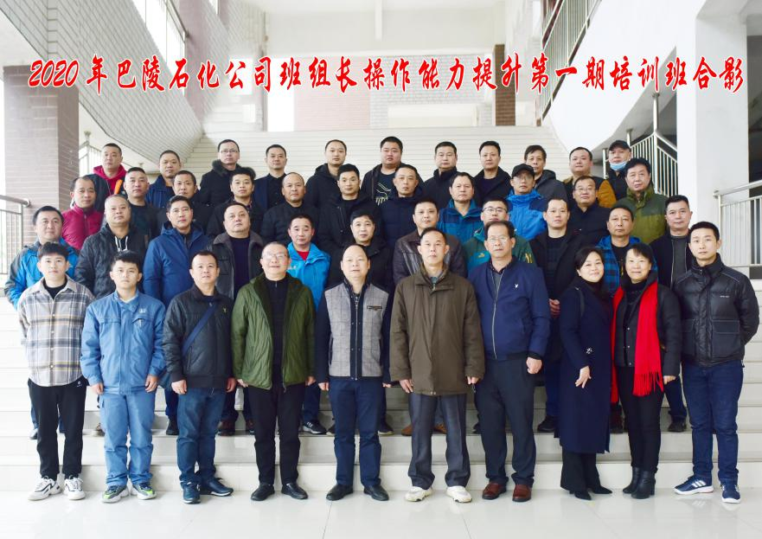
图5-5 2020年巴陵石化公司班组长操作能力提升培训班在我校开班
2020年，先后承担了株洲市人力资源和社会保障局技能人才培训基地建设、创业培训、国家教育部、湖南省教育厅等政府部门组织的培训项目多个，为学院各教学单位搭建培训项目平台，培训规模近20万人天，到账资金近900余万元。形成了高校与地方政府的良性互动，高校成为地方政府经济和社会发展事业的有力推手，同时获得地方政府给予职业高校政策上、资金上的支持。
学校积极响应国家“大众创业，万众创新”的号召，根据学校的创新创业工作要求，2020年，成人教育与培训处与教务处、各二级学院经过前期协商协调，并报市人社局创业指导中心备案，确认具体培训时间，分别对化学工程学院、制药与生物工程学院、机电工程学院、自动化与信息工程学院、商学院五个二级学院开展SYB（创办你的企业）创业培训，每班培训时间为一周左右。
技能培训工作上，充分利用学校自身师资、科研实力和实验实训物质资源服务于社会，以培养实用性技术人才为核心任务，积极参与地方区域经济建设。形成了高校与政府、企业的良性互动，高校成为当地政府经济和社会发展事业的有力推手，同时促使当地政府给予职业高校政策上、资金上的支持。截止2021年10月底，培训人数17000余人、收入3250000余元。

5.3 服务国家战略

5.3.1 服务脱贫攻坚与乡村振兴
自2014年实施精准扶贫以来，学校高度重视扶贫工作，学院党委班子成员及相关部门负责人先后多次到现场调研，与贫困户一起共商脱贫攻坚大计。三年来，为贫困户新建了水泥路、安全护栏、修缮了住房等，在学院和教育厅驻村组的共同努力下现已彻底摆脱了贫困，进一步改善了生活状况。新一轮驻村帮扶工作是贯彻十九大精神的重要举措，学院驻村工作队队员积极响应党的号召，快速进入角色，快速融入基层群众，积极发挥作用，高标准、严要求配合支村两委全面打赢脱贫攻坚战。
2020年，为全面落实省委《关于深入开展抓党建促脱贫攻坚“三回三看三落实”工作的实施方案》要求和株洲市委会议精神，扎实做好“三回三看三落实”工作，学院通过系列举措，进一步提升帮扶质量，建立健全帮扶长效机制，推动脱贫攻坚决战决胜，促进脱贫攻坚与乡村振兴有机衔接。派专人参与驻村工作，通过加强人文关怀，进行基础设施建设，扶贫产业建设，教育帮扶等，落实重点帮、集中改、持续扶，通过以购代捐促“造血”，消费扶贫强产业，巩固脱贫攻坚成果，其中，在溆浦以购代捐茶油36多万元；安排溆浦、攸县新市对口帮扶资金60万元，攸县网岭软涣散党组织整顿帮扶资金30万元。为全面打好打赢脱贫攻坚战、接续推进乡村振兴贡献力量。
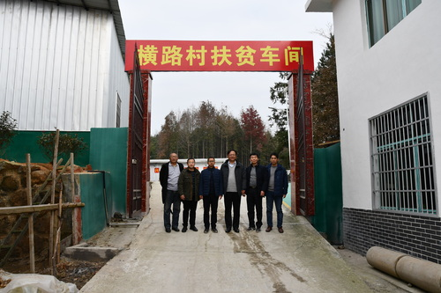
图5-6 学院领导实地实地调研横路村扶贫车间
同时，学院认真贯彻落实“六稳”“六保”精神，克服新冠疫情影响，积极推进学生就业，在近年来连续出现的“最难就业季”，湖南化工职院对建档立卡家庭学生提供“一对一”就业帮扶，使2019届、2020届农村贫困学生100%就业，其中家庭困难毕业生在宁波万华、国海油惠州石化、中国石油、中国石化等公司就业的有321人，年薪收入10万元；在茂名石化、天津石化、上海石化、中联重科、浙江龙盛等公司年收入8万以上的家庭困难毕业生有962人，真正实现了一人读书、全家脱贫，教育扶贫工作成效明显，得到了社会各届广泛好评。

5.3.2 服务《中国制造2025》
据近三年的《湖南化工职业技术学院毕业生质量年度报告》调查数据显示：学院毕业生省内就业城市主要集中在长沙、株洲。从就业领域来看，毕业生在“化学品、化工、塑胶业”就业的比例较高，主要从事“生物/化工”相关职业，学院毕业生的就业情况较好地体现了本校的办学特色，为本地化工领域的发展贡献了大量专业技术技能型人才。
表5-1 学院毕业生主要就业省份分布情况
省份名称 | 占本校就业毕业生的人数百分比（%）
湖南 | 42.50
广东 | 31.40
浙江 | 10.70
江苏 | 3.60
福建 | 2.50
数据来源：第三方机构2021届毕业生调查
表5-2 学院毕业生就业行业需求变化趋势
行业类名称 | 2019届（%） | 2020届（%） | 2021届（%）
化学品、化工、塑胶制造业 | 27.00 | 27.20 | 24.90
建筑业 | 3.60 | 8.40 | 7.60
教育业 | 4.00 | 6.90 | -
电子电气设备制造业 | 5.70 | 6.70 | 6.60
医药及设备制造业 | 7.50 | 5.20 | 7.90
数据来源：第三方机构2021届毕业生调查

5.4 服务区域发展

5.4.1 服务湖南“三高四新”战略
“三高四新”是习近平总书记为湖南发展锚定的新坐标、明确的新定位、赋予的新使命，是湖南全省“十四五”及更长时期经济社会发展的方向指引和根本遵循。12月2日，湖南省委十一届十二次全会审议通过《中共湖南省委关于制定湖南省国民经济和社会发展第十四个五年规划和二〇三五年远景目标的建议》，其中“三高四新”战略贯穿始终。学院是湖南省高技能人才培训基地、湖南省企业人才培训示范基地、湖南化工职教集团牵头单位，以服务长江经济带＋珠江流域沿线省份中小微石化企业创新发展为引领，建立了以高素质技术技能人才培养为主体，送教入企、送技入企为侧翼的“一主两翼”社会服务体系，为我省产业发展输送了大量高素质技术技能人才。
近年来，学院对接湖南省支柱产业和新兴产业发展调整专业，先后开办了工业机器人技术、机械制造与自动化技术等服务湖南省建设“三个高地”战略专业，2020年毕业生中，服务湖南省建设“三个高地”战略相关专业毕业生人数1157人，占2020年度学院毕业生人数的29.82%。

【典型案例5-2】深化校企合作 助力“三高四新”
学校根植化工产业办学，坚持特色发展取得的办学成效，在聚焦先进制造业构建高水平专业群、对接先进制造业真实生产工艺建设高水平实训基地、创新人才培养模式服务先进制造业多元人才需求等方面努力探索，不断深化校企合作，提高人才培养质量，为湖南“三高四新”战略提供人才支撑。
（1）扎实落实假期教师进企业实践工作，校领导和二级学院负责人、专业骨干教师利用假期前往省内外先进制造企业了解企业需求，推进“订单班”、“实习、实训就业基地”等校企合作协议的签订。
（2）强力推进产业学院建设进程。建设产业学院，是学校深化产教融合、校企合作的重要举措，以“双高”建设为契机，将产业学院建设作为学校今年着力推进的五大工程之一。与宁乡经开区达成意向，联合行业、政府、企业，四方联动，共建特色产业学院，并以特色产业学院为依托推动校企政协同育人，构建多元育人模式，更好地服务学生成长，提升学院服务区域经济发展能力。
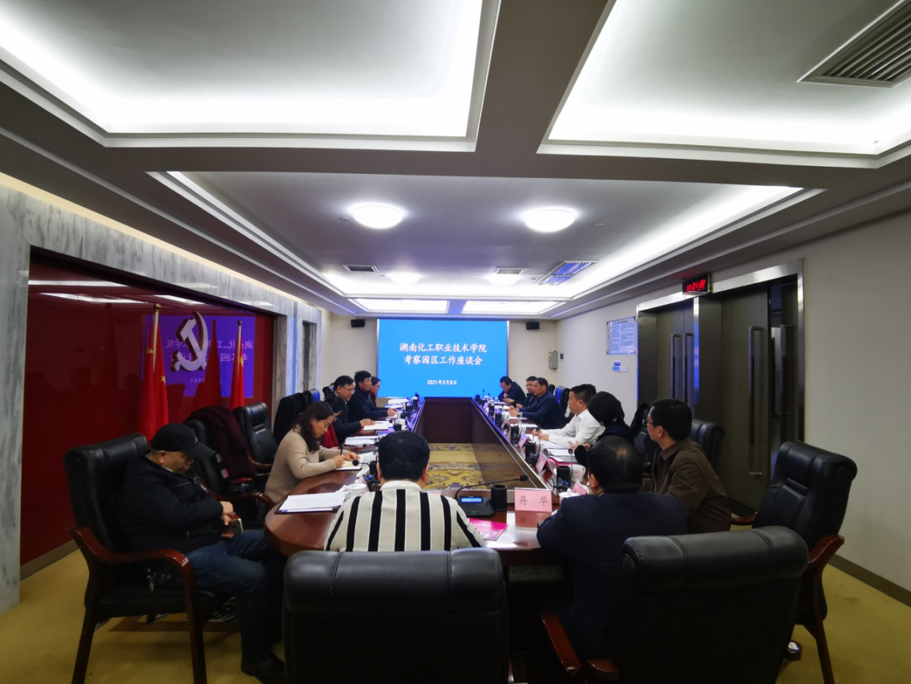
图5-7 赴宁乡国家级经开区，强力推进产业学院建设进程
（3）建立激励机制，提升教师的教育教学和科研能力。一是结合人才引进市场行情及学校实际情况，制定《高层次人才引进与管理办法》；二是进一步完善职称评审、绩效管理制度，加强在职硕士博士提供政策支持，鼓励教师担任访问学者等措施；三是修订科研管理制度，在项目申报、科研配套、团队建设方面更为合理。今年九月，我校由童孟良教授领衔的高分子材料智能制造技术成功入选国家级职业教育教师教学创新团队立项建设单位。机电工程学院教学副院长陈土军团队“机器人智能制造技能传承创新平台”认定为湖南省教师技艺技能传承创新平台，肖爱武团队“智能制造名师工作室”认定为湖南省职业教育“双师型”名师工作室。
（4）加强学校实训基地实体建设，奠定社会服务的物质基础。加快推进机电学院工业中心1+X考证中心和智能柔性制造生产线的建设工作。扩大与先进企业的培训合作项目，承接中国航空发动机集团等大型央企员工的工业机器人技术培训。
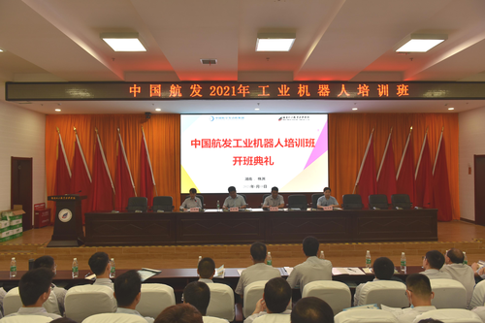
图5-8 中国航空工业机器人技术培训开班典礼

【典型案例5-3】株洲中车天力锻业有限公司“中车Q”标准与实施培训
湖南发展先进制造业有基础、有优势，全省制造业占工业增加值比重超过90%，形成了工程机械、先进轨道交通装备、航空航天、新一代信息技术和新材料等一批优势产业集群，电力机车产品约占全球市场份额27%，工程机械主营业务收入约占全国总量26%。通过国家重要先进制造业高地的打造，必将推动更多发展要素集聚湖南，为经济高质量发展提供坚实支撑。为贯彻落实全国职业教育大会精神，增强职业教育适应性，深化产教融合、校企合作，助力湖南“三高四新”战略发展，株洲中车天力锻业有限公司“中车Q”标准与实施培训在湖南化工职业技术学院举行。总经理郑业方，副总经理兼总工程师，新金属材料研究院院长罗彦云，副总经理常孜、卢宏、赵子龙，副总工程师兼新金属材料研究院副院长牛迎春、副总经济师杜水明等出席培训会。近90名公司员工参加培训，学校部分教师也参与了此次培训。
中车质量管理专家、“中车Q”标准编制组核心成员刘庆玉对“中车Q”质量管理体系及标准的实施进行了详细讲解，让在场受培训人员对“中车Q”质量管理体系有了更深的了解和掌握，进一步提升了员工的业务能力和综合素质，也使学校的专业老师对中车新的标准有了新的认识。
企业标准进校园是湖南化工职院深化产教融合，促进校企合作的新举措，湖南化工职业技术学院将以此为新起点，促进企业建立现代化的职工培训体系、加快产业升级，探索共建主体多元、办学开放、人才终身服务和诚信监督的新型公共人力资源服务体系，促进教育链、人才链与产业链、创新链有机衔接，培养更多高素质技术技能人才、能工巧匠、大国工匠，服务国家和区域经济社会发展。
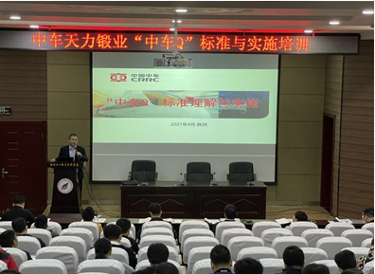
图5-9 中车天力锻业“中车Q”标准与实施培训

【典型案例5-4】学校参加第二十二届中国国际教育年会
学校教师应邀参加了第二十二届中国国际教育年会暨首届国际职业教育未来产业技术工程教育研讨会及专项活动，并与本次会议承办单位——教育部主管国家一级基金会澜之教育基金会充分沟通，签定了战略合作框架协议，双方将本着“互惠、互利、稳定、恒久、高效、优质”的合作精神，结成深度的战略合作伙伴关系，以期在智能制造、人工智能、工业机器人、工业互联网等战略新兴产业专业建设和人才培养上，通过研讨会议、技术技能竞赛、课题研究、平台建设、合作办学等多种方式，多维度组合推动我校面向未来产业的各类型技术、工程教育发展，更好地促进教育链、人才链、产业链及创新链的有机衔接，在服务湖南“三高四新”战略中育新机、开新局，实现著名的民主主义革命家、教育家张澜先生“陶铸人才，以为国用”之教育理念。
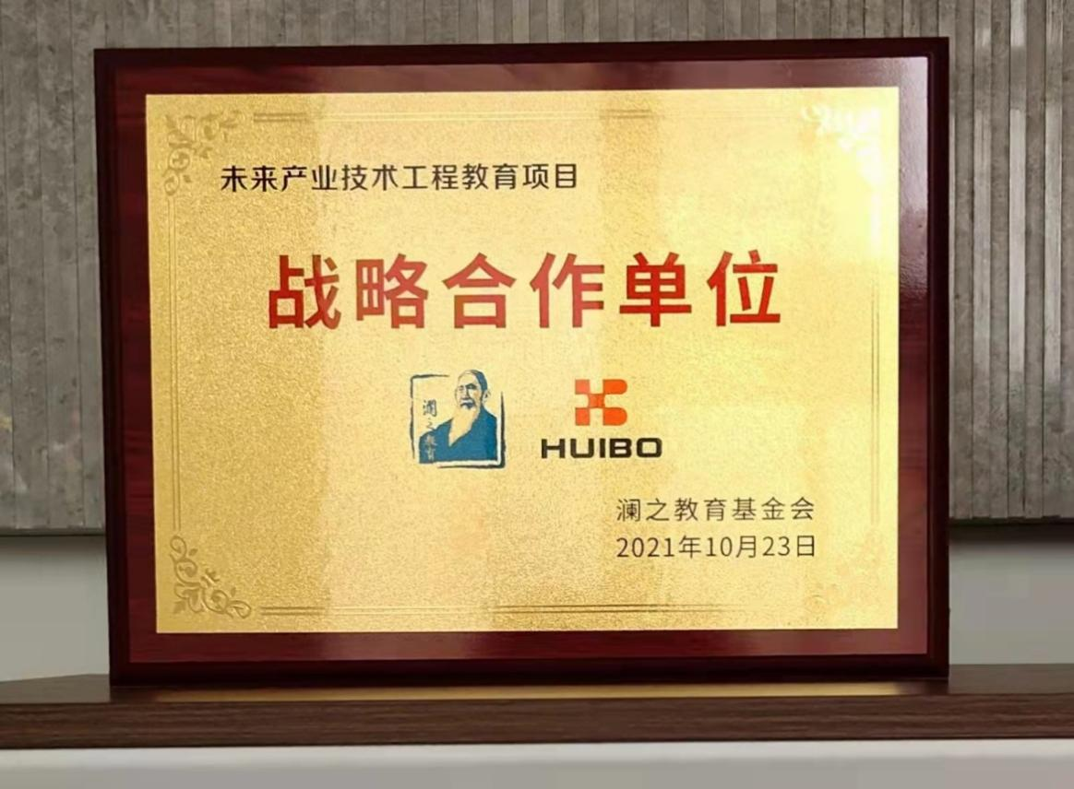
图5-10 未来产业技术工程教育项目战略合作单位

5.4.2 服务新兴优势产业链
为贯彻落实湖南省委办公厅、湖南省人民政府办公厅印发《关于加快推进工业新兴优势产业链发展的意见》。我校围绕制造强省建设重点产业领域，聚焦20个工业新兴优势产业链，以产业园区、企业等多维度切入，加快构建全方位人才培养体系，加强校企联合培养，深化“订单式”人才联合培养机制，打造“工匠湘军”。
我校积极参与了多个重点产业领域的新兴优势产业链建设，尤其是以岳阳绿色化工园、新材料产业基地为主要基地的化工新材料产业链，该产业链重点企业中石化长岭公司、中石化巴陵公司、时代新材、湘江涂料、湖南海利、衡阳建滔、株洲兴隆等，与我校已建立了多年的合作关系。
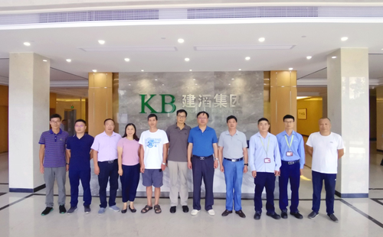
图5-11 走访衡阳建滔洽谈校企深度合作
学院对接湖南省重点产业布局专业群建设。对接12大重点产业中新材料、新一代信息技术产业、生物医药及高性能医疗器械、节能环保、高档数控机床和机器人等产业，动态调整专业，合理组建专业群。学院加大对服务我省重点产业的对口专业宣传力度，在建好化工生产技术国家级高水平专业群的同时，着力打造了化学与生物制药技术、化工智能制造与控制技术两个专业群，立项化工装备技术、工业分析技术省级专业教学团队，服务我省新兴优势产业链的发展，提供有力人才保障。

5.4.3 服务行业企业
落实国家科教兴国战略，促进科技创新，加快企业经济发展和社会进步，充分利用高等院校的技术、人力等资源以及先进成熟的技术成果，利用行业协会平台，企业的生产条件，发展各自优势，学校通过多种形式开展全面合作，共同推进企业与学校的全面技术合作，形成专业、产业相互促进、共同发展的模式。在服务行业企业方面取得了显著的成效，现将我校校企合作服务行业企业相关成果总结如下。
2021年以来，在疫情形势依旧严峻的前提下，学校持续推进校企合作工作，学校化工生产技术专业联盟、智能控制与制造专业联盟成员单位新增10家；与中国中车等10家新企业签订了校企合作协议，正在共建2个产业学院（宁乡美妆与新材料产业学院、智能制造产业学院）；已推荐并协助6家企业申报湖南省第二批产教融合型企业。正在建立职教集团管理与服务系统平台，实现集团成员单位信息共享；职业教育集团核心成员企业捐资增长达100%。
近年来，转型发展已经成为新常态，全面深化产教融合，充分利用学校的技术、人力等资源以及先进成熟的技术成果，利用政府的产业平台，企业的生产条件，校企共建高水平专业、共同开发课程标准、共同打造教学创新团队，共同设立研发中心、大师工作室，积极开展订单式培养，共建集教学、科研、实训功能于一体的特色产业学院，是校企双方转型发展、创新发展的必由之路。截至目前，学校已与巴陵石化、宁波万华等260余家企业签订校企合作协议;每年为企业进行职业培训12000余人次，技能鉴定服务10000余人次，创造社会效益1000多万元。学校期望与省内外优质企业建立合作关系，加强教育链、人才链与产业链、创新链有机衔接，以全面提升人才培养质量，提升教育培训质量，为产业升级、社会高质量发展培养更多高技能应用型人才。

5.4.4 服务社区
学院利用场地优势和学院教师的智力优势等，不断深化社区教育服务工作，举办家电维修、健康保健、通识教育类公益性科普讲座，为丰富社区居民生活提供了强有力的支撑。
2021年5月，学院自动化与信息工程学院党总支自动化党支部与云龙示范区学林街道香樟社区党支部举行“党建共建暨社区服务实践基地”启动挂牌仪式，并签订共建协议。这是云龙示范区首个正式挂牌的校地共建社区服务实践基地。双方将结合学校和社区的特色，涵盖党建共建、资源共享、社区志愿服务、困难党员群众帮扶、协作育人等项内容，通过校地党建交流合作、党员进社区志愿服务、学生进社区社会实践等模式，有效地充实校地共建活动，实现互惠共赢。

【典型案例5-5】我校开展“我为群众办实事”系列实践活动
2021年3月26日，学校基础课部党总支语英支部书记邓滢等来到云龙示范区学林街道香樟社区大讲堂报告厅，为学林街道工作人员送上了急需的公文写作课程。邓滢针对街道、社区工作人员大多非中文专业出身，文字功底较弱等实际情况，巧借案例，深入浅出，尤其是把请示与报告两种经常使用但又极易出错的文种讲授得清晰通透。

香樟社区党支部书记文玲说，目前学校已为香樟社区开出《公文写作》与《健美操》两门课程，为做好课程供给与需求的对接，学校领导和老师多次到社区实地考察教学场地与设备，因社区场地受限，学校还提供了形体房，老师们利用下班后时间为社区工作人员授课。
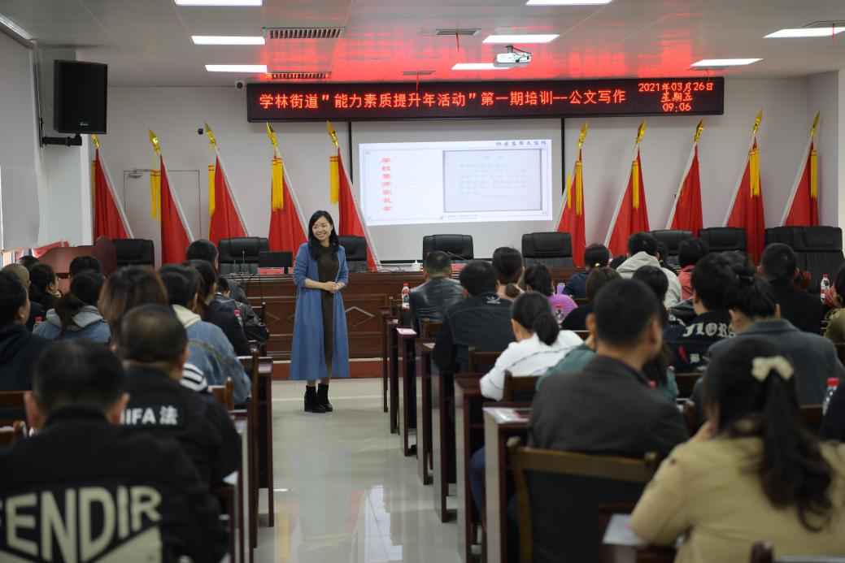
图5-12 学林街道“能力素质提升年活动”第一期培训——公文写作
3月28日，在学林街道香樟社区碧桂园小区，前来咨询用药、测量血压和维修服务的居民络绎不绝，这是我校制药与生物工程学院教工党支部、自动化与信息工程学院党总支自动化党支部与学林街道香樟社区党支部共同组织进社区开展“关爱健康、安全用药”和“电器义务维修”志愿服务现场。
制药与生物工程学院教工党支部书记赖申枝带领药学专业骨干教师李篮、周全和曾志云等，利用专业知识，针对普通群众不适当的自我用药、混淆保健食品和药品概念等常见误区进行梳理解读，宣传儿童和老年人等特定群体的安全用药科学知识，形成有效的科普干预，提升社区群众安全用药意识。
自动化与信息工程学院党总支自动化党支部书记曾春霞则是带领支部成员和大学生入党积极分子为社区居民送上了电器义务维修的服务。维修过程中，大家利用自身的专业技能和经验积累，让原来“罢工”的电器又工作起来，对无法修好的电器认真地说明损坏原因，向居民提供维修建议。“我们还提供了上门服务，为居民更换插座、安装电灯、维修大件电器等，以专业技能服务民生。”曾春霞说。
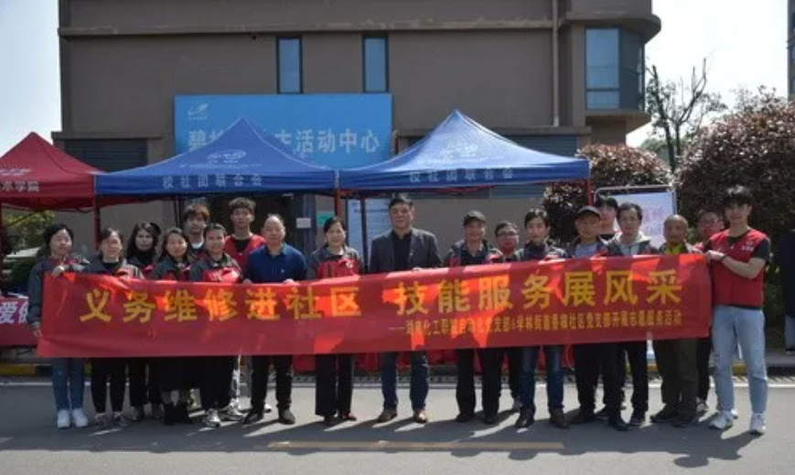
图5-13 义务维修进社区，技能服务展风采
在服务活动现场，学校副校长隆平、副校长童孟良以普通党员身份参加了活动。“学校年轻的专业教师、党员干部要积极主动参加社区活动，密切关心群众、服务群众、服务社区，充分发挥自己的专业特长，充分发挥广大党员的先进性。”隆平说。童孟良则表示，在当前党史学习教育背景下，组织专业教师深入社区，利用自己的专业知识为有需求的群众进行宣讲和服务，有助于提升教师的专业能力和素质。

【典型案例5-6】学校党校组织开展“预备党员进社区，人口普查为人民”活动
10月15日下午2：00，学校党校组织商学院预备党员来到香樟社区，开展了“预备党员进社区，人口普查为人民”志愿服务活动。
本次活动是我校与香樟社区党建联盟组织的系列活动之一。学生党员进社区加强了学校与社区之间的合作交流。社区工作人员，对我校预备党员的工作热情及为人民服务的态度表示赞赏。预备党员们也纷纷表示，通过这样的活动，让自己对人口普查工作有了更多的了解，也体会到了社区工作的艰辛和人口普查的重要性，今后，愿意继续为社区发展和服务群众奉献自己的力量。
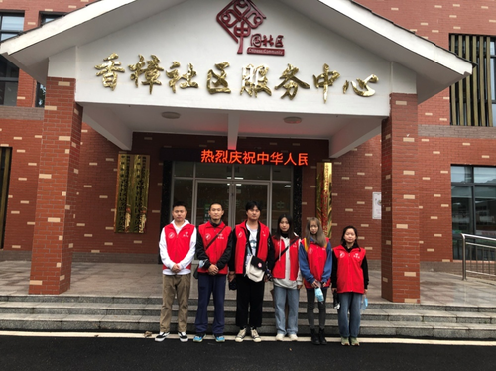
图5-14 党校组织开展“预备党员进社区，人口普查为人民”活动

5.5 开展技术研发

5.5.1 共建技术创新平台
以湖南省科技计划重大专项中小石化科技创新服务平台为载体，基本构建了以学校为主体，由化工技术协同创新平台、“技术研发＋品牌推广”产教融合平台和化工“行业大师”培育平台组成，要素完备、体系健全、运行顺畅，支撑N个区域特色产业发展的“1＋3＋N”创新服务综合体系，依托职教集团成员单位，建立以纳米粉体材料、涂料涂装、分析检测、环境处理等技术研发应用与能源测试项目为载体的应用化工技术协同创新中心，形成了“平台联动、协同创新”的政校企合作机制，保障了学院与中小石化企业的合作深入、持续、全面开展。

5.5.2 合作开展技术攻关
为了进一步加强科研的社会服务能力，鼓励教职员工对接企业，积极开展横向课题研究，助力企业发展的应用技术研发与服务。学院服务于地方经济发展，制定了应用技术研发与服务团队管理办法，落实学院《教师社会服务成果考核与奖励办法》，为教师搭建开展应用技术研发与服务的平台，创设良好的软硬件环境。湖南化工职业技术学院化学与生物制药技术专业群是省级重点建设专业群。近年来，依托群内省级和行业优秀教学团队、教育部示范性实训基地等良好的教学资源，通过构建政府、行业、企业、学校密切联系的开放式职业培训网络服务平台，加强对外教育培训服务宣传力度，积极承担政府相关部门的农村劳动力转移、城市劳动力再就业、高技能人才培训和技能鉴定等相关项目；通过成立产学研合作中心、组建技术研发团队、建立名师、大师、教授和博士工作室，承担校企合作科研课题、积极参与企业技术攻关工作，为株洲市相关中小企业提供技术咨询、技术服务等，促进区域经济和社会发展。实训基地近5年共面向企事业单位、库区移民、农民工等群体开展培训473次，27056人次受训；面向社区、中小学等开展科普讲座39次，5312人次听讲，成效显著。

【典型案例5-7】湖南化工职院依托大师工作室，搭好校企合作共赢桥
湖南化工职业技术学院制药与生物工程学院依托“袁秀菊大师工作室”，深化校企合作，搭好共赢桥梁。4月28日，以株洲市职教园管理办副调研员谢秋香为组长的株洲市职业教育协会（产教融合联盟）专家组到校对“袁秀菊大师工作室”建设情况开展年度考评，给予了高度评价。
湖南化工职院制药与生物工程学院将“袁秀菊大师工作室”与千金医药研究院充分融合，千金医药研究院工程师指导学校GMP药品生产车间、药物合成车间、中药提取车间建设，指导专业建设；大师工作室成员到千金医药研究院参与科研攻关，共同攻克企业技术难题，同时提升教师科研能力，教师能够掌握企业生产最前沿技术、工艺，提升教师专业能力。
“袁秀菊大师工作室”成员均为湖南化工职业技术学院教师，博士有十余名，学历高，研究能力强，充分参与企业科研攻关和技术研发，既提升了年轻教师的科研能力，也使青年教师能够及时掌握企业生产最前沿技术、工艺，提升教师专业能力。
袁秀菊还为学校学生讲授《药品生产质量管理》、《制药企业安全生产与健康保护》等课程，参与指导学生毕业设计，指导学生实习实训。近两年，湖南化工职业技术学院学生到千金湘江药业股份有限公司进行认识实习1000余人次。
据了解，该工作室2018年立项株洲市职业教育“袁秀菊大师工作室”，工作室负责人袁秀菊为湖南省人大代表、千金药业研究院副院长兼化学制药研究院院长、高级工程师、株洲市第一批核心专家，国务院特殊津贴专家，自2005年起一直担任湖南化工职业技术学院化学制药技术专业建设指导委员会专家，2015年起担任药品生产技术专业建设指导委员会专家，指导专业建设，搭建产教深度融合的桥梁，使校企合作更加全面、深入。

5.5.3 持续推进自科基金项目研究
学院按照“以特色创优势，以创新谋发展，加强专业内涵发展，提升科研自主能力”的工作思路，调动一切积极因素，抓住机遇，创造平台，努力提升科研竞争力，推动我系科研持续稳步发展。自设置湖南省自然科学基金科教联合项目以来，学院累计立项湖南省自然科学基金科教联合项目数量位居全省高职院校前列。
同时，学院大力推进“博士人才引进计划”等，先后引进10多名博士人才，近两年博士人才已经成为我校自然科学基金项目申报以及SCI等高质量论文发表的主力军，为推动我校的科研工作提供了保障，提升了我校的科学研究能力。

【典型案例5-8】我校位列湖南省高职院校服务贡献20强
2021年1月，由湖南省教育科学研究院·湖南省教育战略研究中心编制的《湖南省高等职业教育质量年度报告（2020）》发布。《湖南省高等职业教育质量年度报告（2020）》中公布了备受湖南各高职院校关注的“服务贡献20强”，我校位列其中。
“湖南省高职院校服务贡献20强”是按照“服务贡献表”全日制在校生数、毕业生人数、横向技术服务到款额、纵向科研经费到款额、技术交易到款额、非学历培训到款额和公益性培训服务等7项指标，采用层次分析法量化高职院校服务贡献度排出，让各高职院校不断提高自己的服务质量。
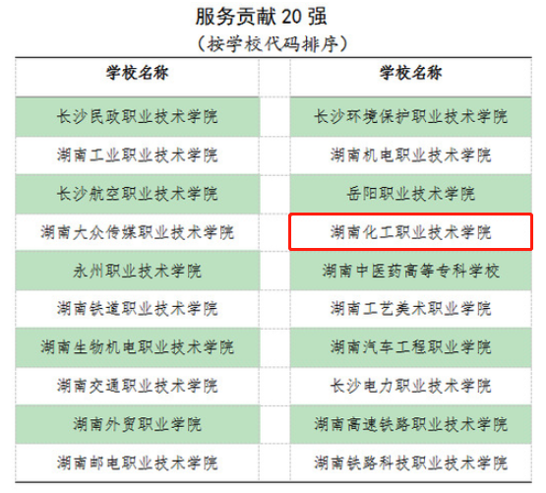
图5-15 湖南省高职院校服务贡献20强

6．面临挑战与展望

6.1 发展面临的挑战

6.1.1 学校发展的外部挑战
国家将碳达峰、碳中和纳入经济社会发展和生态文明建设整体布局，石化产业面临从源头推进节能减排新技术，从末端寻求二氧化碳综合利用新路径的机遇与挑战。我国化工企业向绿色化、智能化转型升级发展，亟需大批高层次技术技能人才支撑。有关报告显示，“十四五”期间，全国化工行业高层次技术技能人才缺口达60余万，而目前全国化工类毕业生年均不足10万，缺口巨大。而，湖南“三高四新”战略的推进，工程机械、轨道交通、航空动力三大世界级产业集群的建设，离不开石化产业强劲支撑，迫切需要创新性工程人才。湖南化工学会预测，工程型人才缺口达8万以上，而目前四年制化工类工程型人才培养尚处于空白。学校要适应服务经济社会高质量发展面临着巨大挑战。

6.1.2 学校发展的内部问题
学校经过近几年的发展，招生规模不断扩大。学校需要不断整合各类优质教育资源，促进内涵建设，提升服务经济社会高质量发展的贡献度，不断推进自身事业发展；同时，学校“双高计划”建设年度、季度建设任务推进效率较高、标志性成果产出远超预期，取得了较为丰硕的成果，形成一批理论价值与实践价值高、可复制、可推广的典型案例、经验、模式，但在成果经验推广的平台、渠道建设方面还有待进一步加强；近两年来，国家和我省对职业教育备受重视，出台了系列政策，为“双高计划”顺利实施奠定了坚实基础。受国家和我省系列职业教育政策调整或专项规划和工作安排等影响，部分计划开展的项目建设任务进度略有滞后。且，“双高计划”建设省级财政配套资金纳入“双一流”专项资金统筹，并未规划专项经费，学校自筹经费压力较大。

6.2 工作展望

6.2.1 办学定位展望
学校立足湖南化工千亿级支柱产业集群，长株潭衡“中国制造2025”试点示范城市群、湖南“三高四新”战略，辐射长三角、珠三角及国家“一带一路”对高层次化工技术技能人才的需求，以全日制本科层次职业教育为主体，本科层次和专科层次职业教育并举，积极开展继续教育和国际合作教育，探索专业学位研究生教育，为化工产业绿色转型升级和区域经济社会发展培养可持续发展能力的高层次复合型技术技能人才。

6.2.2 专业设置展望
学校重点发展化工新材料、高端精细化工、医药材料、智能制造等专业领域，构建“以化工智能生产技术等三个学科群为主的“三主四环绕”7个学科集群，形成以化学工程技术、智能制造技术为主干学科，工、文、管等多学科交叉渗透、协调发展的学科体系。实施分批申报备案本科专业，其中2022年6个，2023年7个，2024年8个，2025年8个。2025至2035，规划建设硕士学位点。

6.2.3 办学规模
一是学校勇挑高职百万扩招重担，全日制在校生规模稳定在16000人左右。二是学校充分利用自身师资、科研实力和实验实训物质资源服务于社会，以培养实用性技术人才为核心任务，积极参与地方区域经济建设，年技能培训人数20000人左右。

附表

1.计分卡
附表1 计分卡
院校代码 | 院校名称 | 指标 |  | 单位 | 2020年 | 2021年
4143013043 | 湖南化工职业技术学院 | 1 | 就业率 | % | 91.70 | 90.99
 |  | 2 | 毕业生本省就业比例 | % | 48.50 | 84.64
 |  | 3 | 月收入 | 元 | 4366.00 | 4156.00
 |  | 4 | 理工农医类专业相关度 | % | 91.86 | 93.94
 |  | 5 | 母校满意度 | % | 98.81 | 94.00
 |  | 6 | 自主创业比例 | % | 1.50 | 0.34
 |  | 7 | 雇主满意度 | % | 99.77 | 96.69
 |  | 8 | 毕业三年职位晋升比例 | % | 78.32 | 79.00
注：2021年就业率（90.99%）为截止到2021年8月底的初次就业率。

2.学生反馈表
附表2 学生反馈表
院校代码 | 院校名称 | 指标 |  |  | 单位 | 2020级 | 2021级
4143013043 | 湖南化工职业技术学院 | 1 | 全日制在校生人数 |  | 人 | 5511 | 5554
 |  | 2 | 教书育人满意度 |  | — | — | —
 |  |  | （1）课堂育人 | 调研人次 | 人次 | 1121 | 1093
 |  |  |  | 满意度 | % | 97.53 | 98.07
 |  |  | （2）课外育人 | 调研人次 | 人次 | 1121 | 1093
 |  |  |  | 满意度 | % | 98.42 | 98.17
 |  | 3 | 课程教学满意度 |  | — | — | —
 |  |  | （1）思想政治课教学 | 调研课次 | 课次 | 84 | 101
 |  |  |  | 满意度 | % | 100 | 100
 |  |  | （2）公共基础课（不含思想政治课） | 调研课次 | 课次 | 155 | 163
 |  |  |  | 满意度 | % | 97.41 | 97.28
 |  |  | （3）专业课教学 | 调研课次 | 课次 | 127 | 136
 |  |  |  | 满意度 | % | 98.42 | 98.09
 |  | 4 | 管理和服务工作满意度 |  | — | — | —
 |  |  | （1）学生工作 | 调研人次 | 人次 | 2867 | 3928
 |  |  |  | 满意度 | % | 90.30 | 91.70
 |  |  | （2）教学管理 | 调研人次 | 人次 | 1121 | 1093
 |  |  |  | 满意度 | % | 98.78 | 99.36
 |  |  | （3）后勤服务 | 调研人次 | 人次 | 2867 | 3928
 |  |  |  | 满意度 | % | 84.90 | 86.60
 |  | 5 | 学生参与志愿者活动时间 |  | 人日 | 113040 | 156575
 |  | 6 | 学生社团参与度 |  | — | — | —
 |  |  | （1）学生社团数 |  | 个 | 53 | 68
 |  |  | （2）参与各社团的学生人数 |  | 人 | 5625 | 7598

3.教学资源表
附表3 教学资源表
院校代码 | 院校名称 | 指标 |  | 单位 | 2020年 | 2021年
4143013043 | 湖南化工职业技术学院 | 1 | 生师比 | — | 17.97 | 17.64
 |  | 2 | 双师素质专任教师比例 | % | 75.56 | 72.33
 |  | 3 | 高级专业技术职务专任教师比例 | % | 41.78 | 44.01
 |  | 4 | 教学计划内课程总数 | 门 | 747 | 789
 |  |  | 其中：线上开设课程数 | 门 | 685 | 761
 |  |  | 线上课程课均学生数 | 人 | 45 | 45.3
 |  | 5 | 校园网主干最大带宽 | Mbps | 10000 | 10000
 |  | 6 | 校园网出口带宽 | Mbps | 1200 | 1200
 |  | 7 | 生均校内实践教学工位数 | 个/生 | 0.62 | 0.73
 |  | 8 | 生均教学科研仪器设备值 | 元/生 | 7465.04 | 10732.01

4.国际影响表
附表4 国际影响表
院校代码 | 院校名称 | 指标 |  | 单位 | 2020年 | 2021年
4143013043 | 湖南化工职业技术学院 | 1 | 全日制国（境）外留学生人数（一年以上） | 人 | 11 | 11
 |  | 2 | 非全日制国（境）外人员培训量 | 人日 | 596 | 544
 |  | 3 | 在校生服务“走出去”企业国（境）外实习时间 | 人日 | 0 | 0
 |  | 4 | 专任教师赴国（境）外指导和开展培训时间 | 人日 | 0 | 0
 |  | 5 | 在国（境）外组织担任职务的专任教师人数 | 人 | 8 | 8
 |  | 6 | 开发并被国（境）外采用的专业教学标准数 | 个 | 7 | 7
 |  |  | 开发并被国（境）外采用的课程标准数 | 个 | 58 | 58
 |  | 7 | 国（境）外技能大赛获奖数量 | 项 | 0 | 0
 |  | 8 | 国际合作科研平台数 | 个 | 0 | 0

5.服务贡献表
附表5 服务贡献表
院校代码 | 院校名称 | 指标 |  | 单位 | 2020年 | 2021年
4143013043 | 湖南化工职业技术学院 | 1 | 全日制在校生人数 | 人 | 14555 | 16098
 |  |  | 毕业生人数 | 人 | 3880 | 4088
 |  |  | 其中：就业人数 | 人 | 3558 | 3718
 |  |  | 毕业生就业去向： | — | — | —
 |  |  | A类:留在当地就业人数 | 人 | 1821 | 3147
 |  |  | B类:到西部地区和东北地区就业人数 | 人 | 423 | 73
 |  |  | C类:到规模以下企业等基层服务人数 | 人 | 0 | 2660
 |  |  | D类:到规模以上企业就业人数 | 人 | 3134 | 785
 |  |  | 其中:到500强企业就业人数 | 人 | 1501 | 1459
 |  | 2 | 横向技术服务到款额 | 万元 | 20.9 | 712.4
 |  |  | 横向技术服务产生的经济效益 | 万元 | 38 | 735.8
 |  | 3 | 纵向科研经费到款额 | 万元 | 233.6 | 68.9
 |  | 4 | 技术交易到款额 | 万元 | 120.9 | 22.4
 |  | 5 | 专利申请/授权数量 | 项/项 | 325/313 | 109/106
 |  |  | 其中：发明专利申请/授权数量 | 项/项 | 12/0 | 6/3
 |  | 6 | 专利成果转化数量 | 项 | 0 | 3
 |  | 7 | 专利成果转化到款额 | 万元 | 0 | 1.7
 |  | 8 | 非学历培训项目数 | 项 | 29 | 27
 |  | 9 | 非学历培训时间 | 学时 | 10890 | 71708
 |  | 10 | 非学历培训到账经费 | 万元 | 983 | 690.17
 |  | 11 | 公益性培训服务 | 学时 | 0 | 500
 |  | 主要办学经费来源（单选）：省级财政（√） 地市级财政（） 区县级财政（） 行业企业（） 其他（）

6.落实政策表
附表6 落实政策表
院校代码 | 院校名称 | 指标 |  | 单位 | 2020年 | 2021年
4143013043 | 湖南化工职业技术学院 | 1  2 | 年生均财政拨款水平 | 元 | 12008.67 | 10484.22
 |  |  | 其中：年生均财政专项经费 | 元 | 4630 | 2956.63
 |  | 2 | 教职员工额定编制数 | 人 | 870 | 870
 |  |  | 在岗教职员工总数 | 人 | 688 | 706
 |  |  | 其中：专任教师总数 | 人 | 450 | 459
 |  | 3 | 企业提供的校内实践教学设备值 | 万元 | 873 | 460
 |  | 4 | 生均企业实习经费补贴 | 元 | 300 | 300
 |  |  | 其中：生均财政专项补贴 | 元 | 100 | 100
 |  | 5  7 | 生均企业实习责任保险补贴 | 元 | 160 | 160
 |  |  | 其中：生均财政专项补贴 | 元 | 60 | 60
 |  | 6 | 企业兼职教师年课时总量 | 课时 | 34446 | 33910
 |  |  | 年支付企业兼职教师课酬 | 元 | 3764600 | 4775228.32
 |  |  | 其中：财政专项补贴 | 元 | 2000000 | 2000000

